**APLIKASI PENCARIAN DOKTER PRAKTIK DAN APOTEK BERDASARKAN PILIHAN PASIEN DI KOTA PONTIANAK MENGGUNAKAN METODE *LOCATION BASED SERVICE* (LBS) BERBASIS *PROGRESSIVE WEB APP***

**SKRIPSI**

Program Studi Sarjana Informatika

Jurusan Informatika

Oleh:

**FAJRIE DWI OKTOFRI**

NIM D1042151008



FAKULTAS TEKNIK

UNIVERSITAS TANJUNGPURA

PONTIANAK

2021

**Halaman Pernyataan**

Yang bertanda tangan di bawah ini:

Nama : Fajrie Dwi Oktofri

NIM : D1042151008

Menyatakan bahwa dalam skripsi yang berjudul “Aplikasi Pencarian Dokter Praktik dan Apotek Berdasarkan Pilihan Pasien di Kota Pontianak Menggunakan Metode *Location Based Service* (LBS) Berbasis *Progressive Web App*” tidak terdapat karya yang pernah diajukan untuk memperoleh gelar sarjana di suatu perguruan tinggi manapun. Sepanjang pengetahuan Saya, tidak terdapat karya atau pendapat yang pernah ditulis atau diterbitkan oleh orang lain, kecuali yang secara tertulis diacu dalam naskah ini dan disebutkan dalam Daftar Pustaka.

Demikian pernyataan ini dibuat dengan sebenar-benarnya. Saya sanggup menerima konsekuensi akademis dan hukum di kemudian hari apabila pernyataan yang dibuat ini tidak benar.

Pontianak, 26 Juli 2021

Fajrie Dwi Oktofri

NIM D1042151008

**Halaman Pengesahan**

APLIKASI PENCARIAN DOKTER PRAKTIK DAN APOTEK BERDASARKAN PILIHAN PASIEN DI KOTA PONTIANAK MENGGUNAKAN METODE *LOCATION BASED SERVICE* (LBS) BERBASIS *PROGRESSIVE WEB APP*

Jurusan Informatika

Program Studi Sarjana Informatika

Oleh:

Fajrie Dwi Oktofri

NIM D1042151008

Telah dipertahankan di depan Penguji Skripsi pada tanggal 26 Juli 2021 dalam sidang secara daring (*online*) dan diterima sebagai salah satu persyaratan untuk memperoleh gelar sarjana.

Susunan Penguji Skripsi:

Dosen Penguji Utama : M. Azhar Irwansyah, S.T., M.Eng. NIP. 198506062008121002

Dosen Penguji Kedua : Anggi Perwitasari, S.T., M.T. NIP. 198908192019032012

Dosen Pembimbing Utama : Dr. Yus Sholva, S.T., M.T. NIP. 197410192003121002

Dosen Pembimbing Kedua : Hafiz Muhardi, S.T., M.Kom. NIDK. 8885370018

| Pontianak, 26 Juli 2021  Dekan  Dr.rer.nat. Ir. R. M. Rustamaji, M.T., IPU.  NIP. 196801161994031003 | Wakil Dekan Bidang Akademik  Dr.-Ing. Ir. Slamet Widodo, M.T., IPM.  NIP. 196712231992031002 |
| --- | --- |

**Halaman Persembahan**

**Bismillah**

Alhamdullilah ku panjatkan Puji dan Syukur hanya kepada Allah S.W.T, Tuhan Yang Maha Agung dan Maha Tinggi. Atas takdir dan kehendak-Mu saya bisa menjadi pribadi yang beriman, berfikir, berilmu dan bersabar. Semoga keberhasilan ini menjadi satu langkah besar untuk diriku dalam menggapai impian dan harapan di masa yang akan datang.

Dengan ini saya persembahkan skripsi ini untuk Ayah saya pak **Kewusnendar** dan Ibunda saya **Wartini**.

Terima kasih atas doa dari kalian berdua yang tidak pernah putus agar saya menjadi yang terbaik serta selalu bersabar menunggu untuk saya menyelesaikan studi ini.

Terima kasih selanjutnya saya persembahkan untuk kakak saya, mbak **Endah Mentari Ningrum** yang selama ini telah menjadi mbak yang pengertian untuk saya, menasehati ketika saya salah, menyemangati ketika saya sedang terpuruk,

Ucapan terima kasih selanjutnya saya persembahkan untuk teman-teman **Informatika Untan angkatan 2015 PPAPK** dan sahabat-sahabat saya. Terima kasih untuk memori berkesan yang telah kita lalui bersama selama 12 semester menempuh studi, begitu banyak cerita dari awal kuliah hingga melakukan PMKM ke pulau Lemukutan, Semoga kenangan itu akan menjadi kenangan manis untuk selalu kita kenang dihari tua nanti dan menjadi proses kita menuju sukses dimasa yang akan datang.

Saya menyadari bahwa hasil karya skripsi ini masih jauh dari kata sempurna, tetapi saya harap isinya tetap memberi manfaat sebagai ilmu dan pengetahuan bagi para pembacanya.

**Kata Pengantar**

Segala puji dan syukur saya panjatkan atas kehadirat Allah.S.W.T, karena atas karunia dan ridho-Nya saya dapat menyelesaikan penulisan tugas akhir ini. Laporan penelitian ini disusun sebagai syarat untuk menyelesaikan jenjang pendidikan Strata 1 (S1) pada Fakultas Teknik, program studi Informatika, Universitas Tanjungpura. Judul yang diajukan adalah “Aplikasi Pencarian Dokter Praktik dan Apotek Berdasarkan Pilihan Pasien di Kota Pontianak Menggunakan Metode *Location Based Service* (LBS) Berbasis *Progressive Web App*”.

Diharapkan dengan dibangunnya aplikasi ini, masyarakat atau pasien tidak lagi kebingungan dalam mencari lokasi dokter praktik dan apotek yang beroperasi di Kota Pontianak, selain melakukan pencarian masyarakat juga dapat mengambil nomor urut antrean berobat secara online sehingga dapat mengurangi proses menunggu di tempat praktik.

Penulis menyadari bahwa tulisan ini tidak dapat terselesaikan tanpa dukungan dari berbagai pihak baik moril dan materil. Oleh karena itu, penulis ingin menyampaikan ucapan terima kasih kepada Dr. Yus Sholva, S.T., M.T. selaku dosen pembimbing pertama, Hafiz Muhardi, S.T., M.Kom. selaku dosen pembimbing kedua, M.Azhar Irwansyah, S.T., M.Eng. selaku dosen penguji pertama, dan Anggi Perwitasari, S.T., M.T. selaku dosen penguji kedua.

Penulis menyadari bahwa terdapat banyak kekurangan dalam penyusunan skripsi ini, oleh karena itu kritik dan saran sangat penulis butuhkan demi kesempurnaan dalam penyusunan skripsi. Semoga skripsi ini bermanfaat bagi perkembangan ilmu pengetahuan.

Pontianak, 26 Juli 2021

Penulis,

Fajrie Dwi Oktofri

# Abstrak

Kurangnya informasi yang detail terhadap persebaran dokter praktik dan apotek di Kota Pontianak, berpotensi menyebabkan kebingungan pada pasien ketika mencari lokasi dokter praktik dan apotek terdekat yang sesuai dengan kriteria penyakit pasien. Tujuan dari penelitian ini adalah membangun sebuah aplikasi pencarian lokasi dokter praktik dan apotek di Kota Pontianak. dengan pengimplementasian aplikasi ini, pasien dapat memilih sendiri kriteria yang diinginkan, mulai dari spesialisasi dokter, nama dokter, dan jarak terdekat dari lokasi pasien. Aplikasi ini juga memberikan fitur tambahan seperti, pasien dapat melihat dan mengambil nomor antrean secara *online*. Fitur ini dibuat guna meminimalisir waktu yang dihabiskan pasien untuk menunggu di tempat praktik. Aplikasi dibangun dengan menggunakan metode *Location Based Service* (LBS) dan berbasis *Progressive Web App* (PWA). LBS digunakan untuk menampilkan titik pasien dan menentukan lokasi terdekat pencarian dokter praktik dan apotek. Sedangkan penggunaan PWA, bertujuan untuk memberikan pengalaman baru dalam mengakses aplikasi karena PWA bersifat fleksibel, sehingga aplikasi ini dapat diakses melalui *website*, maupun dalam bentuk seperti *mobile app* di semua perangkat baik itu *smartphone* atau *personal computer*. Perancangan sistem dibangun dengan menggunakan *Unified Modelling Language* (UML), untuk pengujian aplikasi dilakukan dengan dua cara, yaitu pengujian dengan metode *Black Box* dan *Skala Likert*. Hasil yang didapatkan dari pengujian *Black Box* adalah sistem dapat bekerja dengan LBS dan PWA sesuai yang diharapkan. Serta hasil dari pengujian *Skala Likert* adalah aplikasi dianggap berjalan baik, dengan perolehan nilai responden dokter sebesar 368, responden apotek sebesar 355, dan responden pasien sebesar 739.

Kata kunci: dokter praktik, apotek, kriteria penyakit pasien, *location based service*, *progressive web app*.

# Abstract

The lack of detailed information on the distribution of doctors and pharmacies in Pontianak leads to confusion on patients when searching for the nearest location to consult the best treatment for their disease. The purpose of this research is to create a location searching application for finding doctors and pharmacies in Pontianak. By the implementation of this app, patients can choose their own criteria, starts from the doctor's specialization, doctor's name, and the closest distance from the patient's location. The app also provides an additional feature that patients can view and retrieve queue numbers online. It is built to minimize the time that will be spent when waiting at the practice place. The application is built by using Location Based Service (LBS) method and Progressive Web App (PWA) based. LBS is used to display the patient's point and determine the nearest location of the doctors and pharmacies and PWA aims to provide a new experience in accessing the application because PWA is flexible. Therefore, this application can be accessed through the website, or in the form of a mobile app on all devices either through a smartphone or a personal computer. The application system is built using Unified Modelling Language (UML). The application testing is done in two ways, namely testing with Black Box method and Likert Scale. The result of Black Box testing is that the system can work with LBS and PWA as expected. The Likert Scale testing result also shows a good information that the application is considered running well, by the acquisition of the value of doctor respondents by 368, pharmacy respondents by 355, and patient respondents by 739.

Keywords: practicing physician, pharmacy, patient disease criteria, location based service, progressive web app.

**DAFTAR ISI**

**Halaman Pernyataan i**

**Halaman Pengesahan ii**

**Halaman Persembahan iii**

**Kata Pengantar iv**

**Abstrak v**

**Abstract vi**

**Daftar Isi vii**

**Daftar Tabel x**

**Daftar Gambar xii**

**Daftar Kode Program xiv**

**Daftar Lampiran xv**

**Bab I** **Pendahuluan 1**

1.1 Latar Belakang 1

1.2 Perumusan Masalah 3

1.3 Tujuan Penelitian 4

1.4 Pembatasan Masalah 4

1.5 Sistematika Penulisan 5

**Bab II** **Tinjauan Pustaka 6**

2.1 Penelitian Terkait 6

2.2 Model *Waterfall* 10

2.3 Dokter Praktik dan Apotek 11

2.3.1 Dokter Praktik 11

2.3.2 Apotek 12

2.3.3 Klinik 12

2.3.4 Optik 13

2.3.5 Praktik Mandiri 13

2.4 Sistem Informasi Geografis (SIG) 13

2.4.1 Data Grafis (Data Spasial) 13

2.4.2 Data Atribut (Data Tabular) 14

2.5 *Global* *Positioning System* (GPS) 15

2.6 *Location* *Based Service* (LBS) 15

2.7 *Google* *Maps* 17

2.8 *Progressive* *Web App* (PWA) 19

2.8.1 Kelebihan Kekurangan PWA 20

2.8.2 Karakteristik PWA 20

2.8.3 *Service* *Worker* 21

2.9 *Unified* *Modelling Language* (UML) 22

2.9.1 *Use* *Case Diagram* 23

2.9.2 *Activity* *Diagram* 24

2.9.3 *Class* *Diagram* 25

2.10 Teknologi Pendukung 26

2.10.1 Web 26

2.10.2 *HyperText* *Markup Language* (HTML) 27

2.10.3 *Hypertext* *Preprocessing* (PHP) 28

2.10.4 *JavaScript* 28

2.10.5 *Bootstrap* 29

2.10.6 *XAMPP* 30

2.10.7 *MySQL* 30

2.11 Pengujian Perangkat Lunak 30

2.11.1 Pengujian *Black Box* 30

2.11.2 Pengujian *Skala Likert* 32

**Bab III** **Metodologi Penelitian 34**

3.1 Metodologi Penelitian 34

3.2 Data Penelitian 36

3.3 Alat Bantu Penelitian 36

3.3.1 Perancangan Penelitian 36

3.3.2 Perangkat Lunak (*Software*) 36

3.3.3 Perangkat Keras (*Hardware*) 37

3.4 Analisis Kebutuhan Sistem 37

3.5 Perancangan Sistem 39

3.5.1 Perancangan Arsitektur Sistem 39

3.5.2 Perancangan *Unified Modeling Language* (UML) 40

3.5.3 Perancangan *Database* 57

3.5.4 Perancangan Struktur Antarmuka 61

3.5.5 Perancangan *Layout* Antarmuka 64

3.6 Penerapan Metode *Location Based Service* 68

3.6.1 *Google* *Maps* API 69

3.6.2 *Geolocation* 70

3.6.3 *Library* *Geometry Spherical* 71

3.7 Penerapan *Progressive Web App* 73

3.7.1 *Install Service Worker* 74

3.7.2 *Web App Manifest* 77

3.8 Perancangan Pengujian 79

3.8.1 Pengujian *Black Box* 79

3.8.2 Pengujian *Skala Likert* 80

**Bab IV** **Hasil dan Analisis 88**

4.1 Hasil Perancangan Antarmuka 88

4.1.1 Tampilan Antarmuka Dokter 88

4.1.2 Tampilan Antarmuka Admin Apotek, Klinik, Optik dan Praktik Mandiri 91

4.1.3 Tampilan Antarmuka Pasien 96

4.2 Hasil Pengujian 100

4.2.1 Hasil Pengujian *Black Box* 100

4.2.2 Hasil Pengujian *Skala Likert* 120

4.3 Analisis Hasil Pengujian 134

**Bab V** **Kesimpulan dan Saran 136**

5.1 Kesimpulan 136

5.2 Saran 137

**Daftar Pustaka 138**

**Daftar Tabel**

**Tabel 2. 1** Pembanding Kajian Terkait 7

**Tabel 2. 2** Penelitian Yang Dilakukan Penulis 9

**Tabel 2. 3** Deskripsi Notasi pada *Use Case Diagram* 23

**Tabel 2. 4** Deskripsi Notasi pada *Activity Diagram* 24

**Tabel 2. 5** Jenis-jenis *Multiplicity* 25

**Tabel 2. 6** Deskripsi Notasi pada *Class Diagram* 26

**Tabel 2. 7** Skala Penilaian Untuk Pertanyaan Positif dan Negatif 33

**Tabel 3. 1** Definisi *Use Case Diagram* 41

**Tabel 3. 2** Definisi Aktor dan Deskripsinya 43

**Tabel 3. 3** Skenario *use case* “Memproses Antrean Pasien” 44

**Tabel 3. 4** Skenario use case “Menentukan Lokasi Tempat Praktik” 45

**Tabel 3. 5** Skenario *use case* “Mengelola Data Praktik Dokter” 46

**Tabel 3. 6** Skenario *use case* “Mengelola Akun” 47

**Tabel 3. 7** Skenario *use case* “Melakukan Dokter Praktik atau Apotek” 48

**Tabel 3. 8** Skenario *use case* “Melihat dan Mengambil Antrean Berobat” 49

**Tabel 3. 9** Keterangan Tabel Data Dokter 57

**Tabel 3. 10** Keterangan Tabel Data Spesialisasi Dokter 58

**Tabel 3. 11** Keterangan Tabel Data Tempat Praktik 58

**Tabel 3. 12** Keterangan Tabel Data Kategori Tempat Praktik 59

**Tabel 3. 13** Keterangan Tabel Data Praktik Dokter 59

**Tabel 3. 14** Keterangan Tabel Jadwal Operasional 59

**Tabel 3. 15** Keterangan Tabel Data Pasien 60

**Tabel 3. 16** Keterangan Tabel Data Berobat Pasien 60

**Tabel 3. 17** Perancangan Pengujian *Black-box* Dengan Kasus Uji 80

**Tabel 3. 18** Kuesioner Aspek Rekayasa Perangkat Lunak Dokter 81

**Tabel 3. 19** Kuesioner Aspek Fungsionalitas Dokter 82

**Tabel 3. 20** Kuesioner Aspek Komunikasi Visual Dokter 82

**Tabel 3. 21** Kuesioner Aspek Rekayasa Perangkat Lunak Admin Tempat Praktik 83

**Tabel 3. 22** Kuesioner Aspek Fungsionalitas Admin Tempat Praktik 84

**Tabel 3. 23** Kuesioner Aspek Komunikasi Visual Admin Tempat Praktik 84

**Tabel 3. 24** Kuesioner Aspek Rekayasa Perangkat Lunak Pasien 85

**Tabel 3. 25** Kuesioner Aspek Fungsionalitas Pasien 86

**Tabel 3. 26** Kuesioner Aspek Komunikasi Visual Pasien 87

**Tabel 4. 1** Pengujian Keakuratan Lokasi 101

**Tabel 4. 2** Pengujian Pencarian Lokasi Spesialisasi Dokter Berdasarkan Radius 104

**Tabel 4. 3** Pengujian Pencarian Lokasi Tempat Praktik Berdasarkan Radius 108

**Tabel 4. 4** Pengujian Kompatibilitas dan Ukuran Aplikasi Terinstall 111

**Tabel 4. 5** Pengujian *Service Worker* 113

**Tabel 4. 6** Pengujian *Add* *to* *Home Screen* 115

**Tabel 4. 7** Pengujian *Black-box* pada Sistem yang dibangun 117

**Tabel 4. 8** Hasil Kuesioner Aspek Rekayasa Perangkat Lunak Dokter 121

**Tabel 4. 9** Hasil Kuesioner Aspek Fungsionalitas Dokter 122

**Tabel 4. 10** Hasil Kuesioner Aspek Komunikasi Visual Dokter 122

**Tabel 4. 11** Hasil Kuesioner Aspek Rekayasa Perangkat Lunak Admin Tempat Praktik 123

**Tabel 4. 12** Hasil Kuesioner Aspek Fungsionalitas Tempat Praktik 124

**Tabel 4. 13** Tabel Hasil Kuesioner Aspek Komunikasi Visual Tempat Praktik 125

**Tabel 4. 14** Hasil Kuesioner Aspek Rekayasa Perangkat Lunak Akun Pasien 126

**Tabel 4. 15** Hasil Kuesioner Aspek Fungsionalitas Pasien 127

**Tabel 4. 16** Hasil Kuesioner Aspek Komunikasi Visual Pasien 128

**Tabel 4. 17** Hasil Skor Responden Pengguna Dokter 129

**Tabel 4. 18** Hasil Skor Responden Admin Tempat Praktik 130

**Tabel 4. 19** Hasil Skor Responden Pasien 132

**Daftar Gambar**

**Gambar 2. 1** Model *Waterfall* (Pressman, 2001) 10

**Gambar 2. 2** Komponen Dasar *Location Based Service* (Steiniger et,al., 2006). 16

**Gambar 2. 3** Tampilan *Google Maps* 19

**Gambar 2. 4** Karakteristik PWA 20

**Gambar 2. 5** Mekanisme kerja *service worker* 22

**Gambar 3. 1** Diagram Alir Metode Penelitian 34

**Gambar 3. 2** Perancangan Arsitektur Sistem 39

**Gambar 3. 3** *Use Case* *Diagram* 41

**Gambar 3. 4** *Activity Diagram* Memproses Status Berobat Berobat 50

**Gambar 3. 5** *Activity Diagram* Menentukan Lokasi Tempat Praktik 51

**Gambar 3. 6** *Activity Diagram* Mengelola Data Praktik Dokter 52

**Gambar 3. 7** *Activity Diagram* Memperbarui Profil Pasien 53

**Gambar 3. 8** *Activity Diagram* Melakukan Pencarian Dokter atau Apotek 54

**Gambar 3. 9** *Activity Diagram* Mengambil Antrean 55

**Gambar 3. 10** *Class Diagram* Aplikasi Pencarian Dokter dan Apotek 56

**Gambar 3. 11** Struktur Antarmuka Dokter 61

**Gambar 3. 12** Struktur Antarmuka Tempat Praktik 62

**Gambar 3. 13** Struktur Antarmuka Halaman Pasien Sebelum *Login* 63

**Gambar 3. 14** Struktur Antarmuka Halaman Pasien Sesudah *Login* 63

**Gambar 3. 15** Halaman *Login User* 64

**Gambar 3. 16** Halaman Register *User* 65

**Gambar 3. 17** Halaman Dokter 65

**Gambar 3. 18** Halaman Tempat Praktik 66

**Gambar 3. 19** Halaman Pasien Sebelum *Login* 67

**Gambar 3. 20** Halaman Pasien Setelah *Login* 67

**Gambar 3. 21** Penerapan Metode LBS 69

**Gambar 3. 22** Izin Akses Lokasi 71

**Gambar 3. 23** Perubahan Jangkauan Radius 73

**Gambar 3. 24** *Service Worker* Berhasil Terinstal 74

**Gambar 3. 25** *Add to Home Screen* 76

**Gambar 3. 26** Halaman *Offline* 77

**Gambar 3. 27** Ikon Aplikasi Terpasang 78

**Gambar 3. 28** Aplikasi *Responsif* Terhadap Bentuk Layar 79

**Gambar 4. 1** Antarmuka Registrasi dan *Login* Dokter 88

**Gambar 4. 2** Antarmuka Halaman Utama Dokter 89

**Gambar 4. 3** Antarmuka Praktik Dokter 89

**Gambar 4. 4** Antarmuka Antrean Pasien 90

**Gambar 4. 5** Antarmuka Perbaharui Profil Dokter 90

**Gambar 4. 6** Antarmuka Pengaturan Akun Dokter 91

**Gambar 4. 7** Antarmuka Registrasi dan *Login* Apotek 92

**Gambar 4. 8** Antarmuka Halaman Utama Apotek 92

**Gambar 4. 9** Antarmuka Proses Antrean Pasien 93

**Gambar 4. 10** Antarmuka Perbaharui Profil Apotek 93

**Gambar 4. 11** Antarmuka Praktik Dokter 94

**Gambar 4. 12** Antarmuka Tambah Data Dokter 94

**Gambar 4. 13** Antarmuka Edit Praktik Dokter 95

**Gambar 4. 14** Antarmuka Pengaturan Akun Apotek 95

**Gambar 4. 15** Antarmuka Utama Pasien 96

**Gambar 4. 16** Antarmuka Registrasi Pasien 96

**Gambar 4. 17** Antarmuka Utama Pasien Setelah *Login* 97

**Gambar 4. 18** Antarmuka Profil Pasien 97

**Gambar 4. 19** Antarmuka Pencarian Lokasi Dokter dan Tempat Praktik 98

**Gambar 4. 23** Antarmuka Pencarian Dokter 98

**Gambar** **4. 21** Antarmuka Antrean Pasien 99

**Gambar 4. 22** Notif *Email* 99

**Gambar 4. 23** Antarmuka Riwayat Berobat Pasien 100

**Gambar 4. 24** Pengujian Keakuratan Lokasi Pasien di Gedung Informatika 102

**Gambar 4. 25** Pengujian Keakuratan Lokasi Pasien di Jalan Nias 103

**Gambar 4. 26** Pengujian Keakuratan Lokasi Pasien di Kost 99 103

**Gambar 4. 27** Pengujian Pencarian Dokter Spesialis Anak Dalam Radius 1000 Meter 105

**Gambar 4. 28** Pengujian Pencarian Dokter Spesialis Anak Dalam Radius 5000 Meter 106

**Gambar 4. 29** Pengujian Kebenaran Titik Lokasi Dokter Spesialis Anak Yang Berada Dalam Radius 5000 Meter 106

**Gambar 4. 30** Pengujian Pencarian Dokter Spesialis Anak Dalam Radius 10.000 Meter 107

**Gambar 4. 31** Pengujian Pencarian Apotek Dalam Radius 1000 Meter 109

**Gambar 4. 32** Pengujian Pencarian Apotek Dalam Radius 5000 Meter 109

**Gambar 4. 33** Pengujian Pencarian Apotek Dalam Radius 10.000 Meter 110

**Gambar 4. 34** Bentuk *service worker* yang terpasang di *browser* 114

**Gambar 4. 35** Tampilan *offline page* 114

**Gambar 4. 36** *Add to Home Screen* Pada *Google Chrome* 116

**Gambar 4. 37** *Add to Home Screen* Pada *Edge* 116

**Gambar 4. 38** *Add to Home Screen* Pada *Chrome* dan *Samsung Browser* 116

**Gambar 4. 39** Hasil pengujian PWA dengan *lighthouse* 120

**Gambar 4. 40** Hasil Kuesioner Dokter Pada Interpretasi LSR 130

**Gambar 4. 41** Hasil Kuesioner Tempat Praktik Pada Interpretasi LSR 132

**Gambar 4. 42** Hasil Kuesioner Pasien Pada Interpretasi LSR 133

**Daftar Kode Program**

**Kode Program 2. 1** *Starter Template* HTML 27

**Kode Program 2. 2** Koneksi *Database* Dengan PHP 28

**Kode Program 2. 3** *Javascript* Pada *Head* 29

**Kode Program 2. 4** *Starter* *Template Bootstrap* 29

**Kode Program 3. 1** *Maps* API *Key* 70

**Kode Program 3. 2** Penerapan*Geolocation* 71

**Kode Program 3. 3** Penerapan *Library Geometry Spherical* 72

**Kode Program 3. 4** Memasang *Service Worker* 74

**Kode Program 3. 5** *Service Worker* perintah *add to home screen* 75

**Kode Program 3. 6** *Service worker* mengatasi jika koneksi internet putus 76

**Kode Program 3. 7** *Web App Manifest* 78

**Daftar Lampiran**

Lampiran A Data Responden Kuesioner A-1

Lampiran B Hasil Pengujian Berdasarkan kuesioner Dokter B-1

Lampiran C Hasil Pengujian Berdasarkan kuesioner Tempat Praktik C-1

Lampiran D Hasil Pengujian Berdasarkan kuesioner Pasien D-1

# Pendahuluan

## Latar Belakang

Kesehatan merupakan hal yang sangat penting dalam kehidupan. Semua manusia menginginkan tubuh yang sehat terbebas dari segala macam jenis penyakit sehingga dapat dengan leluasa melakukan berbagai macam aktivitas. Namun, banyak situasi dimana kita tidak dapat mengendalikan apa yang terjadi di dalam tubuh kita, misalnya saja mewabahnya suatu virus atau penyakit, perubahan cuaca yang tidak menentu, polusi udara, pola hidup yang tidak sehat, dan daya tahan tubuh yang sedang menurun merupakan beberapa faktor dari banyak alasan mudahnya penyakit menghampiri tubuh. ketika sakit, membeli obat ke apotek terdekat ataupun pergi berobat merupakan pilihan yang akan dilakukan seseorang untuk membuat tubuhnya kembali sehat, pelayanan kesehatan yang didapatkan masyarakat tidak hanya terpusat di Puskesmas dan rumah sakit saja, pergi berobat ke tempat dokter praktik umum ataupun dokter praktik spesialis menjadi salah satu pilihan untuk mendapatkan pelayanan kesehatan.

Kurangnya informasi yang detail terhadap persebaran dokter praktik di Kota Pontianak menjadi sebuah permasalahan ketika masyarakat yang ingin berkunjung tidak mengetahui lokasi tempat praktik, keberadaan dokter, dan informasi tentang jadwal operasional pelayanan. Membuat aplikasi yang mampu memberikan informasi tentang persebaran dokter praktik, baik dokter umum ataupun dokter spesialis di Kota Pontianak tentu saja akan membantu masyarakat dalam mendapatkan pelayanan kesehatan yang baik.

Masalah baru muncul ketika pasien telah menemukan lokasi dokter praktik yang sesuai dengan kriteria penyakitnya, yaitu perlunya pasien melakukan pengambilan nomor urut antrean dengan cara datang langsung ke tempat dokter praktik. Mendatangi langsung tempat dokter praktik untuk mengambil nomor urut antrean merupakan metode pendataan yang tidak efektif lagi mengingat banyaknya waktu pasien yang terbuang hanya untuk sekedar mengambil nomor urut antrean. Seperti misalnya seorang pasien yang berdomisili di daerah Siantan, akan berobat ke dokter spesialis saraf di jalan Gajah Mada, maka dengan prosedur yang ada sampai saat ini pasien akan mendatangi tempat praktik tersebut untuk mendapatkan nomor urut antrean, ketika pasien telah mendapatkan nomor urut antrean, maka pasien akan menunggu giliran untuk diperiksa oleh dokter sesuai dengan nomor urut antreannya. Masalah yang muncul adalah ketika pasien mendapati antrean yang cukup panjang di tempat praktik tersebut, tak jarang pasien lebih memilih untuk pulang terlebih dahulu ketimbang harus menunggu lama di tempat praktik, dan akan kembali lagi jika dirasa antrean sudah mendekati nomor urutnya. hal seperti ini seharusnya dapat dihindari agar pasien tidak harus menunggu lama di tempat praktik.

Selaras dengan masalah pengambilan nomor antrean, mewabahnya virus baru yang bernama *Severe Acute Respiratory Syndrome Coronavirus* *2* (SARS-CoV-2) atau yang lebih dikenal dengan *Covid-19*, membuat pemerintah memberlakukan aturan kepada masyarakat agar mematuhi protokol kesehatan, salah satu bentuk protokol kesehatan yang diterapkan adalah masyarakat dilarang untuk menimbulkan kerumunan massa dan harus menjaga jarak, proses mengantre atau menunggu di tempat praktik merupakan suatu bentuk kerumunan massa yang melibatkan antara beberapa pasien dan anggota keluarga yang mengantar, ketika terjadi penumpukan massa di tempat praktik, hal ini dapat beresiko menimbulkan penyebaran virus *Covid-19* dari satu orang ke orang yang lainya. Tentu saja hal seperti ini seharusnya dapat dihindari dengan pasien tidak berkumpul di tempat praktik pada waktu yang bersamaan.

Sama halnya dengan dokter praktik, minimnya informasi tentang keberadaan lokasi apotek, terutama keberadaan apotek yang dapat beroperasi 24 jam di Kota Pontianak, menimbulkan masalah ketika masyarakat ingin mencari lokasi apotek untuk membeli obat pada saat waktu tengah malam dan keadaan yang mendesak harus kebingungan, karena minimnya informasi tentang lokasi apotek yang masih beroperasi pada saat malam hari.

Permasalahan di atas dapat diselesaikan dengan menggunakan metode *Location Base Service* (LBS) untuk mencari lokasi dokter praktik dan apotek yang berada di sekitar pasien, Penggunaan LBS tidak terlepas dari pemanfaatan teknologi *Global Positioning Service* (GPS) sehingga akan diperoleh informasi berupa (*latitude dan longitude)* yangakurat dari pasien.

Penerapan metode LBS akan berjalan optimal jika aplikasi yang dibuat berbasis *mobile native*, namun kendala yang dihadapi jika ingin membuat aplikasi berbasis *mobile native* adalah perlunya biaya pengembangan yang cukup besar bagi *developer*, di lain sisi menggunakan aplikasi berbasis *mobile native* juga akan memakan ruang penyimpanan yang cukup banyak pada *smartphone* pengguna. Penerapan metode LBS pada aplikasi berbasis *website* sebenarnya dapat dilakukan namun tidak akan seoptimal penggunaan pada aplikasi berbasis *native mobile* terlebih lagi setiap pasien atau masyarakat harus mengingat alamat *website* yang dituju, hal inilah yang dapat di kembangkan dengan membuat aplikasi berbasis *Progressive Web App* (PWA), yang bersifat fleksibel sehingga dapat diakses melalui *website* ataupun dalam bentuk seperti *mobile app* di semua perangkat, baik itu *smartphone*, *PC desktop*, laptop, atau tablet diantara keuntungan lain menggunakan PWA selain akses yang cepat dan ringan, pengembangan aplikasi juga tidak memerlukan pengeluaran biaya yang besar seperti layaknya pengembangan aplikasi *mobile native*.

Oleh karena itu munculah suatu ide untuk membangun sebuah aplikasi pencarian lokasi dokter praktik dan apotek di Kota Pontianak, dengan fitur tambahan pada tempat dokter praktik berupa, pasien dapat mengambil dan melihat nomor urut antrean secara *online* pada laptop/*smartphone*-nya, sehingga nantinya masyarakat Kota Pontianak tidak lagi kebingungan dalam mencari lokasi dokter praktik dan apotek sesuai dengan penyakit yang dideritanya.

## Perumusan Masalah

Lokasi dokter praktik dan apotek di Kota Pontianak yang akurat dan terbaru (*update*) beserta dengan jadwal operasional menjadi hal yang krusial, dikarenakan pencarian lokasi tersebut sangat diperlukan untuk membantu masyarakat yang harus dengan cepat mencari dokter praktik dan apotek yang berada disekitar pasien. Proses pendaftaran berobat pada dokter praktik yang tidak mengharuskan pasien datang ke lokasi tujuan merupakan salah satu solusi untuk membuat efisien waktu lebih baik, hal ini dapat dilakukan dengan menerapkan metode pendaftaran *online*, Selain itu, tidak mengantre di tempat praktik merupakan bentuk pencegahan dari penularan virus *Covid-19* karena tidak adanya penumpukan pasien di tempat praktik yang dapat beresiko menyebabkan terjadinya penularan virus.

Membangun aplikasi berbasis *Progressive Web App* (PWA) bertujuan agar pengguna dapat melakukan pemasangan (*install*) aplikasi pada perangkat yang digunakan layaknya seperti aplikasi *native*, tanpa harus bergantung pada kompatibilitas versi *android*.

Berdasarkan rumusan masalah yang telah dijabarkan tersebut ditarik akar permasalahannya adalah bagaimana merancang, merealisasikan dan mengimplementasikan aplikasi pencarian persebaran lokasi dokter praktik, baik dokter umum ataupun dokter spesialis dan lokasi apotek yang ada di Kota Pontianak beserta fitur-fiturnya sehingga dapat memberikan pelayanan kesehatan yang sesuai dengan kriteria penyakit masyarakat, menggunakan metode *Location Based Service* (LBS) dengan memanfaatkan layanan *Maps* dari *Google Application Programming Interface (*API)untuk mendapatkan titik koordinat keberadaan dokter praktik dan apotek yang ada di sekitar pasien, dengan berbasiskan *Progressive Web App*

## Tujuan Penelitian

Adapun tujuan dari penelitian ini adalah menghasilkan aplikasi pencarian dokter praktik dan apotek berdasarkan kriteria pasien di Kota Pontianak menggunakan metode *location based service* (LBS) berbasis *progressive web app* (PWA)*.*

## Pembatasan Masalah

Batasan masalah dibuat agar sistem tidak menyimpang dari perencanaan sehingga tujuan utama dari pembuatan sistem ini dapat tercapai. Adapun Batasannya sebagai berikut:

1. Penerapan metode *Location Based Service* menggunakan *Library* bawaan dari *Maps* API yang bernama *Geometry Spherical* untuk menghitung jarak dari titik pasien ke tempat praktik, dan hanya menampilkan lokasi tempat praktik yang berada di dalam jangkauan radius pasien.
2. Menggunakan fitur *Geolocation* untuk mendeteksi lokasi perangkat yang digunakan oleh *user*.
3. Proses pencarian dilakukan dengan menentukan jangkauan radius dari titik keberadaan pasien, serta dapat melakukan pencarian berdasarkan kriteria mulai dari spesialisasi dokter, nama dokter, kategori tempat praktik dan nama tempat praktik.
4. Pasien dapat mengambil nomor urut antrean berobat, adapun proses antrean yang dimaksud adalah pasien akan diperiksa secara berurutan sesuai dengan nomor urut antrean yang didapat, antrean yang dilakukan tidak berdasarkan estimasi waktu pasien diperiksa oleh dokter.
5. Lokasi dokter praktik dan apotek beroperasi di wilayah Kota Pontianak.
6. Lokasi dokter yang berpraktik terdapat di Apotek, Klinik, Optik, dan Praktik Mandiri (rumah, ruko, ataupun bangunan sejenis).

## Sistematika Penulisan

Sistematika dari penulisan tugas akhir ini dibagi menjadi 5 Bab pembahasan yaitu sebagai berikut:

BAB I Pendahuluan

Pada Bab ini dijelaskan mengenai latar belakang permasalahan, rumusan masalah, maksud dan tujuan, pembatasan masalah, dan sistematika penulisan.

BAB II Tinjauan Pustaka

Pada Bab ini dijelaskan mengenai tinjauan pustaka, dasar-dasar teori, rujukan, metode yang berhubungan dengan judul dan uraian sistematis tentang hasil-hasil penelitian yang didapat oleh penelitian terdahulu.

BAB III Metodologi Penelitian dan Analisis Model

Pada Bab ini membahas tentang alat-alat penelitian, metode penelitian, analisis sistem dan perancangan aplikasi pencarian dokter praktik dan apotek.

BAB IV Hasil dan Pengujian

Pada Bab ini berisi hasil penelitian yang telah dilakukan dan hasil pengujian terhadap kinerja dari aplikasi yang telah dibangun.

BAB V Kesimpulan dan Saran

Pada bagian ini memaparkan kesimpulan yang didapatkan dari aplikasi yang dibangun dan saran untuk mengembangkan aplikasi.

# Tinjauan Pustaka

## Penelitian Terkait

Pada penelitian terkait ini, penulis mengkaji penelitian terdahulu mengenai sistem aplikasi yang dilakukan oleh penelitian-penelitian sebelumnya yang dapat menjadi dasar dari penelitian yang dilakukan. Beberapa penelitian mengenai sistem pencarian dokter praktik dan apotek di antaranya adalah sebagai berikut:

Pratiwi (2015) melakukan penelitian dengan judul “Perancangan Sistem Informasi Pemetaan Fasilitas Pelayanan Kesehatan di Kota Pontianak Berbasis Web” dalam penelitian tersebut aplikasi dibangun dengan tujuan untuk memberikan informasi tentang fasilitas pelayanan kesehatan yang berada di Kota Pontianak, dengan memetakan lokasi beserta nama fasilitas kesehatan, alamat, foto, kategori, kecamatan, dan jadwal operasional dari dokter yang beroperasi di fasilitas kesehatan tersebut. Adapun fasilitas kesehatan yang dipetakan mulai dari rumah sakit, klinik, dan puskesmas. Aplikasi dibangun dengan berbasis *Web* dan *Google Maps API* untuk memetakan fasilitas Kesehatan.

Yudhanto dan Alfianto (2017) melakukan penelitian dengan judul “Aplikasi Cari Dokter Untuk Wilayah Surakarta”. Dalam penelitian tersebut mereka merancang aplikasi ‘Cari Dokter’ yang berbasis android menyediakan informasi tentang praktik dokter dan rumah sakit. Informasi yang tersaji di aplikasi mulai nama rumah sakit, nama dokter, alamat praktik dokter dan rumah sakit, jarak tempuh antara lokasi pengguna ke rumah sakit atau praktik dokter, jam buka praktik dokter, *website* rumah sakit, lokasi rumah sakit dan praktik dokter.

Makiolor (2017) melakukan penelitian dengan judul ”Rancang Bangun Pencarian Rumah Sakit, Puskesmas dan Dokter Praktik Terdekat di Wilayah Manado Berbasis Android”. Aplikasi yang dibangun merupakan aplikasi *mobile* berbasis *client server*. Pembuatan aplikasi pencarian rumah sakit, puskesmas dan klinik terdekat ini bertujuan untuk membantu masyarakat Manado dan juga masyarakat yang datang dari luar Kota Manado mengetahui lokasi rumah sakit, puskesmas dan klinik yang ada di Kota Manado. Sistem yang digunakan pada aplikasi informasi pencarian lokasi rumah sakit, puskesmas dan klinik ini dititik beratkan pada pengambilan koordinat bumi pada perangkat *mobile*. Dalam pengambilan koordinat sistem memanfaatkan GPS. Kemudian untuk mendapatkan peta dan rute, sistem menggunakan *Google Map API* dengan memberikan parameter koordinat bumi. Setelah mengirim parameter tersebut ke *Google Maps*, maka *Google Maps Server* akan membalas berupa peta statik. Dalam pencarian rute, sistem mengirimkan dua koordinat bumi sebagai alamat awal dan alamat tujuan, kemudian *Google Maps* akan membalas berupa data rute yang akan ditampilkan pada pengguna. Dalam pencarian lokasi rumah sakit, puskesmas dan klinik di Kota Manado, sistem terhubung ke *server database* dengan memasukkan titik koordinat *latitude* dan *longitude* dari semua lokasi. Setelah itu *server* akan membalas berupa data lokasi-lokasi rumah sakit, puskesmas dan klinik yang selanjutnya akan diproses *(parsing)* oleh sistem dan ditampilkan pada pengguna.

Hernando (2017) melakukan penelitian dengan judul “Analisis Dan Perancangan Sistem Informasi Geografis Lokasi Apotek Kota Jambi”. Penelitian ini memberikan solusi mengenai permasalahan yang terjadi dalam mencari lokasi apotek Kota Jambi. Informasi mengenai pencarian lokasi apotek dapat dicari dengan mudah melalui sistem informasi geografis. Masyarakat dapat mencari lokasi apotek terdekat saat mencari obat sesuai anjuran dokter dan masyarakat dapat mengetahui informasi apotek yang masih aktif 24 jam yang ada pada Kota Jambi. Penelitian ini menghasilkan sebuah *prototype* sistem informasi geografis lokasi apotek yang dapat diimplementasikan sesuai dengan kebutuhan masyarakat, terutama dalam pencarian lokasi apotek terdekat.

Berikut ini adalah penjelasan hal-hal yang membedakan setiap kajian terkait, seperti terlihat pada Tabel 2.1 berikut ini.

**Tabel 2. 1** Pembanding Kajian Terkait

| **No** | **Penulis** | **Judul** | **Keterangan** |
| --- | --- | --- | --- |
| 1 | Amey Indah Pratiwi (2015), Universitas Tanjungpura Pontianak | Perancangan Sistem Informasi Pemetaan Fasilitas Pelayanan Kesehatan di Kota Pontianak Berbasis Web | 1. Aplikasi berbasis website 2. Memanfaatkan Google Maps API untuk memetakan fasilitas kesehatan. 3. Memetakan layanan kesehatan berupa rumah sakit, puskesmas, dan klinik 4. Menampilkan jadwal dokter praktik 5. Menampilkan pencarian fasilitas kesehatan. |
| 2 | Yudho Yudhanto dan Pramuditya Alfianto (2015), STMIK AMIKOM Yogyakarta | Aplikasi Android “Cari Dokter” Untuk Wilayah Surakarta | 1. Aplikasi berbasis *Android* 2. Menampilkan dokter dan rumah sakit 3. Menampilkan detail rumah sakit 4. Menampilkan waktu praktik dokter 5. Menampilkan jarak tempuh |
| 3 | Astrid Asisia Ayun Makiolor (2017), Universitas Sam Ratulangi Manado | Rancang Bangun Pencarian Rumah Sakit, Puskesmas dan Dokter Praktek Terdekat di Wilayah Manado Berbasis Android | 1. Aplikasi berbasis *Android* 2. Menampilkan rumah sakit, puskesmas, dan praktik dokter 3. Memanfaatkan GPS dan *Google Maps* API sebagai acuan lokasi pengguna 4. Menampilkan rute terdekat |
| 4 | Irham Hernando (2017), STIKOM Dinamika Bangsa Jambi | Analisis dan Perancangan Sistem Informasi Geografis Lokasi Apotek Kota Jambi | 1. Aplikasi berbasis *Android* 2. Menampilkan pencarian apotek 3. Memberikan informasi apotek yang beroperasi 24 jam |

Berikut adalah penelitian yang dilakukan oleh penulis, seperti terlihat pada Tabel 2.2 berikut ini.

**Tabel 2. 2** Penelitian Yang Dilakukan Penulis

| **No** | **Penulis** | **Judul** | **Keterangan** |
| --- | --- | --- | --- |
| 1 | Fajrie Dwi Oktofri (2021), Universitas Tanjungpura Pontianak | Aplikasi Pencarian Lokasi Dokter Praktik Dan Apotek Berdasarkan Kriteria Pasien Di Kota Pontianak Menggunakan Metode *Location Based Service* (LBS) Berbasis *Progressive Web App.* | 1. Aplikasi berbasis *Progressive Web App* 2. Menampilkan persebaran lokasi dokter praktik dan apotek 3. Persebaran dokter praktik di lokasi Apotek, Klinik, Optik, dan Praktik mandiri 4. Menampilkan jadwal operasional 5. Memanfaatkan GPS dan *Google Maps* API sebagai acuan lokasi pengguna untuk menentukan lokasi pencarian terdekat 6. Pasien dapat melihat, dan mengambil nomor urut antrean secara *online* |

## Model *Waterfall*

Terdapat beberapa metodologi *Systems Development Life Cycle* (SDLC) yang biasa digunakan dalam membangun sebuah sistem, salah satunya adalah model *waterfall*. *Waterfall* merupakan model yang bersifat sistematis dan termasuk dalam model klasik, nama lainnya adalah *Linear Sequential Model* (Pressman, 2001). Tahapan-tahapan model *waterfall* dapat dilihat pada Gambar 2.1.

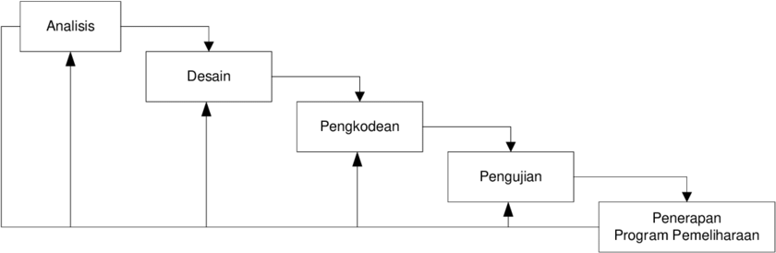

**Gambar 2. 1** Model *Waterfall* (Pressman, 2001)

Penjelasan tahapan-tahapan *waterfall* tersebut yaitu:

1. Analisis

Fase ini merupakan proses analisis terhadap sistem yang sedang berjalan dengan tujuan untuk mendapatkan jawaban mengenai pengguna sistem, cara kerja sistem dan waktu penggunaan sistem, sehingga kebutuhan yang diperlukan untuk sistem baru akan didapatkan.

1. Desain

Desain merupakan proses penentuan cara kerja sistem dalam hal perancangan antarmuka, database, dan perancangan alur program. Perancangan diperlukan untuk menggambarkan sistem baru untuk memenuhi kebutuhan *user*.

1. Pengkodean

Tahapan pengkodean yaitu tahap rancangan sistem yang dibentuk menjadi suatu kode program untuk pembuatan sistem.

1. Pengujian

Pengujian dilakukan untuk mengetahui kesesuaian sistem berjalan sesuai prosedur atau tidak dan memastikan sistem terhindar dari *error* yang terjadi. Pengujian juga dilakukan untuk memastikan kevalidan dalam proses input sehingga dapat menghasilkan output yang sesuai.

1. Penerapan Program Pemeliharaan

Fase ini yaitu penerapan program dan pemeliharaan sistem yang berguna untuk melihat kemampuannya, mengecek jika masih ada ditemukan *error* atau ada penambahan fitur-fitur yang belum ada pada sistem tersebut. Pemeliharaan diperlukan ketika adanya perubahan dari pengguna seperti ketika ada pergantian sistem operasi, atau perangkat lainnya.

## Dokter Praktik dan Apotek

### Dokter Praktik

Menurut UU Nomor 29 Tahun 2004, Profesi kedokteran atau kedokteran gigi adalah suatu pekerjaan kedokteran atau kedokteran gigi yang dilaksanakan berdasarkan suatu keilmuan, kompetensi yang diperoleh melalui pendidikan yang berjenjang, dan kode etik yang bersifat melayani masyarakat.

Menurut Hardjodisastro (2006) dalam pengertian normal, dokter adalah orang yang telah menyelesaikan pendidikan pada fakultas kedokteran (lulus dan berijazah), kemudian mempunyai surat izin bekerja sebagai dokter dari pemerintah. Makna lain dari pengertian “dokter” adalah orang yang memiliki pengetahuan kedokteran (klinik) dan memiliki hak serta kewajiban untuk mengamalkan (mempraktikan) ilmu dan keterampilannya pada pasien sering dirumuskan sebagai memberikan pertolongan medik.

Menurut Kamus Besar Bahasa Indonesia, dokter adalah lulusan Pendidikan kedokteran yang ahli dalam hal penyakit dan pengobatannya, dan spesialis adalah dokter yang mengkhususkan keahliannya dalam satu macam penyakit, sedangkan dokter spesialis adalah dokter yang mengetahui “semua” penyakit pada sebagian (satu organ atau satu sistem) tubuh manusia (Hanafiah dan Amri, 2009). Adapun beberapa spesialisasi dokter dapat dilihat sebagai berikut:

1. Dokter Penyakit Dalam
2. Dokter THT (Telinga, Hidung, dan Tenggorokan)
3. Dokter Kesehatan Gigi dan Mulut
4. Dokter Kandungan atau Ginekologi
5. Dokter Tulang
6. Dokter Anak
7. Dokter Psikiater
8. Dokter Saraf
9. Dokter Kulit dan Kelamin

### Apotek

Apotek adalah sarana pelayanan kefarmasian tempat dilakukan pekerjaan kefarmasian oleh Apoteker. Pekerjaan kefarmasian adalah pembuatan termasuk pengendalian mutu Sediaan Farmasi, pengamanan, pengadaan, penyimpanan dan pendistribusian atau penyaluran obat, pengelolaan obat, pelayanan obat atas resep dokter, pelayanan informasi obat, serta pengembangan obat, bahan obat dan obat tradisional. Perbekalan kesehatan adalah semua bahan dan peralatan yang diperlukan untuk menyelenggarakan upaya kesehatan. Sedangkan sediaan farmasi meliputi obat, bahan obat, obat asli Indonesia, alat kesehatan dan kosmetik (UU 36, 2009 dan PP 51, 2009).

Apotek merupakan salah satu sarana pelayanan kesehatan yang dipimpin oleh seorang apoteker yang diharapkan mampu untuk menjamin peningkatan kualitas hidup manusia dengan hasil yang optimal melalui pengobatan yang efektif, rasional dan aman. Apotek harus mengutamakan kepentingan masyarakat dan berkewajiban menyediakan, menyimpan dan menyerahkan perbekalan farmasi yang bermutu baik dan keabsahannya terjamin (Permenkes 1027, 2004).

### Klinik

Klinik adalah fasilitas pelayanan kesehatan yang menyelenggarakan dan menyediakan pelayanan medis dasar dan atau spesialistik, diselenggarakan oleh lebih dari satu jenis tenaga kesehatan dan dipimpin oleh seorang tenaga medis (Permenkes RI No.28, 2011).

### Optik

Optikal ataupun Optik adalah suatu tempat yang berhubungan dengan kacamata, menurut peraturan menteri kesehatan Optik adalah fasilitas pelayanan kesehatan yang menyelenggarakan pelayanan refraksi, pelayanan optisi, dan/atau pelayanan lensa kontak. (Permenkes RI No.1, 2016).

### Praktik Mandiri

Praktik kedokteran adalah rangkaian kegiatan yang dilakukan oleh dokter dan dokter gigi terhadap pasien dalam melaksanakan upaya kesehatan dan Praktik dokter Mandiri merupakan unit layanan kesehatan primer yang lebih mengutamakan upaya pencegahan penyakit dan promosi kesehatan daripada pengobatan dan rehabilitasi penyakit. (UU RI No. 29 Tahun, 2014).

## Sistem Informasi Geografis (SIG)

Sistem Informasi Geografis adalah sistem yang terdiri dari perangkat keras, perangkat lunak, data, manusia *(brainware*), organisasi dan lembaga yang digunakan untuk mengumpulkan, menyimpan, menganalisis, dan menyebarkan informasi-informasi mengenai daerah-daerah dipermukaan bumi. Sistem Informasi Geografis mempunyai kemampuan untuk menghubungkan berbagai data pada suatu titik tertentu di bumi, menggabungkannya, menganalisa, dan akhirnya memetakan hasilnya. Data yang diolah pada SIG adalah data spasial yaitu sebuah data yang berorientasi geografis dan merupakan lokasi yang memiliki sistem koordinat tertentu, sebagai dasar referensinya. Sehingga aplikasi SIG dapat menjawab beberapa pertanyaan seperti lokasi, kondisi, tren, pola dan pemodelan. Kemampuan inilah yang membedakan SIG dengan sistem informasi lainnya. (Chrisman, 1997).

Sistem informasi geografis yang diolah dapat berupa data spasial dan data atribut, berikut penjelasannya:

### Data Grafis (Data Spasial)

Sistem Informasi Geografis adalah sistem yang terdiri dari perangkat keras, perangkat lunak, data, manusia *(brainware*), organisasi dan lembaga yang digunakan untuk mengumpulkan, menyimpan, menganalisis, dan menyebarkan informasi-informasi mengenai daerah-daerah dipermukaan bumi. Sistem Informasi Geografis mempunyai kemampuan untuk menghubungkan berbagai data pada suatu titik tertentu di bumi, menggabungkannya, menganalisa, dan akhirnya memetakan hasilnya. Data yang diolah pada SIG adalah data spasial yaitu sebuah data yang berorientasi geografis dan merupakan lokasi yang memiliki sistem koordinat tertentu, sebagai dasar referensinya. Sehingga aplikasi SIG dapat menjawab beberapa pertanyaan seperti lokasi, kondisi, tren, pola dan pemodelan. Kemampuan inilah yang membedakan SIG dengan sistem informasi lainnya. (Chrisman, 1997).

Sistem informasi geografis yang diolah dapat berupa data spasial dan data atribut, berikut penjelasannya:

1. *Points* (Titik)

Titik merupakan representasi grafis yang paling sederhana pada suatu objek. Titik tidak mempunyai dimensi tetapi dapat ditampilkan dalam bentuk simbol baik pada peta maupun dalam layar monitor. Contoh: Lokasi Fasilitas Kesehatan, Lokasi Fasilitas Pendidikan, dan lain-lain.

1. *Line* (Garis)

Garis merupakan bentuk linear yang menghubungkan dua atau lebih titik dan merepresentasikan objek dalam satu dimensi. Contoh: Jalan Raya, Sungai, dan lain-lain.

1. *Polygon* (Area)

Area merupakan representasi objek dalam dua dimensi. Contoh: Danau, Wilayah Kecamatan, dan lain-lain.

Adapun penelitian ini akan menggunakan format data spasial berupa *points* (titik-titik) untuk menampilkan lokasi fasilitas kesehatan berupa dokter praktik dan apotek yang ada di Kota Pontianak.

### Data Atribut (Data Tabular)

Data atribut merupakan data yang merepresentasikan aspek-aspek deskripsi atau penjelasan dari suatu fenomena di permukaan bumi dalam bentuk kata-kata, angka, atau tabel. Data atribut berfungsi untuk menggambarkan gejala topografi karena memiliki aspek deskriptif dan kualitatif. Oleh karena itu, data atribut sangat penting dalam menjelaskan seluruh objek geografi. Contohnya, atribut kualitas tanah terdiri atas status kepemilikan lahan, luas lahan, tingkat kesuburan tanah dan kandungan mineral dalam tanah. Data atribut bisa berupa data kuantitatif (angka) seperti data jumlah penduduk dan dapat berupa data kualitatif (mutu) seperti data tingkat kesuburan tanah.

## *Global* *Positioning System* (GPS)

*Global Positioning System* atau sering disebut GPS adalah sistem untuk menentukan letak di permukaan bumi dengan bantuan penyelarasan (*synchronization*) sinyal satelit. Sistem ini menggunakan 24 satelit yang mengirimkan sinyal gelombang mikro ke bumi. GPS pertama kali dikembangkan oleh Amerika Serikat dengan tujuan untuk membantu pasukan Amerika Serikat dalam menghadapi perang Vietnam. Fungsi utama dari GPS adalah untuk memberikan informasi tentang posisi, kecepatan dan waktu secara akurat. Akurasi atau ketepatan perlu mendapat perhatian bagi penentuan koordinat sebuah titik atau lokasi. Koordinat posisi ini akan selalu mempunyai ‘faktor kesalahan’, yang lebih dikenal dengan ‘tingkat akurasi’. Misalnya alat tersebut menunjukan sebuah titik koordinat dengan akurasi 3 meter, artinya posisi sebenarnya bisa berada dimana saja dalam radius 3 meter dari titik lokasi. Tingkat akurasi GPS sangat dipengaruhi oleh faktor sekeliling yang mengurangi kekuatan sinyal satelit. Ada banyak hal yang dapat mengurangi kekuatan sinyal satelit, diantaranya:

1. Kondisi geografis, selama kita masih dapat melihat langit yang cukup luas, kekuatan sinyal semakin baik pula
2. Hutan, Makin lebat hutannya maka makin berkurang sinyal yang didapat.
3. Saat menyelam ke dalam air, GPS tidak akan berfungsi.
4. Berada diantara gedung tinggi atau di dalam gedung juga dapat mengganggu kekuatan sinyal.

GPS memungkinkan developer mengakses lokasi pengguna kapan pun. Sistem bisa melacak *(tracking)* lokasi ketika pengguna mengubah lokasi, bisa menentukan lokasi ponsel kemudian mengakses web untuk menentukan lokasi publik yang dekat dengan pengguna (Kasman, 2013).

## *Location* *Based Service* (LBS)

*Location Based Service* adalah *service* yang berfungsi untuk mencari dengan memanfaatkan teknologi *Global Positioning Service* (GPS) dan *Google’s cell-based location*. Map dan layanan berbasis lokasi ini menggunakan lintang dan bujur untuk menentukan lokasi geografis. LBS memiliki dua unsur utama, yaitu:

1. *Location Manager* (API Maps)

Menyediakan *tools/resour*ce untuk LBS, *Application Programming Interface* (API) Maps menyediakan fasilitas untuk menampilkan, memanipulasi maps/peta beserta fitur-fitur lainnya seperti tampilan satelit, street (jalan), maupun gabungannya.

1. *Location Provider* (API Location)

Menyediakan teknologi pencarian lokasi yang digunakan oleh device/perangkat. API Location berhubungan dengan data GPS dan data lokasi realtime, kita dapat menentukan lokasi kita saat ini, Track gerakan/perpindahan, serta kedekatan dengan lokasi tertentu dengan mendeteksi perpindahan.

LBS dapat juga dibangkitkan secara otomatis ketika seorang pengguna berada di suatu tempat. Hal ini tentunya akan menghemat waktu ketika pencarian mulai dilakukan, namun akibatnya sistem harus selalu berada dalam keadaan ON. Tentunya ini akan sedikit boros dalam hal penggunaan catu daya (Hartanto, 2003). Dalam layanan berbasis lokasi terdapat lima komponen penting seperti terlihat pada Gambar 2.2. Setiap komponen mempunyai fungsi (Steiniger et,al., 2006).

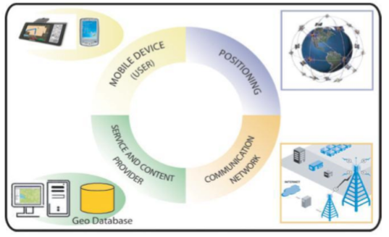

**Gambar 2. 2** Komponen Dasar *Location Based Service* (Steiniger et,al., 2006).

1. *Mobile Devices*

*Mobile Devices* adalah salah satu komponen penting dalam LBS yang berfungsi sebagai alat bantu bagi pengguna untuk meminta informasi yang dibutuhkan. Informasi yang diminta dapat berupa suara, gambar, dan teks. Selain itu, *mobile devices* dapat juga berfungsi sebagai alat navigasi di kendaraan seperti halnya alat navigasi berbasis GPS.

1. *Communication Network*

Komponen kedua adalah *communication network* yang berfungsi untuk mengirim data pengguna dan informasi yang diminta dari mobile terminal ke *service provider* kemudian mengirimkan kembali informasi yang diminta ke pengguna. *Communication Network* dapat berupa jaringan seluler (GSM, CDMA), *Wireless Local Area Network* (WLAN), atau *Wireless Wide Area Network* (WWAN).

1. *Positioning Component*

*Positioning component* berfungsi sebagai pengolah/pemroses yang akan menentukan posisi pengguna layanan saat itu. Posisi pengguna didapatkan melalui jaringan komunikasi mobile atau juga menggunakan *Global Positioning System* (GPS).

1. *Service and Application Provider*

Penyedia layanan merupakan komponen LBS yang memberikan berbagai macam layanan yang bisa digunakan oleh pengguna dan bertanggung jawab untuk memproses informasi yang diminta oleh pengguna.

1. *Data and Content Provider*

Penyedia layanan tidak selalu menyimpan semua data dan informasi yang dibutuhkan yang biasa diakses oleh pengguna, untuk itu data dapat diminta dari data and *content provider*.

## *Google* *Maps*

*Google Maps* adalah sebuah jasa peta global virtual gratis dan *online* yang disediakan oleh perusahaan *Google. Google Maps* yang dapat ditemukan di alamat [*http://maps.google.com*](http://maps.google.com)*.* *Google Maps* menawarkan peta yang dapat diseret dan gambar satelit untuk seluruh dunia. *Google Maps* juga menawarkan pencarian suatu tempat dan rute perjalanan.

*Google maps* merupakan peta yang dapat dilihat dengan menggunakan suatu *browser*. Kita dapat menambahkan fitur *Google Maps* dalam *website* yang telah dibuat, dengan metode berbayar ataupun gratis, dengan memanfaatkan layanan *Google Maps API*. *Google Maps* API adalah sebuah layanan (*service*) yang diberikan oleh *Google* kepada para pengguna untuk memanfaatkan *Google Maps* dalam mengembangkan aplikasinya. *Google Maps* API menyediakan beberapa fitur untuk memanipulasi peta, dan menambah konten melalui berbagai jenis *services* yang dimiliki, serta mengizinkan kepada pengguna untuk membangun aplikasi *enterprise* di dalam *website-*nya, *Google Maps* API adalah suatu *library* yang berbentuk *JavaScript*, (Kindarto, 2008).

API atau *Application Programming Interface* sendiri merupakan sekumpulan perintah, fungsi, dan protokol yang dapat digunakan oleh *programmer* disaat membangun *software* buat sistem operasi tertentu. API memungkinkan *programmer* buat menggunakan fungsi standar untuk berinteraksi dengan sistem operasi. secara sederhana API bisa diartikan sebagai kode program yang merupakan antarmuka atau penghubung antara aplikasi atau web yang kita buat dengan fungsi-fungsi yang dikerjakan.

Cara membuat *Google maps* untuk ditampilkan pada suatu web atau blog sangat mudah hanya dengan membutuhkan pengetahuan mengenai HTML serta *JavaScript*, serta koneksi Internet yang sangat stabil. Dengan menggunakan *Google maps* API, kita dapat menghemat waktu dan biaya untuk membangun aplikasi peta digital yang handal, sehingga kita dapat fokus hanya pada data-data yang akan ditampilkan. Dengan kata lain, kita hanya membuat suatu data sedangkan peta yang akan ditampilkan adalah milik *Google* sehingga kita tidak dipusingkan dengan membuat peta suatu lokasi, bahkan dunia, tampilan Google Maps dapat dilihat pada Gambar 2.3.

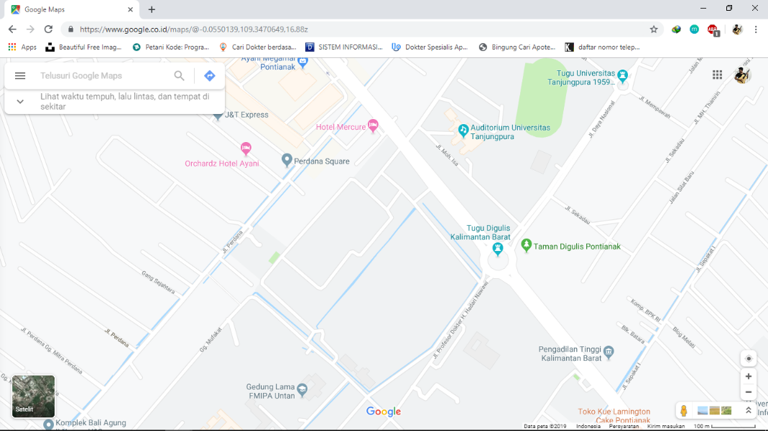

**Gambar 2. 3** Tampilan *Google Maps*

Pada *Google Maps* API terdapat 4 jenis pilihan model peta yang disediakan oleh Google, diantaranya adalah:

1. *ROADMAP*, untuk menampilkan peta biasa 2 dimensi
2. *SATELLITE*, untuk menampilkan foto satelit
3. *TERRAIN*, untuk menunjukkan relief fisik permukaan bumi dan menunjukkan seberapa tingginya suatu lokasi, contohnya akan menunjukkan gunung dan sungai
4. *HYBRID*, akan menunjukkan foto satelit yang di atasnya tergambar pula apa yang tampil pada *ROADMAP* (jalan dan nama kota).

## *Progressive* *Web App* (PWA)

Menurut Santoso (2019) *Progressive Web App* (PWA) adalah sebuah *website* yang dibangun menggunakan teknologi web modern, namun dapat berlaku seperti sebuah *mobile app*. Pada tahun 2015, *Google Engineer* Alex Russel dan Frances Berriman memberi istilah *Progressive Web Apps* pada konsep *web apps* yang dapat memberikan *user experience* dalam keandalan *(reliability),* kecepatan *(speed)* dan keterlibatan pengguna *(user engagement).*

Kemunculan teknologi PWA membawa pengaruh positif pada pengembangan aplikasi web. Namun aplikasi ini masih terbilang baru dan masih perlu pengembangan lebih lanjut. Pada penelitian ini *Progressive Web Ap*p (PWA) digunakan sebagai basis pengembangan aplikasi untuk kemudahan masyarakat dalam mencari lokasi dokter praktik dan apotek yang ada di Kota Pontianak.

### Kelebihan Kekurangan PWA

Kemunculan teknologi PWA membawa pengaruh positif pada pengembangan aplikasi web. Namun aplikasi ini masih terbilang baru dan masih perlu pengembangan lebih lanjut. Berikut ini akan dibahas kelebihan dan kekurangan (atau keterbatasan saat ini) dari *Progressive Web App.*

1. Kelebihan PWA
2. *Respon* Seperti *Mobile App*
3. *Layout Responsive*
4. Tersediadi *Mode Offline*
5. *Add to Home Screen (*A2HS*)*
6. *Push Notification*
7. Kekurangan PWA
8. Perlu HTTPS
9. Dukungan *Web Browser Modern*
10. Dukungan Pengguna

### Karakteristik PWA

Menurut *Google Developer*, *Progressive Web App* memiliki beberapa karakteristik, karakteristik PWA dapat dilihat pada Gambar 2.4, sebagai berikut:

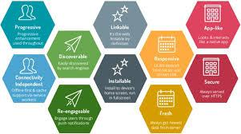

**Gambar 2. 4** Karakteristik PWA

1. *Progressive*, yaitu bekerja untuk setiap jenis pengguna, terlepas dari browser yang digunakan.
2. *Responsive*, yaitu dapat menyesuaikan terhadap perangkat yang digunakan.
3. *Connectivity independent*, yaitu ditingkatkan dengan *service worker* untuk bekerja di luar atau pada jaringan dengan kualitas rendah.
4. *App-like*, yaitu terasa layaknya aplikasi, karena memisahkan fungsional aplikasi dari konten aplikasi.
5. *Fresh*, yaitu selalu dalam kondisi yang *up-to-date* berkat *service worker* yang melakukan proses pembaruan.
6. *Safe*, yaitu dijalankan di atas koneksi yang aman sehingga dapat mencegah adanya pengintaian dan juga dapat memastikan konten belum tetap aman.
7. *Discoverable*, yaitu diidentifikasi sebagai "aplikasi" berkat cakupan W3C *web app manifest* dan *service worker registration scope*, yang memungkinkan mesin pencari bisa menemukannya.
8. *Re-engageable*, yaitu membuat keterlibatan ulang menjadi mudah dengan adanya fitur seperti *add to home screen*.
9. *Installable*, yaitu memungkinkan pengguna menambahkan aplikasi yang paling berguna ke layar beranda tanpa kerumitan toko aplikasi.
10. *Linkable*, yaitu dapat mempermudah untuk berbagi aplikasi dengan menggunakan URL, sehingga tidak memerlukan proses instalasi yang rumit.

### *Service* *Worker*

Menurut Santoso (2019), *Service Worker* merupakan salah satu jenis *web worker, javascript* yang berjalan di belakang layar (*background*) tanpa mempengaruhi kinerja halaman *web*. *Service Worker* pada dasarnya adalah file *javascript* yang berjalan *client side* secara terpisah dari rangkaian *browser* utama yang berfungsi untuk mencegah permintaan jaringan, melakukan *cache* atau mengambil sumber daya dari *cache* dan mengirimkan pesan.

Secara teknis, *Service Worker* menyediakan *script “network proxy”* di *web browser* untuk mengelola permintaan *web* (*HTTP request*) secara terprogram. *Service Worker* menggunakan mekanisme *cache* secara efisien dan memungkinkan perilaku *error-free* selama periode *offline.* Mekanisme kerja dari *service worker* dapat dilihat pada Gambar 2.5, sebagai berikut:

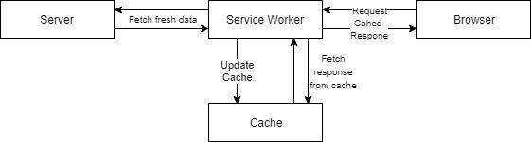

**Gambar 2. 5** Mekanisme kerja *service worker*

## *Unified* *Modelling Language* (UML)

*Unified Modelling Language* (UML) adalah bahasa pemodelan untuk sistem atau perangkat lunak. Pemodelan (*modeling)* sesungguhnya digunakan untuk penyederhanaan permasalahan-permasalahan yang kompleks sedemikian rupa sehingga lebih mudah dipelajari dan dipahami. (Nugroho, 2005).

Sedangkan menurut Rosa dan Shalahuddin (2013:133) UML (*Unified Modeling Language*) adalah salah satu standar bahasa visual yang banyak digunakan di dunia industri untuk mengidentifikasi *requirement*, membuat analisis & desain, serta menggambarkan arsitektur dalam pemrograman berorientasi objek. UML muncul karena adanya kebutuhan pemodelan visual untuk menspesifikasikan, menggambarkan, membangun, dan dokumentasi dari sistem perangkat lunak. UML hanya berfungsi untuk melakukan pemodelan, jadi penggunaan UML tidak terbatas pada metodologi tertentu, meskipun pada kenyataannya UML paling banyak digunakan pada metodologi berorientasi objek

UML disebut sebagai bahasa pemodelan bukan metode. Kebanyakan metode terdiri paling sedikit prinsip, bahasa pemodelan dan proses. Bahasa pemodelan (sebagian besar grafik) merupakan notasi dari metode yang digunakan untuk mendesain secara cepat.

Di dalam UML ada 13 buah diagram yang dikelompokkan ke dalam tiga kategori yaitu:

1. *Structure Diagrams,* yaitu kumpulan diagram-diagram yang menggambarkan struktur statis dari sistem yang dimodelkan
2. *Behavior Diagrams,* yaitu kumpulan diagram-diagram yang menggambarkan kelakuan sistem atau rangkaian perubahan yang terjadi di dalam sistem.
3. *Interaction Diagram,* yaitu kumpulan diagram-diagram yang menggambarkan interaksi sistem dengan sistem lain ataupun interaksi antar subsistem dalam sebuah sistem

Secara garis besar, beberapa diagram utama sudah dapat menggambarkan keseluruhan sistem. Diagram tersebut antara lain *use case diagram, class diagram,* dan *activity diagram*.

### *Use* *Case Diagram*

*Use Case Diagram* menurut Widodo (2011:10) Diagram *use case* bersifat statis, yang memperlihatkan himpunan *Use Case* dan aktor-aktor (suatu jenis khusus dari kelas) dan menggambarkan apa saja aktivitas yang dilakukan oleh suatu sistem dari sudut pandang pengamatan luar. Diagram ini terutama sangat penting untuk mengorganisasi dan memodelkan perilaku suatu sistem yang dibutuhkan serta diharapkan pengguna yang menjadi persoalan itu apa yang dilakukan bukan bagaimana melakukannya. *Use Case Diagram* menggambarkan fungsionalitas yang diharapkan dari sistem.

Deskripsi simbol-simbol yang digunakan pada *Use Case Diagram* dapat dilihat pada Tabel 2.3 (Nugroho, 2010).

**Tabel 2. 3** Deskripsi Notasi pada *Use Case Diagram*

| **No** | **Notasi** | **Nama** | **Deskripsi** |
| --- | --- | --- | --- |
| 1 |  | *Use Case* | Menggambarkan fungsionalitas yang dimiliki sistem. |
| 2 | actor.png | *Actor* | Menggambarkan semua objek di luar sistem (bukan hanya pengguna sistem/perangkat lunak) yang berinteraksi dengan sistem yang dikembangkan. |
| 3 |  | *Association* | Lintasan komunikasi antara *actor* dengan *use case.* |
| 4 | <<extend>>  - - - - - - - -> | *Extended* (Ekstensi) | Penambahan perilaku ke suatu *use case* dasar. |
| 5 | <<include>>  < - - - - - - - | *Include* (Menggunakan) | Penambahan perilaku ke suatu *use case* dasar yang secara *explicit* mendeskripsikan penambahan tersebut. |
| 6 |  | *Generalization*  (Generalisasi) | Hubungan generalisasi dan spesialisasi (umum - khusus) antara dua buah *use case* dimana fungsi yang satu merupakan fungsi yang lebih umum dari lainnya. |

### *Activity* *Diagram*

*Activity Diagram* menggambarkan *workflow* (aliran kerja) proses bisnis dan urutan aktivitas dalam sebuah proses. *Activity diagram* sangat mirip dengan *flowchart* karena memodelkan *workflow* dari satu aktivitas ke aktivitas lainnya atau dari aktivitas ke status. Membuat *activity diagram* pada awal pemodelan proses cukup menguntungkan untuk membantu memahami keseluruhan proses. *Activity diagram* juga bermanfaat untuk menggambarkan *parallel behavior* atau menggambarkan interaksi antara beberapa *use case.*

Berikut merupakan simbol notasi *Activity Diagram* pada Tabel 2.4 (Rosa A. S dan M. Salahuddin, 2013).

**Tabel 2. 4** Deskripsi Notasi pada *Activity Diagram*

| **No** | **Notasi** | **Nama** | **Deskripsi** |
| --- | --- | --- | --- |
| 1 |  | Status Awal (*initial node)* | Status awal aktivitas, sebuah diagram aktivitas memiliki status awal. |
| 2 |  | Status Akhir (*final node)* | Status akhir yang dilakukan sistem. |
| 3 |  | Aktifitas (*activity)* | Aktivitas yang dilakukan oleh sistem, biasanya diawali oleh kata kerja. |
| 4 |  | Percabangan (*decision)* | Asosiasi percabangan dimana jika ada pilihan aktivitas lebih dari satu. |
| 5 |  | Penggabungan (*join)* | Asosiasi penggabungan dimana lebih dari satu aktivitas digabungkan menjadi satu. |
| 6 |  | *Swimlane* | Memisahkan organisasi bisnis yang bertanggung jawab terhadap aktivitas yang terjadi. |

### *Class* *Diagram*

Diagram kelas atau *class diagram* menggambarkan struktur sistem dari segi pendefinisian kelas – kelas yang akan dibuat untuk membangun sistem. (A. S., Rosa dan Shalahudin, M, 2003). *Class diagram* mendeskripsikan jenis – jenis objek dalam sistem dan berbagai macam hubungan statis yang terdapat diantara mereka. (Fowler, 2005:141). *Class diagram* digunakan untuk menggambarkan hubungan kelas – kelas antara satu dengan yang lain seta memiliki atribut dan operasi yang terdapat dalam sistem yang akan dibuat. Atribut merupakan variabel – variabel yang dimiliki oleh suatu kelas. Operasi atau metode adalah fungsi – fungsi yang dimiliki oleh suatu kelas. Atribut dan metode dapat memiliki salah satu sifat sebagai berikut:

1. *Private* (-), hanya dapat digunakan oleh *class* yang memilikinya
2. *Public* (+), dapat digunakan oleh *class* lain.
3. *Protected* (#), hanya dapat dipanggil oleh *class* yang bersangkutan jumlah suatu anak yang mewarisinya.

Nilai kardinalitas atau *multiplicity* sebuah *class* menunjukkan jumlah suatu objek yang dapat berhubungan dengan objek lain. Berikut nilai kardinalitas atau *multiplicity* pada Tabel 2.5 (Tohari, Hamim 2014) dan notasi *class diagram* pada Tabel 2.6 (Rosa A. S dan M. Salahuddin, 2013).

**Tabel 2. 5** Jenis-jenis *Multiplicity*

| **No** | **Indikator** | **Keterangan** |
| --- | --- | --- |
| 1 | 0 .. 1 | Nol atau satu |
| 2 | 1 | Hanya satu |
| 3 | 0 .. * | Nol atau lebih |
| 4 | 1 .. * | Satu atau lebih |

**Tabel 2. 6** Deskripsi Notasi pada *Class Diagram*

| **No** | **Notasi** | **Nama** | **Deskripsi** |
| --- | --- | --- | --- |
| 1 | | **Kelas** | | --- | | +atribut | | +metode() | | *Class* | Menggambarkan konsep dasar pemodelan sistem. |
| 2 |  | Asosiasi (*Association*) | Sebuah garis solid antara dua *class,* ditarik dari *class* sumber ke *class* target lebih spesifik, digunakan dalam struktur pewarisan. |
| 3 | **- - - - - - - - ->** | Ketergantungan  (*Dependency)* | Relasi antara dua elemen jika perubahan definisi sebuah elemen (*supplier* atau sumber) dapat menyebabkan perubahan pada elemen lainnya (*Client* atau target). |

## Teknologi Pendukung

### Web

Menurut Kadir (2005), *World Wide Web (*WWW*)* atau biasa disebut dengan web merupakan salah satu sumber daya Internet yang berkembang pesat. Pertama kali aplikasi web dibangun hanya dengan menggunakan bahasa yang disebut HTML (*HyperText Markup Language*) dan protokol yang digunakan dinamakan HTTP (*HyperText Transfer Protocol*). Pada perkembangan berikutnya, sejumlah skrip dan objek dikembangkan untuk memperluas kemampuan HTML yang sekarang ini terdapat banyak skrip seperti: PHP dan ASP, sedangkan contoh yang berupa objek antara lain adalah applet *(java*) (Kadir, 2005). Jadi aplikasi web atau aplikasi berbasis web (*Web-based application*) adalah aplikasi untuk menyampaikan informasi kepada pengguna yang menggunakan layanan Internet berbasis web.

Dalam aplikasi tersebut, terjadi pertukaran antara *klien* (komputer yang meminta informasi) dengan *server* (komputer yang memasok atau menanggapi informasi). Web memberikan informasi secara *online* melalui internet langsung. *Klien* melakukan permintaan informasi dengan menggunakan *browser* (contoh *browser: Internet Explorer, Opera, Mozilla*, dan sebagainya). *Server* menerima informasi dan melayani permintaan dari *client*. Hal ini biasa disebut dengan web *server* (contoh *web server: Apache, IIS, Xitami,* dan sebagainya). Setelah itu, web *server* akan berkomunikasi dengan *middleware* (contoh *middleware: ASP, JSP, PHP*, dan sebagainya) untuk bisa berhubungan dengan basis data atau *database* (contoh *database: access, oracle, sql*, dan sebagainya). Setelah berinteraksi dengan *database, server* yang telah mendapatkan informasi akan memberikan tanggapan terhadap *klien* yang meminta informasi tadi.

### *HyperText* *Markup Language* (HTML)

Menurut Solihin (2016), HTML merupakan singkatan dari *Hyper Text Markup Language*. HTML dikembangkan pertama kali oleh Tim Berners-Lee bersamaan dengan protokol HTTP (*Hypertext Transfer Protocol*) pada tahun 1989. Tujuan utama pengembangan HTML adalah untuk menghubungkan suatu halaman web dengan halaman web lainnya. Tentunya pada awal pengembangannya.

**Kode Program 2. 1** *Starter Template* HTML

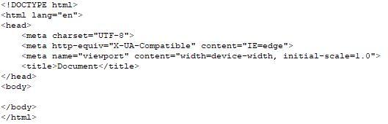

### *Hypertext* *Preprocessing* (PHP)

Menurut Saputra (2011) PHP atau yang memiliki kepanjangan PHP *Hypertext Preprocessor* merupakan suatu bahasa pemrograman yang difungsikan untuk membangun suatu *website* dinamis. PHP menyatu dengan kode HTML, maksudnya adalah beda kondisi. HTML digunakan sebagai pembangun atau pondasi dari kerangka *layout* *web*, sedangkan PHP difungsikan sebagai prosesnya sehingga dengan adanya PHP tersebut, *web* akan sangat mudah di-*maintenance*. PHP berjalan pada sisi *server* sehingga PHP disebut juga sebagai bahasa *Server Side Scripting*. Artinya bahwa dalam setiap/untuk menjalankan PHP, wajib adanya *web server*.

PHP ini bersifat *open source* sehingga dapat dipakai secara cuma-cuma dan mampu lintas *platform*, yaitu dapat berjalan pada sistem operasi *Windows* maupun *Linux*. PHP juga dibangun sebagai modul pada *web server apache* dan sebagai *binary* yang dapat berjalan sebagai CGI.

**Kode Program 2. 2** Koneksi *Database* Dengan PHP

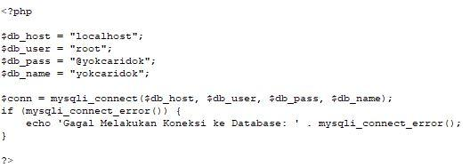

### *JavaScript*

*Javascript* menurut Sunyoto (2007) adalah bahasa *scripting* yang populer di internet dan dapat bekerja di sebagian besar *browser* populer seperti *Internet Explorer* (IE), *Mozilla Firefox*, *Netscape* dan *Opera*. Kode *Javascript* dapat disisipkan dalam halaman web menggunakan tag *SCRIPT*. Beberapa hal tentang *Javascript*:

1. *Javascript* didesain untuk menambah interaktif suatu web.
2. *Javascript* merupakan sebuah bahasa *scripting*.
3. Bahasa *scripting* merupakan bahasa pemrograman yang ringan.
4. *Javascript* berisi baris kode yang dijalankan di komputer (*web browser*).
5. *Javascript* biasanya disisipkan (*embedded*) dalam halaman HTML.
6. *Javascript* adalah bahasa *interpreter* (yang berarti skrip dieksekusi tanpa proses kompilasi).

**Kode Program 2. 3** *Javascript* Pada *Head*

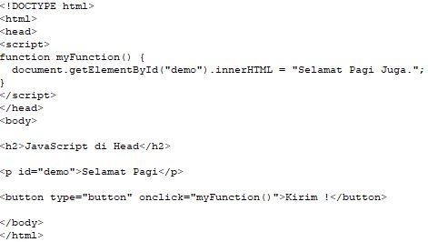

### *Bootstrap*

*Bootstrap* merupakan sebuah *framework CSS* yang memudahkan pengembang untuk membangun website yang menarik dan responsif. *Bootstrap* adalah *CSS* tetapi dibentuk dengan *LESS*, sebuah *pre-prosessor* yang memberi fleksibilitas dari penggunaan *CSS* biasa. *Bootstrap* dapat dikembangkan dengan tambahan lainnya karena ini cukup fleksibel terhadap pekerjaan *web* yang mengutamakan desain (Otto, 2011).

**Kode Program 2. 4** *Starter* *Template Bootstrap*

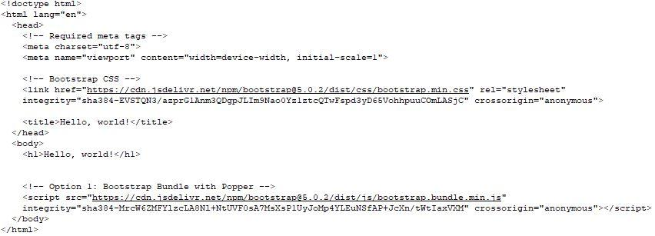

### *XAMPP*

*XAMPP* merupakan paket *PHP* dan *MySQL* berbasis *open source*, yang digunakan sebagai alat pembantu pengembangan aplikasi berbasis *PHP*. *XAMPP* mengkombinasikan beberapa paket perangkat lunak berbeda ke dalam satu paket (Riyanto,2010).

Di dalam Paket *XAMPP* terdapat tiga paket penting yaitu *Apache* sebagai *web server, PHP* sebagai bahasa pemrograman dan *MySQL* sebagai *database*. *Apache* adalah *server web* (*web server*) yang dapat dijalankan di banyak sistem operasi. *Apache* merupakan perangkat lunak *open-source* yang dikembangkan oleh komunitas terbuka yang terdiri dari pengembang-pengembang dibawah naungan *Apache Software Foundation.*

### *MySQL*

*MySQL* adalah suatu jenis *database server* yang sangat terkenal dan banyak digunakan untuk membangun aplikasi yang menggunakan *database* sebagai sumber dan pengolahan datanya, kepopuleran *MySQL* antara lain karena *MySQL* menggunakan *SQL* sebagai bahasa dasar untuk mengakses *database*-nya sehingga mudah untuk digunakan, kinerja *query* sangat cepat dan mencukupi untuk kebutuhan *database* perusahaan-perusahaan yang berskala kecil sampai menengah, *MySQL* juga bersifat tidak berbayar (Arief, 2011).

## Pengujian Perangkat Lunak

Pengujian perangkat lunak merupakan suatu teknik yang digunakan menguji apakah sebuah perangkat lunak yang dihasilkan telah sesuai dengan yang diharapkan atau belum. Menurut Pressman (2002), pengujian adalah proses eksekusi suatu program untuk menemukan kesalahan sebelum digunakan oleh pengguna akhir (*end-user*).

### Pengujian *Black Box*

Menurut Pressman (2010) *Black Box testing* berfokus pada persyaratan fungsional perangkat lunak yang memungkinkan *engineers* untuk memperoleh set kondisi input yang sepenuhnya akan melaksanakan persyaratan fungsional untuk sebuah program.

Menurut Mustaqbal dan Firdaus (2015) *Black Box Testing* berfokus pada spesifikasi fungsional dari perangkat lunak. Tester dapat mendefinisikan kumpulan kondisi input dan melakukan pengetesan pada spesifikasi fungsional program. *Black Box Testin*g bukanlah solusi alternatif dari *White Box Testing* tapi lebih merupakan pelengkap untuk menguji hal-hal yang tidak dicakup oleh *White Box Testing*. *Black Box Testing* cenderung untuk menemukan hal-hal berikut (Mustaqbal dan Firdaus, 2015).

1. Fungsi yang tidak benar atau tidak ada
2. Kesalahan antarmuka (*interface errors*)
3. Kesalahan pada struktur data dan akses basis data
4. Kesalahan performansi (*performance errors*)
5. Kesalahan inisialisasi dan terminasi

Adapun teknik pengujian secara black Box menurut (sukamto, 2009), adalah sebagai berikut:

1. *Boundary value Analysis (BVA)/ Limit Testing* adalah banyak kesalahan terjadi pada kesalahan masukan. BVA mengijinkan untuk menguji seleksi kasus uji yang menguji batasan nilai input. BVA merupakan komplemen dari *equivalence partitioning*. Lebih pada memilih elemen-elemen di dalam kelas ekivalen pada bagian sisi batas dari kelas.
2. *Comparison Testing* adalah pengujian pada beberapa aplikasi *reliability* dari sebuah perangkat lunak. Redundansi perangkat keras dan perangkat lunak mungkin digunakan untuk meminimalisir kesalahan (*error*). Untuk redundansi perangkat lunak, gunakan tim yang terpisah untuk mengembangkan setiap versi perangkat lunak yang independen. Uji setiap versi dengan data yang sama untuk memastikan semua versi menghasilkan keluaran yang sama. Jalankan semua versi dengan paralel dan perbandingan keluaran secara *real-time*.
3. *Sample Testing* adalah pengujian yang melibatkan beberapa nilai yang terpilih dari sebuah kelas ekuivalen. Mengintegrasikan nilai pada kasus uji dan nilai-nilai yang terpilih mungkin dipilih dengan urutan tertentu atau interval tertentu
4. *Robustness Testing* adalah pengujian dengan data input dipilih diluar spesifikasi yang telah didefinisikan. Tujuan dari pengujian ini adalah membuktikan bahwa tidak ada kesalahan jika masukan tidak valid
5. *Behavior Testing* adalah pengujian dengan hasil uji tidak dapat dievaluasi jika hanya melakukan pengujian sekali, tapi dapat dievaluasi jika pengujian dilakukan beberapa kali, misalnya pada pengujian struktur *data stack*.
6. *Requirement Testing* adalah spesifikasi kebutuhan yang terasosiasi dengan perangkat lunak (*input, output*, fungsi, performansi) diidentifikasi pada tahap spesifikasi kebutuhan dan desain. *requirement testing* melibatkan pembuatan kasus uji untuk setiap spesifikasi kebutuhan yang terkait dengan program.
7. Performance Testing adalah mengevaluasi kemampuan program untuk beroperasi dengan benar dipandang dari sisi acuan kebutuhan misalnya: aliran data, ukuran pemakaian memori, kecepatan eksekusi dan lain-lain. Untuk mencari tahu beban kerja atau kondisi konfigurasi program dan dapat digunakan untuk menguji batasan lingkup program.
8. Uji ketahanan (*Endurance Testing*) adalah melibatkan kasus uji yang diulang-ulang dengan jumlah tertentu dengan tujuan untuk mengevaluasi program apakah sesuai spesifikasi kebutuhan.
9. *Equivalence partitioning* adalah membagi input menjadi kelas-kelas data yang dapat digunakan untuk meregenerasi kasus uji dengan tujuan untuk menemukan kelas-kelas kesalahan. Selain itu, *equivalence partitioning* berdasarkan pada kesamaan kelas-kelas kondisi *input*. Sebuah kelas yang ekuivalen merepresentasikan kumpulan status/kondisi yang valid atau tidak valid. Sebuah kondisi input dapat berupa nilai numerik yang spesifik, rentan nilai, kumpulan nilai yang berkaitan, atau kondisi *boolean*.
10. Uji Sebab-Akibat (*Cause-Effect Relationship Testing*) adalah teknik yang merupakan suplemen dari *equivalence testing* dengan menyediakan cara untuk memilih kombinasi data input dan melibatkan kondisi *input* (*Cause*) dan kondisi *output* (*Effect*) untuk mencegah pendefinisian kasus uji yang terlalu banyak.

### Pengujian *Skala Likert*

Pengujian dilakukan dengan metode kuesioner, kuesioner merupakan jenis pengujian dengan memberikan lembaran pertanyaan atau angket kepada orang lain mengenai penilaian terhadap sistem dimana nantinya hasil jawaban dari pengguna dapat dijadikan acuan dalam pengembangan sistem. (Yusuf, 2015).

Perhitungan hasil dari kuesioner dilakukan dengan menggunakan cara *Skala Likert*. *Skala Likert* digunakan untuk mengukur sikap, pendapat, dan persepsi seseorang atau sekelompok orang tentang fenomena sosial (Sugiyono, 2014). Untuk setiap pilihan jawaban diberi skor, maka responden harus menggambarkan, mendukung pertanyaan dengan jawaban yang dipilih. Dengan *skala likert*, variabel yang akan diukur dijabarkan menjadi indikator variabel. Kemudian indikator tersebut dijadikan sebagai titik tolak ukur menyusun item-item instrumen yang dapat berupa pertanyaan atau pernyataan.

**Tabel 2. 7** Skala Penilaian Untuk Pertanyaan Positif dan Negatif

| **Nilai** | **Kriteria** |
| --- | --- |
| 1 | Sangat Buruk |
| 2 | Buruk |
| 3 | Cukup |
| 4 | Baik |
| 5 | Sangat Baik |

# Metodologi Penelitian

## Metodologi Penelitian

Metodologi penelitian adalah suatu proses yang dilakukan secara ilmiah untuk keperluan sebuah penelitian. Pada penelitian ini, langkah-langkah penelitian yang akan dilakukan sebagai berikut, seperti terlihat pada gambar 3.1.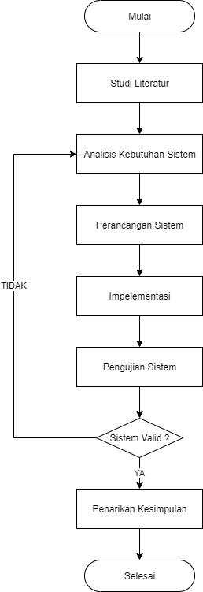

**Gambar 3. 1** Diagram Alir Metode Penelitian

Berdasarkan diagram alir metodologi penelitian pada Gambar 3.1, bisa dilihat bahwa terdapat beberapa tahap dalam metodologi penelitian. Tahapan-tahapan tersebut terdiri dari:

1. Studi Literatur

Tahapan studi literatur adalah tahapan yang bertujuan untuk menyusun teori yang akan menjadi dasar dan juga penunjang penelitian. Pada tahap studi literatur penulis menggunakan sumber referensi dari buku, jurnal, artikel, hingga *youtube* sebagai media pengumpulan data berupa informasi yang diperlukan untuk mendukung literatur ilmiah yang berkaitan dengan topik penelitian persebaran lokasi dokter praktik dan apotek di Kota Pontianak.

1. Analisis Kebutuhan Sistem

Pada tahap analisis kebutuhan sistem, penulis melakukan pengumpulan data (observasi) berupa lokasi dokter praktik dan apotek yang berada di Kota Pontianak, mengolah data dan menganalisa kondisi *eksisting* serta kebutuhan sistem yang baru.

1. Perancangan Sistem

Pada tahap perancangan sistem, penulis melakukan perancangan terhadap aplikasi yang akan di bangun. Perancangan sistem dalam penelitian ini menggunakan *Unified Modelling Language* (UML)danserta arsitektur sistem.

1. Implementasi

Tahap implementasi pada penelitian ini bertujuan untuk menerapkan sistem yang telah dirancang untuk dilakukan kodefikasi dengan pemrograman yang sesuai dengan kebutuhan dan perancangan sistem, pada penelitian ini aplikasi dibangun menggunakan teknologi *Progressive Web App (*PWA*)* sebagai basis aplikasi*.*

1. Pengujian Sistem

Pengujian sistem dilakukan untuk mengetahui apakah sistem yang telah dibuat dapat bekerja sesuai dengan apa yang telah dirancang. Dalam hal ini dilakukan 2 pengujian yang pertama pengujian dengan metode *Black-Box* untuk melihat fungsionalitas dari perangkat lunak yang difokuskan kepada penerapan metode *Location Based Service* dan *Progressive Web App*, dan pengujian *Skala Likert* untuk menguji kepuasan pengguna terhadap aplikasi yang telah dibuat.

1. Penarikan Kesimpulan

Tahap penarikan kesimpulan merupakan tahap akhir dari penelitian ini. Pada tahap ini dilakukan penulisan laporan berdasarkan hasil penelitian yang telah dilakukan sebelumnya. Laporan hasil penelitian ini kemudian akan digunakan sebagai dokumentasi terhadap penelitian yang telah dilakukan.

## Data Penelitian

Data penelitian didapatkan dari hasil observasi dan survei langsung ke lokasi dokter praktik dan tempat praktik (Apotek, Klinik, Optik, dan Praktik Mandiri) yang ada di Kota Pontianak.

## Alat Bantu Penelitian

### Perancangan Penelitian

Alat perancangan yang digunakan dalam penelitian ini adalah *Unified Modelling Language* (UML), yang digunakan untuk menggambarkan kegiatan atau proses bisnis yang dilaksanakan secara umum dan menggambarkan representasi struktur statis sebuah sistem.

### Perangkat Lunak (*Software*)

Perangkat lunak yang digunakan dalam penelitian ini adalah sebagai berikut :

1. Sistem Operasi *Windows* 10 *Pro* 64-bit

*Software* untuk mengelola komputer dan proses-proses yang berjalan di komputer, baik itu perangkat lunak maupun perangkat keras.

1. *Visual Studio Code*

*Visual Studio Code* adalah *source code* editor yang dikembangkan *Microsoft* yang bisa digunakan pada berbagai *platform* (*Linux, Mac OS* dan *Microsoft*).  *Visual Studio Code* juga dapat digunakan sebagai *editor source code* berbagai bahasa pemrograman dari *PHP, Java, Python, Javascript, Node.js, C/C++, Go, C#* sampai editor untuk *script web* seperti HTML dan CSS.

1. XAMPP 7.4.6

Perangkat lunak yang berguna sebagai *server* lokal (*localhost*) yang terdiri dari beberapa program seperti *Apache*, *HTTP Server, MySQL Database, PHP,* dan *Perl*.

1. *Draw.io*

Perangkat lunak yang digunakan untuk membuat perancangan *Unified Modeling Language*, arsitektur sistem, serta perancangan antarmuka sistem.

1. *Web Browser Chrome*

Perangkat untuk menjalankan program dan menjelajahi halaman *web* yang tersimpan pada komputer atau *localhost*.

### Perangkat Keras (*Hardware*)

Perangkat keras yang digunakan dalam penelitian ini adalah sebagai berikut:

1. Laptop Asus X441UV, dengan spesifikasi Intel(R) Core(TM) i3-6006U CPU @ 2.00GHz (4CPUs), RAM 12GB, HardDisk 500GB, SSD 128GB.
2. *Smartphone* Samsung A8 2018 32GB

## Analisis Kebutuhan Sistem

Proses analisis kebutuhan sistem dilakukan dengan melakukan observasi dari sudut pandang *developer* yang juga bertindak sebagai pengguna (masyarakat umum), kebutuhan sistem yang akan dibangun terbagi menjadi tiga aktor, yaitu kebutuhan dari dokter, kebutuhan admin tempat praktik dan kebutuhan dari pasien.

Berdasarkan identifikasi aktor yang telah dibuat, maka dilakukan lah proses analisis kebutuhan sistem sebagai berikut, Dokter membutuhkan sistem yang dapat memberikan informasi berupa biodata diri dokter mulai dari nama lengkap, spesialisasi, nomor surat ijin praktik, jadwal operasional praktik, dan lokasi tempat dokter berpraktik (dimana informasi ini perlu disampaikan kepada masyarakat dengan harapan jumlah pasien berobat meningkat), serta informasi terkait pasien yang berobat.

Admin tempat praktik berperan dalam melakukan proses kelola data dokter yang berpraktik seperti menambah data dokter, menentukan jadwal operasional praktik, memberikan informasi terbaru terkait keberadaan dokter, dan memproses antrean pasien berdasarkan dokter-dokter yang berpraktik. Selain proses terhadap dokter, admin tempat praktik juga memerlukan sistem yang dapat mengelola informasi terkait tempat praktik itu sendiri, seperti menentukan lokasi tempat praktik, memperbarui informasi terkait tempat praktik seperti nama tempat, foto, jadwal operasional, email dan nomor telepon.

Selain kebutuhan dari dokter dan admin tempat praktik terdapat juga kebutuhan dari pasien, pasien memerlukan sistem yang dapat membantu dalam melakukan proses pencarian lokasi dokter praktik yang berada di sekitar pasien berdasarkan spesialisasi dokter beserta dengan informasi terbaru seputar jadwal operasional dokter agar pasien mengetahui lebih awal tanpa harus datang ke tempat praktik. Pasien juga memerlukan informasi terkait antrean berobat di tempat praktik dokter serta dapat mengambil nomor antrean berobat tanpa harus datang secara langsung ke tempat praktik, selain itu pasien juga memerlukan sistem yang dapat memberikan informasi terkait persebaran lokasi layanan kesehatan di sekitar pasien seperti contohnya apotek yang beroperasi 24 jam.

Menemukan lokasi dokter praktik dan apotek yang berada disekitar pasien dapat diimplementasikan dengan menggunakan metode *Location Based Service* untuk melakukan pencarian dengan alur proses yaitu, aplikasi akan mendeteksi keberadaan posisi pasien melalui perangkat yang digunakan, karena aplikasi di bangun menggunakan *Progressive Web App* maka akan diterapkan *Geolocation* untuk mendeteksi posisi perangkat pasien, pasien harus mengaktifkan GPS untuk memberikan data berupa *latitude* dan *longitude* yang akan diolah oleh aplikasi, sehingga dapat menampilkan posisi dari keberadaan pengguna.

Proses pencarian akan dilakukan dengan menerapkan jangkauan radius dari titik koordinat pasien, penerapan metode LBS tersebut menggunakan *Library* yang telah disediakan oleh *Maps* API yang bernama *Geometry Spherical. Library* tersebut digunakanuntuk menghitung jarak dari titik pasien ke tempat praktik. Marker tempat praktik akan ditampilkan apabila jarak antara posisi pasien ke posisi marker tempat praktik berada di dalam jangkauan radius, dengan kata lain *marker* tempat praktik yang berada di luar jangkauan radius pasien maka markernya tidak akan tertampilkan, jangkauan jarak radius dapat diatur mulai dari rentang 1.000 meter hingga 20.000 meter.

Penerapan *Progressive Web App* (PWA) bertujuan agar pengguna dapat melakukan pemasangan (*install*) aplikasi pada perangkat yang digunakan layaknya seperti aplikasi *native,* tanpa harus memperdulikan kompatibilitas dari versi android yang digunakan oleh user. Untuk mendapatkan layanan PWA disarankan agar menggunakan *Google Chrome* versi 74 atau lebih.

## Perancangan Sistem

Setelah melakukan proses analisis terhadap sistem, sesuai dengan metode pengembangan perangkat lunak model *waterfall*, maka hal selanjutnya yang harus dilakukan adalah membuat perancangan. Terdapat beberapa tahapan yang akan dilakukan dalam perancangan sistem yang akan dikerjakan, sebagai berikut:

1. Perancangan Arsitektur Sistem

Tahap ini meliputi gambaran secara umum mengenai proses kegiatan yang berlangsung pada sistem.

1. Perancangan *Unified Modeling Language* (UML)

Tahap ini meliputi rancangan yang menggambarkan batasan sistem serta fungsi-fungsi sistem secara umum

1. Perancangan *Database*

Tahap ini terdiri dari gambaran relasi antar tabel dan spesifikasi tabel pada *database*.

1. Perancangan Antarmuka

Tahap ini merupakan perancangan struktur, tata letak, hingga komponen antarmuka sistem

### Perancangan Arsitektur Sistem

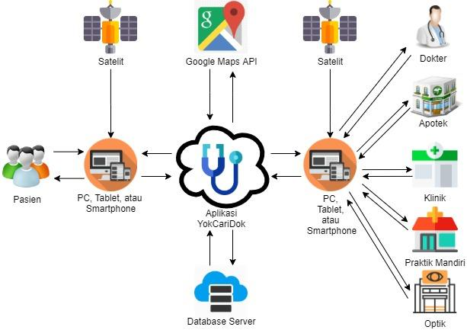

**Gambar 3. 2** Perancangan Arsitektur Sistem

Seperti terlihat pada gambar 3.2 secara garis besar cara kerja sistem yang dibangun adalah sebagai berikut, pasien/masyarakat yang ingin melakukan pencarian lokasi dokter praktik, apotek, klinik, optik, atau praktik mandiri membuka aplikasi (dengan GPS pada perangkat yang digunakan aktif agar posisi perangkat terdeteksi sistem). Sistem mendeteksi posisi pasien dan melakukan proses perhitungan jarak untuk selanjutnya menampilkan daftar dokter praktik, apotek, klinik, optik, atau praktik mandiri yang ada di sekitarnya. Pasien dapat pula mencari dokter sesuai kebutuhan (misalnya dokter spesialis) ataupun fasilitas kesehatan berupa apotek, klinik, dan optik. Pasien juga dapat mengambil nomor urut antrean berobat pada dokter yang sudah dipilih, dengan catatan bahwa pasien telah melakukan registrasi/login pada aplikasi.

Dokter dan admin tempat praktik (apotek/klinik/optik/praktik mandiri) yang menggunakan aplikasi melakukan *update* data berupa info jam buka, keberadaan dokter, nomor urut antrean pasien, dan kontak person yang bisa dihubungi oleh masyarakat. Jika ada dokter yang berhalang untuk melakukan praktik pada jadwal praktik yang sudah ditentukan sebelumnya maka ia dapat meng-*update* statusnya menjadi “*off*” atau sedang tidak berpraktik, sehingga informasi ini akan diterima pasien/masyarakat melalui aplikasi dan pasien dapat mencari dokter lain yang sesuai.

### Perancangan *Unified Modeling Language* (UML)

#### Perancangan *Use Case*

*Use case* dari aplikasi pencarian dokter praktik dan apotek merupakan suatu proses penggambaran hubungan antara aktor pada sebuah sistem yang saling berinteraksi dengan suatu sistem tersendiri melalui sebuah alur proses, lihat pada Gambar 3.3 merupakan *use case* sistem dan pada tabel 3.1 untuk melihat definisi dari *use case* diagram yang telah dibuat.

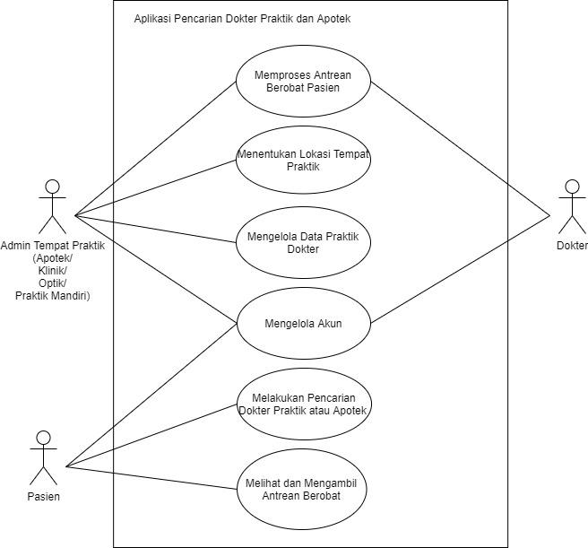

**Gambar 3. 3** *Use Case* *Diagram*

**Tabel 3. 1** Definisi *Use Case Diagram*

| **No** | **Nama *Use Case*** | **Keterangan** | **Aktor** |
| --- | --- | --- | --- |
| 1 | Memproses Antrean Pasien Berobat | Merupakan proses untuk melakukan perubahan status antrean dari pasien yang telah melakukan ambil antrean, proses tersebut terbagi menjadi 3 pilihan yaitu pasien sedang mengantri, pasien sedang diperiksa, dan pasien telah selesai diperiksa. | Dokter/Admin Tempat Praktik |
| 2 | Menentukan Lokasi Tempat Praktik | Merupakan proses untuk menentukan letak lokasi keberadaan tempat praktik pada *maps*, lokasi keberadaan tempat praktik nantinya akan menjadi acuan untuk menentukan jarak dari lokasi pasien ke tempat praktik | Admin Tempat Praktik |
| 3 | Mengelola Data Praktik Dokter | Merupakan proses admin tempat praktik dapat menambah, menentukan jadwal operasional, merubah dan menghapus praktik dokter. | Admin Tempat Praktik |
| 4 | Mengelola Akun | Merupakan proses untuk mengelola akun yang dimiliki oleh masing-masing aktor, seperti memperbarui profil, merubah username dan password. | Admin Tempat Praktik  /Dokter  /Pasien |
| 5 | Melakukan Pencarian Dokter Praktik atau Apotek | Merupakan proses pasien dapat melakukan pencarian lokasi dokter praktik atau apotek, serta menentukan luas jangkaun radius pencarian berdasarkan titik lokasi dari keberadaan pasien. | Pasien |
| 6 | Melihat dan Mengambil Antrean Berobat | Merupakan proses pasien dapat mengambil nomor urut antrean berobat, sesuai dengan pilihan dokter yang telah di inginkan. | Pasien |

#### Definisi Aktor dan Deskripsinya

Aktor menggambarkan seseorang, perangkat, sistem lain yang berinteraksi dengan sistem. Aktor hanya berinteraksi dengan *use case* tetapi tidak memiliki kontrol atas *use case*, seperti terlihat pada tabel 3.2.

**Tabel 3. 2** Definisi Aktor dan Deskripsinya

| **No** | **Aktor** | **Deskripsi** |
| --- | --- | --- |
| 1 | Dokter | Dokter adalah aktor yang dapat melakukan proses mengelola akun, dan memproses antrean pasien yang sedang berobat. |
| 2 | Admin Tempat Praktik | Admin tempat praktik adalah aktor yang dapat melakukan proses mengelola akun, mengelola data praktik dokter, dan memproses pasien yang sedang mengantri. Adapun tempat praktik terdiri dari apotek, klinik, optik, dan praktik mandiri. |
| 3 | Pasien | Pasien adalah aktor yang dapat melakukan proses mengelola akun, melakukan pencarian lokasi dokter atau apotek, melihat dan mengambil nomor urut antrean berobat. |

#### Skenario *Use Case* Yang Berjalan

Skenario *use case* mendeskripsikan aktor-aktor yang melakukan prosedur dalam sistem, serta menjelaskan respon yang ditanggapi oleh sistem tersebut terhadap prosedur yang dilakukan oleh aktor. Berikut ini adalah skenario *use case* yang berjalan.

1. Nama *Use Case* : Memproses Antrean Pasien

Aktor : Dokter dan Admin Tempat Praktik

*Pre-Condition* : Aktor memilih pasien yang akan di ubah status

antreannya

*Post-Condition* : Pasien mengetahui informasi terkait antrean, sehingga

tidak mengalami kebingungan ketika harus mengambil atau melihat antrean

Deskripsi : Aktor melakukan perubahan terhadap status antrean

Pasien

**Tabel 3. 3** Skenario *use case* “Memproses Antrean Pasien”

| **Aksi Aktor** | **Reaksi Sistem** |
| --- | --- |
| **Skenario Normal** |  |
| 1. Memilih menu pasien |  |
|  | 1. Menampilkan data dokter yang berpraktik |
| 1. Memilih dokter/ tempat praktik yang ingin dilihat antrean pasien nya |  |
|  | 1. Menampilkan data antrean pasien dari dokter/ tempat praktik yang telah dipilih |
| 1. Memilih status antrean pasien (Mengantri/diperiksa/selesai) |  |
|  | 1. Menampilkan pemberitahuan konfirmasi apakah pasien benar akan diubah status antreannya |
| 1. Memilih konfirmasi |  |
|  | 1. Menyimpan data yang telah diubah ke *database* |
|  | 1. Menampilkan pemberitahuan pasien berhasil merubah status antrean pasien |
| **Skenario Alternatif** |  |
| 1. Memilih menu pasien |  |
|  | 1. Menampilkan data dokter yang berpraktik |
| 1. Memilih dokter/ tempat praktik yang ingin dilihat antrean pasien nya |  |
|  | 1. Menampilkan data antrean pasien dari dokter/ tempat praktik yang telah dipilih |
| 1. Memilih status antrean pasien (Mengantri/diperiksa/selesai) |  |
|  | 1. Menampilkan pemberitahuan konfirmasi apakah pasien benar akan diubah status antreannya |
| 1. Memilih konfirmasi batal ubah status antrean |  |
|  | 1. Batal merubah status antrean pasien |

1. Nama *Use Case* : Menentukan Lokasi Tempat Praktik

Aktor : Admin Tempat Praktik

*Pre-Condition* : Melengkapi biodata tempat praktik

*Post-Condition* : Pasien dapat melihat lokasi tempat praktik pada

aplikasi

Deskripsi : Aktor melakukan proses menentukan lokasi tempat

praktik, sehingga dapat ditemukan oleh pasien ketika

melakukan pencarian

**Tabel 3. 4** Skenario use case “Menentukan Lokasi Tempat Praktik”

| **Aksi Aktor** | **Reaksi Sistem** |
| --- | --- |
| **Skenario Normal** |  |
| 1. Memilih menu profil |  |
|  | 1. Menampilkan data biodata tempat praktik |
| 1. Memilih fungsi edit |  |
|  | 1. Menampilkan form edit biodata tempat praktik |
|  | 1. Sistem mendeteksi otomatis lokasi tempat praktik |
| 1. Menentukan lokasi tempat praktik, dengan memastikan lokasi yang sudah terdeteksi akurat |  |
|  | 1. Menyimpan data yang telah diubah ke *database* |
|  | 1. Menampilkan pemberitahuan data berhasil diubah |
| **Skenario Alternatif** |  |
| 1. Memilih menu profil |  |
|  | 1. Menampilkan data biodata tempat praktik |
| 1. Memilih fungsi edit |  |
|  | 1. Menampilkan form edit biodata tempat praktik |
|  | 1. Sistem gagal mendeteksi lokasi tempat praktik |
| 1. Memeriksa permission lokasi dan mengaktifkan gps perangkat yang digunakan |  |
|  | 1. Sistem berhasil mendeteksi lokasi tempat praktik |
| 1. Menentukan lokasi tempat praktik, dengan memastikan lokasi yang sudah terdeteksi akurat |  |
|  | 1. Menyimpan data yang telah diubah ke *database* |
|  | 1. Menampilkan pemberitahuan data berhasil diubah |

1. Nama *Use Case* : Mengelola Data Praktik Dokter

Aktor : Admin Tempat Praktik

*Pre-Condition* : Menambahkan dokter

*Post-Condition* : Dokter praktik akan tertampilkan ketika pasien

melakukan pencarian dokter praktik

Deskripsi : Aktor melakukan proses mengelola data praktik dokter

seperti menambah, menentukan jadwal operasional,

merubah, dan menghapus dokter praktik

**Tabel 3. 5** Skenario *use case* “Mengelola Data Praktik Dokter”

| **Aksi Aktor** | **Reaksi Sistem** |
| --- | --- |
| **Skenario Normal** |  |
| 1. Memilih menu praktik dokter |  |
|  | 1. Menampilkan data dokter yang berpraktik |
| 1. Mengklik tombol tambah, ubah jadwal praktik, hapus dokter |  |
|  | 1. Memeriksa valid tidaknya data yang dimasukan |
|  | 1. Menyimpan data yang telah ditambahkan ke *database* |
|  | 1. Menampilkan pemberitahuan data berhasil ditambahkan |
| **Skenario Alternatif** |  |
| 1. Memilih menu praktik dokter |  |
|  | 1. Menampilkan data dokter yang berpraktik |
| 1. Mengklik tombol tambah, ubah jadwal praktik, hapus dokter |  |
|  | 1. Memeriksa valid tidaknya data yang dimasukan |
|  | 1. Menampilkan pesan bahwa data masukan tidak valid |
| 1. Memperbaiki data masukan yang tidak valid |  |
|  | 1. Memeriksa valid tidaknya data yang dimasukan |
|  | 1. Menyimpan data yang telah ditambahkan ke *database* |
|  | 1. Menampilkan pemberitahuan data berhasil ditambahkan |

1. Nama *Use Case* : Mengelola Akun

Aktor : Dokter, Admin Tempat Praktik, Pasien

*Pre-Condition* : Aktor melakukan register atau login

*Post-Condition* : Aktor berhasil menambahkan atau merubah

informasi terkait biodata dan tersimpan dalam

*database*

Deskripsi : Aktor melakukan proses tambah atau merubah

informasi terkait kelola akun

**Tabel 3. 6** Skenario *use case* “Mengelola Akun”

| **Aksi Aktor** | **Reaksi Sistem** |
| --- | --- |
| **Skenario Normal** |  |
| 1. Memilih menu profil |  |
|  | 1. Menampilkan data biodata |
| 1. Memilih fungsi edit |  |
|  | 1. Menampilkan form edit biodata |
| 1. Merubah data biodata sesuai dengan form yang telah disediakan |  |
|  | 1. Memeriksa valid tidaknya data yang dimasukan |
|  | 1. Menyimpan data yang telah diubah ke *database* |
|  | 1. Menampilkan pemberitahuan data berhasil diubah |
| **Skenario Alternatif** |  |
| 1. Memilih menu profil |  |
|  | 1. Menampilkan data biodata |
| 1. Memilih fungsi edit |  |
|  | 1. Menampilkan form edit biodata |
| 1. Merubah data biodata sesuai dengan form yang telah disediakan |  |
|  | 1. Memeriksa valid tidaknya data yang dimasukan |
|  | 1. Menampilkan pesan bahwa data masukan tidak valid |
| 1. Memperbaiki biodata yang tidak valid |  |
|  | 1. Memeriksa valid tidaknya data yang dimasukan |
|  | 1. Menyimpan data yang telah diubah ke *database* |
|  | 1. Menampilkan pemberitahuan data berhasil diubah |

1. Nama *Use Case* : Melakukan Pencarian Dokter Praktik atau Apotek

Aktor : Pasien

*Pre-Condition* : Menentukan pencarian

*Post-Condition* : Menemukan dokter praktik atau apotek yang dicari

Deskripsi : Aktor melakukan pencarian dengan pilihan yang telah

ditetapkan serta menentukan luas jangkauan radius

pencarian

**Tabel 3. 7** Skenario *use case* “Melakukan Dokter Praktik atau Apotek”

| **Aksi Aktor** | **Reaksi Sistem** |
| --- | --- |
| **Skenario Normal** |  |
|  | 1. Mendeteksi dan menampilkan keberadaan dari posisi pengguna |
| 1. Memilih dokter praktik atau apotek yang sesuai dengan pilihan pasien |  |
|  | 1. Menampilkan data dokter atau apotek yang telah dicari |
| 1. Menyeret tombol jarak jangkauan radius untuk memperbesar cakupan pencarian |  |
|  | 1. Menampilkan data dokter atau apotek yang telah dicari berdasarkan jangkaun radius yang telah ditetapkan |

1. Nama *Use Case* : Melihat dan Mengambil Antrean Berobat

Aktor : Pasien

*Pre-Condition* : Menentukan pencarian dokter praktik

*Post-Condition* : Mendapatkan nomor urut antrean berobat

Deskripsi : Aktor dapat melihat serta mengambil nomor urut

antrean sesuai dengan jadwal dokter praktik yang ada

**Tabel 3. 8** Skenario *use case* “Melihat dan Mengambil Antrean Berobat”

| **Aksi Aktor** | **Reaksi Sistem** |
| --- | --- |
| **Skenario Normal** |  |
| 1. Mencari dokter praktik yang sesuai dengan penyakit pasien |  |
|  | 1. Menampilkan data dokter yang telah dicari |
| 1. Mengklik tombol lihat antrean |  |
|  | 1. Menampilkan tampilan antrean pasien |
| 1. Mengklik tombol ambil antrean |  |
|  | 1. Memeriksa status *login* |
|  | 1. Menampilkan pemberitahuan konfirmasi mengambil nomor urut antrean |
| 1. Mengklik tombol ya |  |
|  | 1. Menyimpan data yang telah ditambah ke *database* |
|  | 1. Menampilkan pemberitahuan data berhasil ditambahkan |
| **Skenario Alternatif** |  |
| 1. Mencari dokter praktik yang sesuai dengan penyakit pasien |  |
|  | 1. Menampilkan data dokter yang telah dicari |
| 1. Mengklik tombol lihat antrean |  |
|  | 1. Menampilkan tampilan antrean pasien |
| 1. Mengklik tombol ambil antrean |  |
|  | 1. Memeriksa status *login* |
|  | 1. Menampilkan pemberitahuan konfirmasi mengambil nomor urut antrean |
| 1. Mengklik tombol batal |  |
|  | 1. Kembali ke tampilan daftar antrean pasien |

#### Perancangan Activity Diagram

*Activity diagram* merupakan bentuk penggambaran dari berbagai alur aktivitas dalam sistem aplikasi yang sedang dirancang antara aktor dan sistem. Berikut adalah *activity diagram* bagi masing-masing perlakuan aktor pada sistem berdasarkan *use case* yang telah dirancang.

1. *Activity Diagram* Memproses Antrean Berobat Pasien

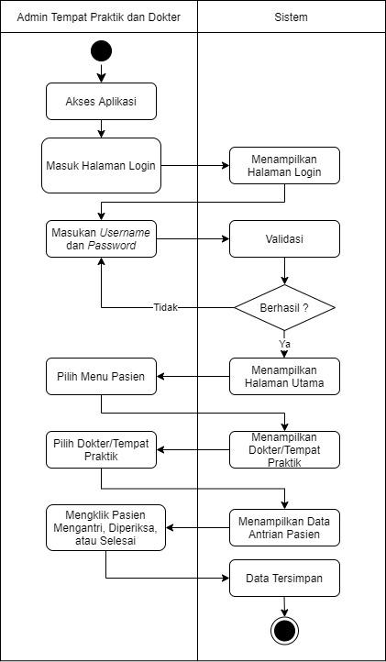

**Gambar 3. 4** *Activity Diagram* Memproses Status Berobat Berobat

Pada gambar 3.4 menampilkan alur admin tempat praktik dan dokter, untuk memproses pasien agar diubah status mengantre jadi proses diperiksa atau selesai. Dokter atau admin tempat praktik membuka aplikasi, masuk pada halaman *login* kemudian akan diarahkan untuk melakukan *login*, setelah proses *login* berhasil maka user akan masuk ke halaman utama, kemudian user memilih menu pasien untuk melihat antrean pasien yang terdata di dokter atau tempat praktik. Disinilah proses perubahan status dari mengantre dapat dilakukan ke proses pasien sedang diperiksa atau selesai dengan user mengklik tombol diperiksa maka sistem akan merubah data tersebut dan menyimpannya ke *database.*

1. *Activity Diagram* Menentukan Lokasi Tempat Praktik

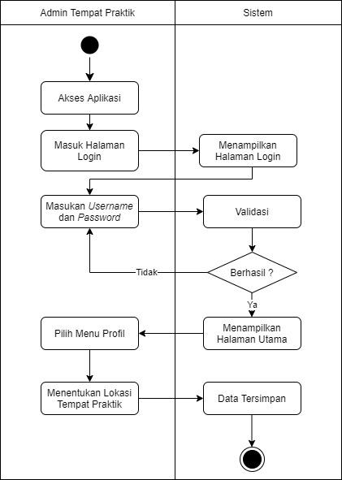

**Gambar 3. 5** *Activity Diagram* Menentukan Lokasi Tempat Praktik

Pada gambar 3.5 menampilkan alur admin tempat praktik untuk menentukan lokasi tempat praktik pada aplikasi. Admin tempat praktik membuka aplikasi, masuk pada halaman *login* kemudian admin akan diarahkan untuk melakukan *login*, setelah proses *login* berhasil maka admin akan masuk ke halaman utama, kemudian dokter memilih menu perbaharui profil untuk menentukan lokasi tempat praktik, sistem akan dengan otomatis mendeteksi keberadaan posisi tempat praktik, dengan catatan GPS pada perangkat yang digunakan oleh user berstatus aktif, user dapat menggeser marker lokasi tempat praktik jika dirasa lokasi yang ditentukan oleh sistem belum akurat. Setelah berhasil melakukan perubahan maka data akan tersimpan ke *database*.

1. *Activity Diagram* Mengelola Data Praktik Dokter

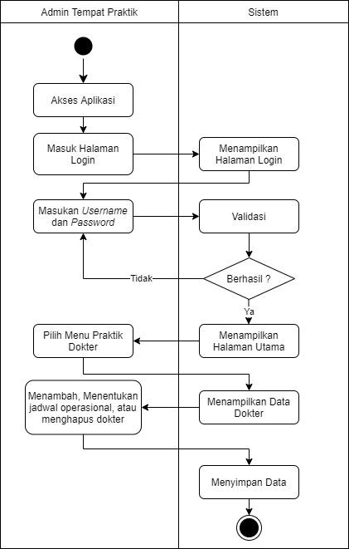

**Gambar 3. 6** *Activity Diagram* Mengelola Data Praktik Dokter

Pada gambar 3.6 menampilkan alur admin tempat praktik menambahkan dokter yang akan berpraktik, menentukan jadwal operasional, serta menghapus dokter. User membuka aplikasi, masuk pada halaman *login* kemudian user akan diarahkan untuk melakukan *login*, setelah proses *login* berhasil maka user akan masuk ke halaman utama, kemudian user memilih menu praktik dokter, maka sistem akan menampilkan data dokter yang berpraktik di user, kemudian user mengklik *button* tambah, kelola jadwal operasional, atau hapus dokter. Setelah berhasil maka data akan tersimpan ke *database.*

1. *Activity Diagram* Mengelola Akun

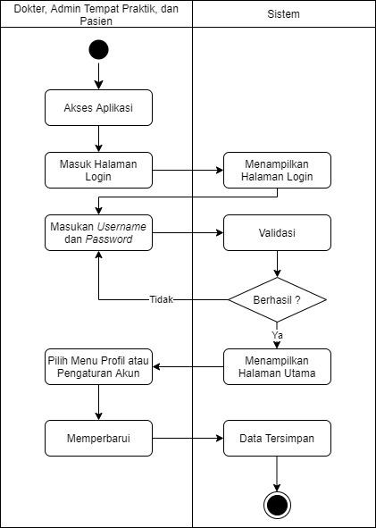

**Gambar 3. 7** *Activity Diagram* Memperbarui Profil Pasien

Pada gambar 3.7 menampilkan alur dokter, admin tempat praktik dan pasien untuk mengelola akun pada aplikasi. aktor membuka aplikasi, masuk pada halaman *login* kemudian aktor akan diarahkan untuk melakukan *login*, setelah proses *login* berhasil maka aktor akan masuk ke halaman utama, kemudian aktor memilih menu profil untuk melakukan perubahan biodata dan pengaturan akun untuk merubah *username* atau *password*. Setelah berhasil maka data akan tersimpan ke *database*.

1. *Activity Diagram* Melakukan Pencarian Dokter atau Apotek

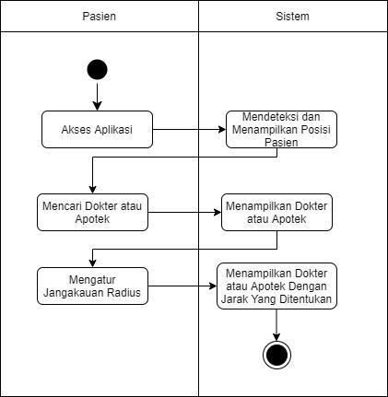

**Gambar 3. 8** *Activity Diagram* Melakukan Pencarian Dokter atau Apotek

Pada gambar 3.8 menampilkan alur pasien ketika akan mencari dokter atau apotek yang sesuai dengan pilihan pasien. Pasien membuka aplikasi, kemudian sistem akan mendeteksi posisi perangkat, sehingga akan tertampilkan pada maps, kemudian pasien menentukan pencarian seperti spesialisasi dokter ataupun apotek, selain menentukan pencarian pasien juga menentukan jangkauan radius pencarian sehingga hasil pencarian hanya menampilkan dokter atau apotek yang berada di dalam radius yang telah ditetapkan.

1. *Activity Diagram* Melihat dan Mengambil Antrean Berobat

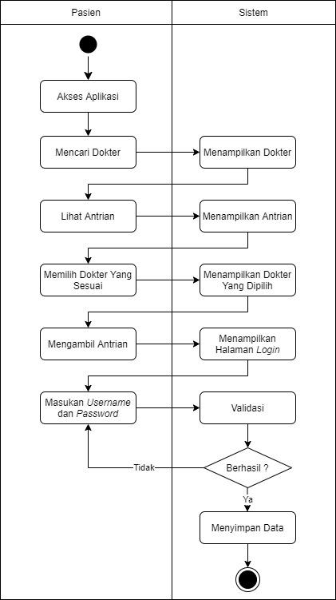

**Gambar 3. 9** *Activity Diagram* Mengambil Antrean

Pada gambar 3.9 menampilkan alur pasien untuk melakukan proses melihat dan mengambil nomor urut antrean berobat pada aplikasi. Pasien membuka aplikasi, melakukan pencarian dokter sesuai dengan kriteria yang dicari pasien, setelah menemukan dokter yang sesuai pasien dapat mengambil nomor antrean dengan melihat detail dokter praktik. ketika akan mengambil antrean sistem akan mengarahkan pasien untuk *login* terlebih dahulu, setelah proses *login* berhasil maka pasien akan dapat mengambil nomor urut antrean, dan sistem akan menyimpan data yang berhasil diinput ke *database.*

#### Perancangan Class Diagram

*Class diagram* digunakan untuk memvisualisasikan struktur *database* dari sistem aplikasi yang akan dibangun seperti pada Gambar 3.10.

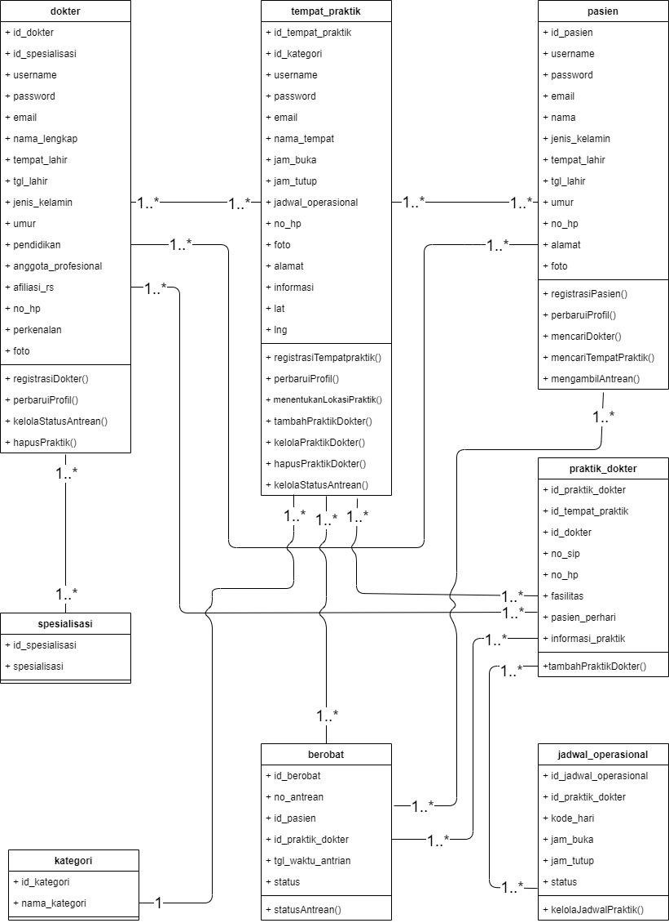

**Gambar 3. 10** *Class Diagram* Aplikasi Pencarian Dokter dan Apotek

### Perancangan *Database*

#### Spesifikasi Tabel *Database*

Spesifikasi tabel basis data dibutuhkan untuk mengetahui nama tabel kolom apa saja yang ada di dalam tabel *primary key, foreign key*, jenis tipe data yang digunakan, serta keterangan yang diperlukan.

1. Nama Database : ta_fajrie

Nama Tabel : dokter

Keterangan : Menampilkan data dokter

**Tabel 3. 9** Keterangan Tabel Data Dokter

| **Nama Field** | **Tipe Data** | **Key** | **Keterangan** |
| --- | --- | --- | --- |
| id_dokter | int (11) | *Primary key* | *Auto Increment* |
| id_spesialisasi | int (11) |  |  |
| username | varchar (100) |  |  |
| password | varchar (200) |  |  |
| email | varchar (200) |  |  |
| nama_lengkap | varchar (200) |  |  |
| tempat_lahir | varchar (200) |  |  |
| tgl_lahir | varchar (100) |  |  |
| jenis_kelamin | enum (Pria, Wanita) |  |  |
| umur | varchar (11) |  |  |
| anggota_profesional | varchar (100) |  |  |
| afiliasi_rs | varchar (200) |  |  |
| no_hp | varchar (20) |  |  |
| perkenalan | varchar (200) |  |  |
| foto | varchar (200) |  |  |

1. Nama Database : ta_fajrie

Nama Tabel : spesialisasi

Keterangan : Menampilkan data spesialisasi dokter

**Tabel 3. 10** Keterangan Tabel Data Spesialisasi Dokter

| **Nama Field** | **Tipe Data** | **Key** | **Keterangan** |
| --- | --- | --- | --- |
| id_spesialisasi | int (11) | *Primary key* | *Auto Increment* |
| spesialisasi | varchar (100) |  |  |

1. Nama Database : ta_fajrie

Nama Tabel : tempat_praktik

Keterangan : Menampilkan data tempat praktik

**Tabel 3. 11** Keterangan Tabel Data Tempat Praktik

| **Nama Field** | **Tipe Data** | **Key** | **Keterangan** |
| --- | --- | --- | --- |
| id_tempat_praktik | int (11) | *Primary key* | *Auto Increment* |
| id_kategori | int (11) |  |  |
| username | varchar (200) |  |  |
| password | varchar (200) |  |  |
| email | varchar (200) |  |  |
| nama_tempat | varchar (100) |  |  |
| jam_buka | varchar (20) |  |  |
| jam_tutup | varchar (20) |  |  |
| jadwal_operasional | varchar (100) |  |  |
| no_hp | varchar (100) |  |  |
| foto | varchar (100) |  |  |
| alamat | varchar (200) |  |  |
| informasi | varchar (200) |  |  |
| lat | varchar (50) |  |  |
| lng | varchar (50) |  |  |

1. Nama Database : ta_fajrie

Nama Tabel : kategori

Keterangan : Menampilkan data kategori tempat praktik

**Tabel 3. 12** Keterangan Tabel Data Kategori Tempat Praktik

| **Nama Field** | **Tipe Data** | **Key** | **Keterangan** |
| --- | --- | --- | --- |
| id_kategori | int (11) | *Primary key* | *Auto Increment* |
| nama_kategori | varchar (100) |  |  |

1. Nama Database : ta_fajrie

Nama Tabel : praktik_dokter

Keterangan : Menampilkan data praktik dokter

**Tabel 3. 13** Keterangan Tabel Data Praktik Dokter

| **Nama Field** | **Tipe Data** | **Key** | **Keterangan** |
| --- | --- | --- | --- |
| id_praktik_dokter | int (11) | *Primary key* | *Auto Increment* |
| id_tempat_praktik | int (10) |  |  |
| id_dokter | int (10) |  |  |
| no_sip | varchar (200) |  |  |
| no_hp | varchar (20) |  |  |
| fasilitas | varchar (100) |  |  |
| pasien_perhari | int (10) |  |  |
| informasi_praktik | varchar (100) |  |  |

1. Nama Database : ta_fajrie

Nama Tabel : jadwal_operasional

Keterangan : Menampilkan jadwal operasional dokter praktik

**Tabel 3. 14** Keterangan Tabel Jadwal Operasional

| **Nama Field** | **Tipe Data** | **Key** | **Keterangan** |
| --- | --- | --- | --- |
| id_jadwal_operasional | int (11) | *Primary key* | *Auto Increment* |
| id_praktik_dokter | int (10) |  |  |
| kode_hari | int (10) |  |  |
| jam_buka | varchar (10) |  |  |
| jam_tutup | varchar (10) |  |  |
| status | enum (buka,tutup) |  |  |

1. Nama Database : ta_fajrie

Nama Tabel : pasien

Keterangan : Menampilkan data pasien

**Tabel 3. 15** Keterangan Tabel Data Pasien

| **Nama Field** | **Tipe Data** | **Key** | **Keterangan** |
| --- | --- | --- | --- |
| id_pasien | int (11) | *Primary key* | *Auto Increment* |
| username | varchar (200) |  |  |
| password | varchar (200) |  |  |
| email | varchar (100) |  |  |
| nama | varchar (100) |  |  |
| jenis_kelamin | Enum (Pria, Wanita) |  |  |
| tempat_lahir | varchar (100) |  |  |
| tgl_lahir | date |  |  |
| umur | varchar (11) |  |  |
| no_hp | varchar (25) |  |  |
| alamat | varchar (200) |  |  |
| foto | varchar (100) |  |  |

1. Nama Database : ta_fajrie

Nama Tabel : berobat

Keterangan : Menampilkan data berobat pasien

**Tabel 3. 16** Keterangan Tabel Data Berobat Pasien

| **Nama Field** | **Tipe Data** | **Key** | **Keterangan** |
| --- | --- | --- | --- |
| id_berobat | int (11) | *Primary key* | *Auto Increment* |
| tgl_waktu_antrean | datetime |  |  |
| no_antrean | varchar (25) |  |  |
| id_tempat_praktik | int (11) |  |  |
| id_dokter | int (10) |  |  |
| id_pasien | int (11) |  |  |
| status | enum (Antre, Diperiksa, Selesai) |  |  |

### Perancangan Struktur Antarmuka

Perancangan struktur antarmuka (*interface*) dirancang sebagai gambaran awal model yang dibangun. Pada perancangan model yang dibangun terdapat 3 antarmuka yaitu antarmuka Dokter, Pasien, dan Tempat Praktik (Apotek, Klinik, Optik, Praktik Mandiri). Struktur antarmuka model pencarian lokasi dokter praktik dan apotek sebagai berikut:

1. Antarmuka Dokter

Antarmuka dokter merupakan antarmuka yang dapat diakses oleh dokter, struktur antarmuka dokter dapat dilihat pada Gambar 3.11.

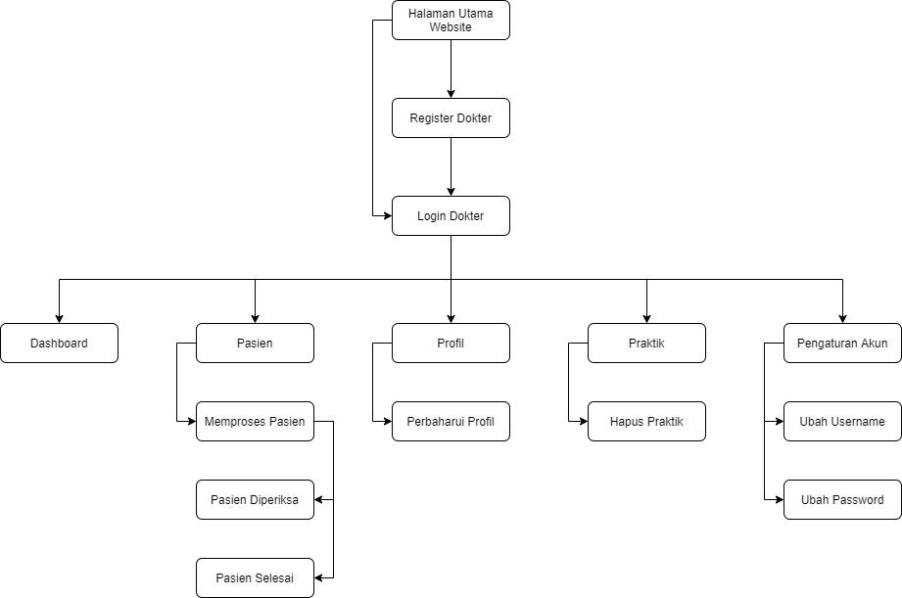

**Gambar 3. 11** Struktur Antarmuka Dokter

1. Antarmuka Tempat Praktik

Antarmuka tempat praktik merupakan antarmuka yang dapat diakses oleh apotek, klinik, optik, dan praktik mandiri struktur antarmuka dapat dilihat pada Gambar 3.12.

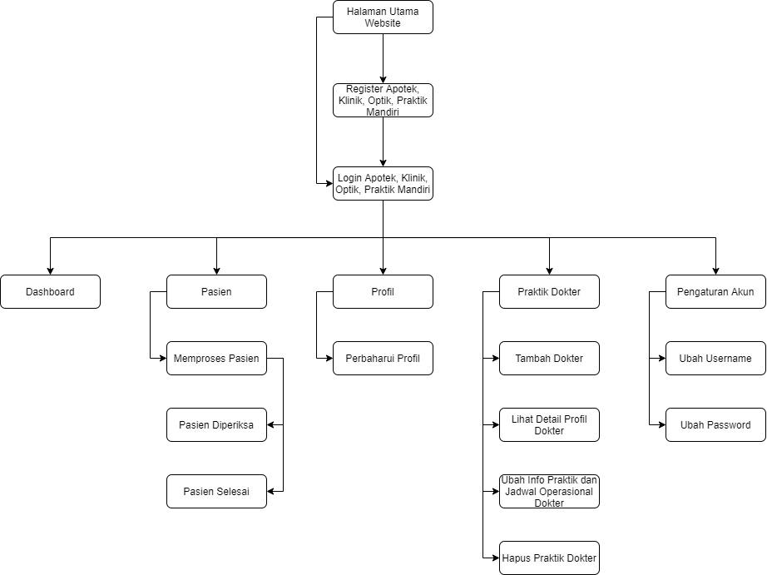

**Gambar 3. 12** Struktur Antarmuka Tempat Praktik

1. Antarmuka Pasien

Antarmuka pasien merupakan antarmuka dari masyarakat atau pasien yang akan mencari lokasi dokter praktik dan apotek. Antarmuka pasien terbagi menjadi 2 yaitu, antarmuka halaman pasien sebelum *login* dan antarmuka halaman pasien setelah *login*, dapat dilihat pada Gambar 3.13 dan Gambar 3.14.

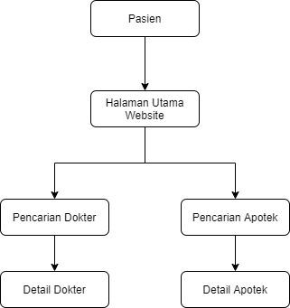

**Gambar 3. 13** Struktur Antarmuka Halaman Pasien Sebelum *Login*

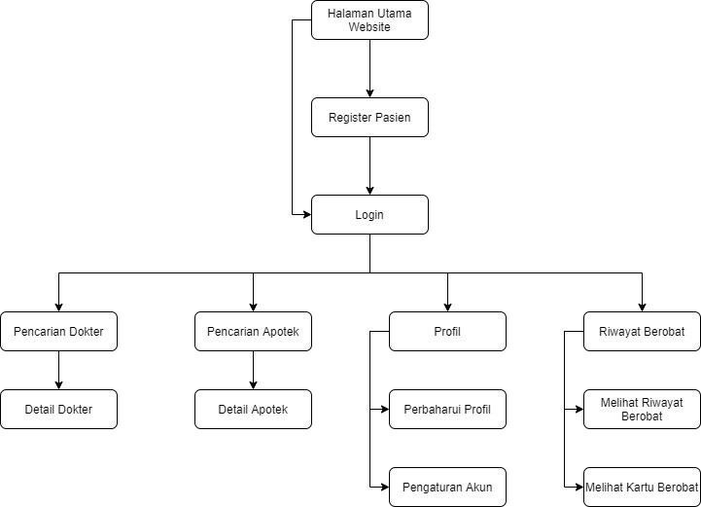

**Gambar 3. 14** Struktur Antarmuka Halaman Pasien Sesudah *Login*

### Perancangan *Layout* Antarmuka

Perancangan *layout* dibuat untuk memberikan gambaran awal penataan suatu elemen atau tata letak sebuah halaman *website* yang akan dibangun. Rancangan *layout* yang dibuat diantaranya adalah sebagai berikut:

1. Halaman *Login* Dokter, Pasien, Tempat Praktik (Apotek, Klinik, Optik, dan Praktik Mandiri)

Halaman *login* merupakan tampilan utama sebelum *user* masuk ke dalam aplikasi sesuai dengan level akses *user*, mulai dari dokter, pasien, ataupun tempat praktik (Apotek, Klinik, Optik, dan Praktik Mandiri). *Layout* halaman *login* dapat dilihat pada Gambar 3.15.

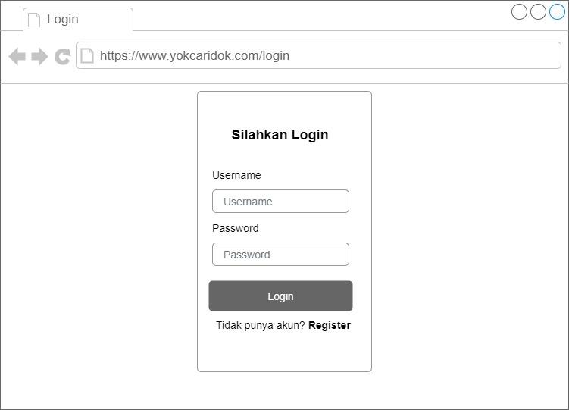

**Gambar 3. 15** Halaman *Login User*

1. Halaman Register Dokter, Pasien, Tempat Praktik (Apotek, Klinik, Optik, dan Praktik Mandiri)

Halaman register merupakan tampilan ketika *user* belum memiliki akun, sehingga harus registrasi terlebih dahulu sesuai dengan level akses *user*, mulai dari dokter, pasien, ataupun tempat praktik (Apotek, Klinik, Optik, dan Praktik Mandiri). *Layout* halaman register dapat dilihat pada Gambar 3.16.

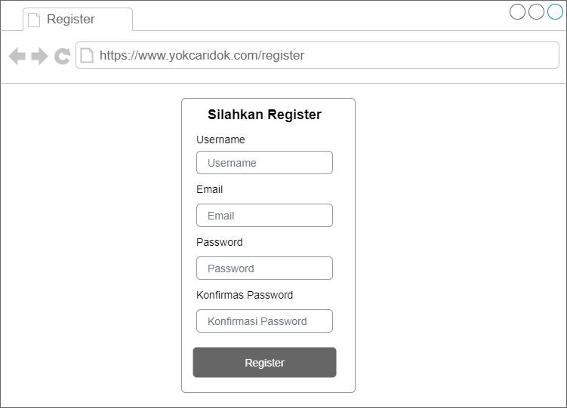

**Gambar 3. 16** Halaman Register *User*

1. Halaman Dokter

Halaman dokter merupakan halaman yang diakses setelah dokter melakukan *login. Layout* halaman dokter dapat dilihat pada Gambar 3.17.

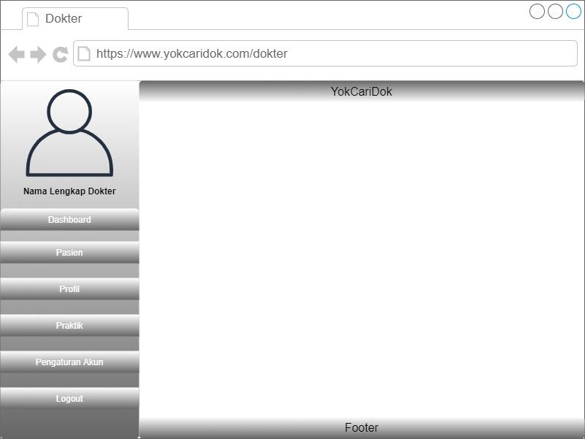

**Gambar 3. 17** Halaman Dokter

1. Halaman Tempat Praktik (Apotek, Klinik, Optik, dan Praktik Mandiri)

Halaman tempat praktik merupakan halaman yang diakses setelah apotek, klinik, optik, dan praktik mandiri melakukan *login. Layout* halaman tempat praktik dapat dilihat pada Gambar 3.18.

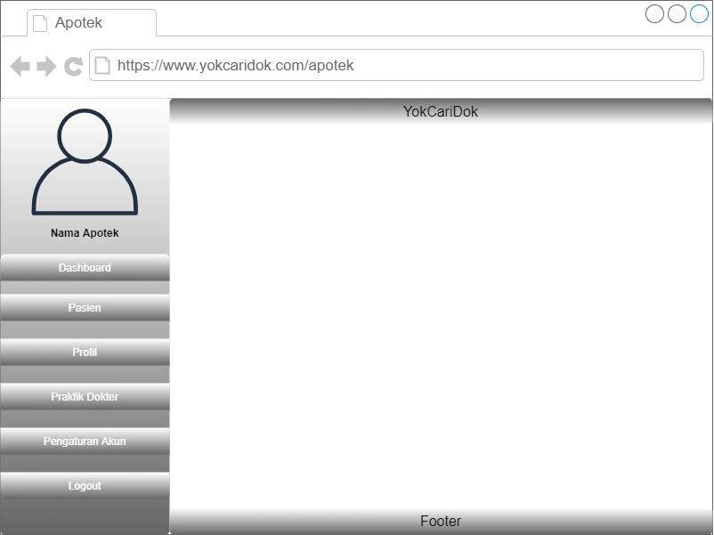

**Gambar 3. 18** Halaman Tempat Praktik

1. Halaman Pasien

Halaman pasien terbagi menjadi dua yaitu halaman pasien itu sendiri yang dapat diakses ketika pasien sebelum melakukan *login*, dan yang kedua halaman adalah utamapasien sesudah melakukan *login*. *Layout* halaman pasien dapat dilihat pada Gambar 3.19 dan 3.20.

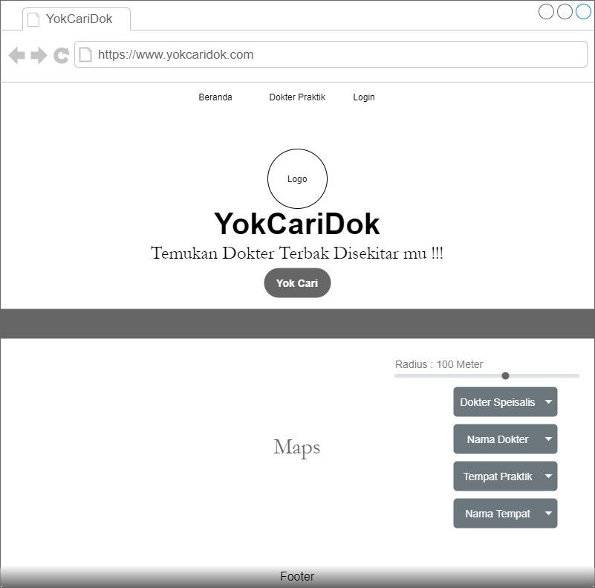

**Gambar 3. 19** Halaman Pasien Sebelum *Login*

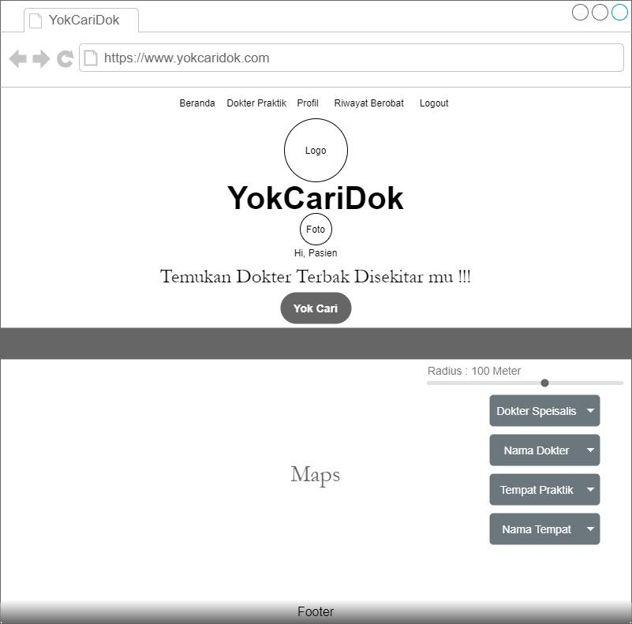

**Gambar 3. 20** Halaman Pasien Setelah *Login*

## Penerapan Metode *Location Based Service*

Penerapan *Location Based Service* pada penelitian ini adalah bertujuan untuk memberikan kemudahan kepada pasien atau masyarakat yang ingin melakukan pencarian lokasi dokter praktik dan apotek yang berada disekitarnya. Adapun konsep LBS yang diterapkan ialah melakukan pencarian berdasarkan jangkauan radius dari titik pasien. Penerapan LBS tersebut menggunakan *Google Maps API, Geolocation*, dan perhitungan jarak dari *Library* yang telah disediakan oleh *Google Maps* yang bernama *Geometry Spherical.*

Perancangan penerapan LBS pada aplikasi yang dibangun adalah dengan cara menampilkan *maps* ketika pasien membuka aplikasi, kemudian dengan otomatis sistem akan mendeteksi posisi perangkat dari pasien untuk mendapatkan data berupa *latitude* dan *longitude* titik koordinat dari pasien dengan catatan lokasi atau GPS pada perangkat dalam keadaan hidup, ketika proses pendeteksian perangkat berhasil dilakukan, maka sistem akan menampilkan sebuah marker yang menunjukan lokasi dari keberadaan pasien, kemudian sistem dengan otomatis akan melakukan perhitungan jarak dari titik awal ke titik akhir, adapun titik awal yang dimaksud adalah lokasi keberadaan pasien, dan titik akhir merupakan lokasi tempat praktik.

Setelah proses perhitungan jarak tersebut dilakukan, maka sistem akan menggabungkan hasil dari perhitungan jarak tersebut dengan radius yang telah ditetapkan, adapun radius yang dimaksud ialah berbentuk sebuah lingkaran dimana posisi pasien berada tepat ditengah lingkaran tersebut, nilai radius lingkaran ini diatur dengan ketetapan awal berupa jangkauan 1.000 meter, ini merupakan jangkauan *default* atau jangkauan radius ketika pasien membuka aplikasi maka secara otomatis radius pencarian akan diatur menjadi 1.000 meter, pengguna dapat merubah jangkauan radius sesuai dengan kebutuhan pencarian yang dilakukan, maksimal jangkauan pencarian dapat diubah hingga 20.000 meter.

Setelah proses perhitungan jarak dan radius lingkaran berhasil dilakukan maka sistem akan menampilkan marker tempat praktik dokter yang berada di dalam jangkauan radius pasien, dengan kata lain titik lokasi tempat praktik yang berada diluar jangkauan radius yang telah ditetapkan oleh pasien, maka marker tersebut tidak akan tertampilkan pada *maps*, sehingga pasien mendapatkan gambaran secara visual lokasi tempat praktik mana saja yang berada dalam jangkauan radiusnya. *Marker* tempat praktik terbagi menjadi 4 yaitu marker apotek berwarna hijau, klinik berwarna ungu, optik berwarna biru, dan praktik mandiri berwarna merah, penerapan metode LBS tersebut dapat dilihat pada gambar 3.21.

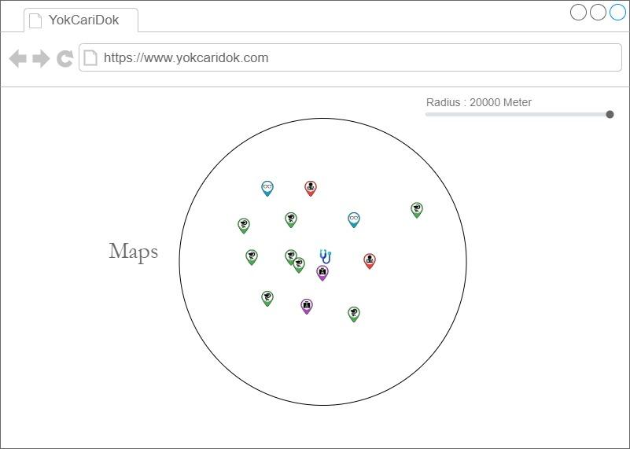

**Gambar 3. 21** Penerapan Metode LBS

### *Google* *Maps* API

Peran LBS tentu saja tidak akan berjalan lancar apabila tidak ada bentuk tampilan peta virtual, sehingga dibutuhkanlah peran dari *Google Maps* API untuk menampilkan peta virtual yang akan ditambahkan pada aplikasi yang dibuat, sehingga nantinya ketika tempat praktik menambahkan lokasi dari titiknya maka, *maps* akan menampilkan sebuah *marker* yang sesuai dengan kategori tempat praktik tersebut, kemudian marker tersebut akan ditampilkan kepada pasien atau masyarakat yang sedang melakukan pencarian.

*Google Maps* API sendiri memiliki banyak fitur, sebelum menambahkan fitur yang diinginkan, hal pertama yang dilakukan adalah mendapatkan terlebih dahulu API *KEY*, yang selanjutnya di *include*-kan ke dalam codingan. Adapun cara mendapatkan API *KEY* adalah dengan melakukan proses pengaktifan *Google Maps* API dan mengikuti seluruh perintah dan aturan yang telah ditetapkan oleh *Google* sehingga nantinya akan mendapatkan API *KEY* yang dapat digunakan pada aplikasi yang akan dibangun, *Google Maps* API ini sifatnya berbayar tergantung fitur-fitur apa saja yang diterapkan pada aplikasi. Penerapan API *KEY* dari *Google Maps* tersebut dapat dilihat pada kode program 3.1 dibawah ini.

**Kode Program 3. 1** *Maps* API *Key*

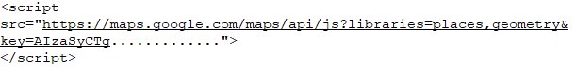

### *Geolocation*

*Geolocation* merupakan penerapan metode untuk mendeteksi posisi perangkat pengguna, *geolocation* mulai digunakan ketika HTML5 muncul, karena aplikasi pencarian lokasi dokter dan tempat praktik dibangun dengan menggunakan *Progressive Web App* (PWA) yang notabene adalah pengembangan dari sebuah aplikasi berbasis *website*, maka penentuan posisi perangkat pengguna dilakukan dengan menerapkan *Geolocation* pada aplikasi yang dibangun.

Adapun cara kerja dari *geolocation* tersebut adalah mendeteksi posisi perangkat pengguna dengan memanfaatkan *Global Positioning System* (GPS) yang terdapat pada perangkat yang digunakan, namun apabila GPS pada perangkat tidak dapat digunakan maka secara otomatis proses pendeteksian posisi perangkat berubah menjadi memanfaatkan alamat IP, RFID, WiFi, MAC *Bluetooth*, atau ID seluler GSM/CDMA. Penerapan *geolocation* pada aplikasi yang dibangun dapat dilihat pada kode program 3.2 berikut.

**Kode Program 3. 2** Penerapan*Geolocation*

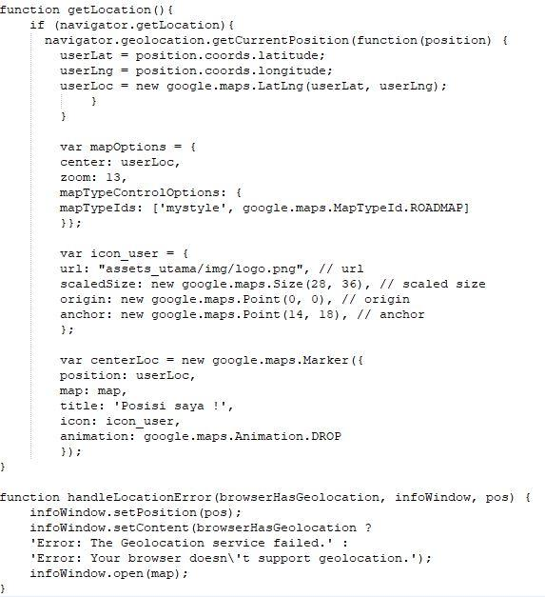

Sehingga ketika penerapan *geolocation* tersebut berhasil maka aplikasi yang telah dibangun akan meminta akses lokasi kepada pengguna untuk memberikan izin kepada *browser* agar dapat mendeteksi posisi perangkat dari pengguna dan kemudian akan memberikan tampilan *Maps* dan posisi keberadaan dari pengguna, adapun proses permintaan akses untuk mengetahui posisi dari pengguna dapat dilihat pada gambar 3.22.

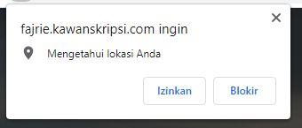

**Gambar 3. 22** Izin Akses Lokasi

### *Library* *Geometry Spherical*

Aplikasi yang dibangun berfungsi untuk melakukan pencarian lokasi dokter praktik dan tempat praktik berdasarkan jangkauan radius dari titik pasien, dengan penerapan hanya tempat praktik yang berada di dalam jangkauan radius saja yang akan ditampilkan, pola perhitungan jarak tersebut diterapkan dengan memanfaatkan *Library* yang telah disediakan oleh *Google Maps* yang bernama *Geometry Spherical*, pola tersebut biasa dikenal dengan sebutan *Calculate Distance*, adapun proses perhitungan jarak dilakukan dengan menggunakan satuan meter.

Proses perhitungan dalam satuan meter ini dilakukan oleh *Geometry Spherical*, dengan menghitung jarak dari lokasi pasien berada ke lokasi tempat praktik, setelah proses perhitungan jarak tersebut berhasil dilakukan, maka marker tempat praktik akan tertampilkan di dalam jangkauan radius pasien, jangkauan radius pasien dapat disesuaikan radiusnya dengan kebutuhan pencarian yang dilakukan oleh pasien, penerapan dari *library geometry spherical* dapat dilihat pada kode program 3.3.

**Kode Program 3. 3** Penerapan *Library Geometry Spherical*

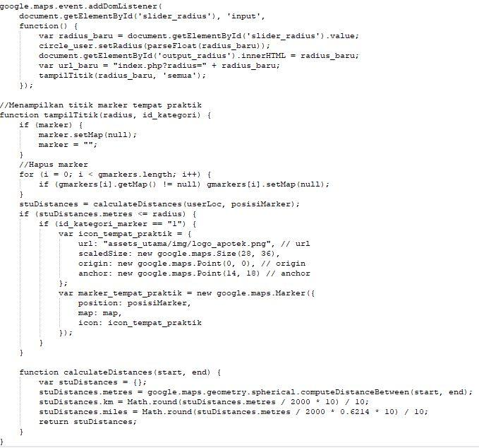

Pada kode program 3.3 dilakukan perhitungan jarak dari lokasi pasien ke tempat praktik, adapun hasil perhitungan tersebut akan ditampilkan dalam bentuk sebuah lingkaran, dengan posisi pasien berada di tengah lingkaran dan marker tempat praktik berada di sekitarnya, nilai *default* dari radius yang ditetapkan adalah dengan jangkauan 1.000 meter, dan dapat diperbesar hingga jangkauan radius 20.000 meter, perubahan jangkauan radius dapat disimulasikan pada gambar 3.23 berikut.

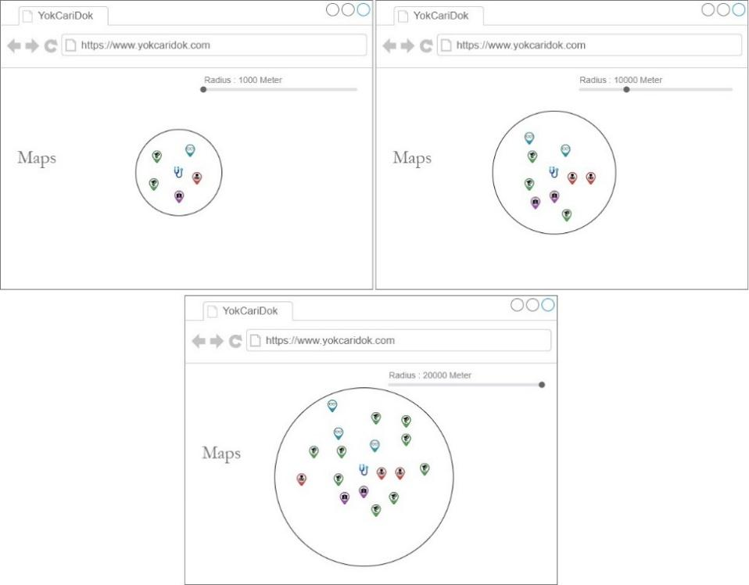

**Gambar 3. 23** Perubahan Jangkauan Radius

## Penerapan *Progressive Web App*

Penerapan *Progressive Web App* (PWA) pada penelitian ini bertujuan untuk memberikan kemudahan akses serta menghilangkan keterbatasan karena sumber atau *resource* terbatas, karena pada dasarnya PWA merupakan sebuah *website* yang dibuat agar menjadi lebih modern sehingga dapat diinstall layaknya sebuah aplikasi *native*, terdapat beberapa komponen utama yang menjadikan website biasa berbeda dengan *website* yang sudah menggunakan PWA, yaitu pada PWA terdapat *Service Worker* dan *Web App Manifest, service worker* sendiri merupakan salah satu jenis *web worker, javascript* yang berjalan di belakang layar (*background*) tanpa mempengaruhi kinerja halaman *web,* adapun penerapan *service worker* pada aplikasi yang dibangun dijelaskan sebagai berikut:

### *Install Service Worker*

Ketika *website* yang telah menerapkan PWA pertama kali diakses oleh *user*, maka secara otomatis *service worker* akan terinstall dengan sendirinya pada browser yang digunakan oleh *user*, adapun proses pemasangan *service worker* dapat dilihat pada kode program 3.4.

**Kode Program 3. 4** Memasang *Service Worker*

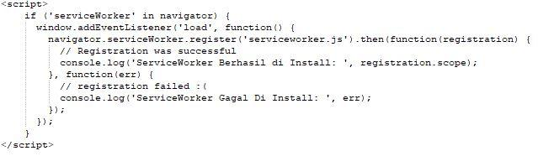

Pada kode program 3.4 menunjukan fungsi untuk melakukan proses *instalasi* *service worker* pada *browser* yang digunakan *user*, *service worker* yang berhasil terpasang akan berstatus “*activated and is running*“, dan memberikan indikator berwarna hijau, namun ketika *service worker* gagal terpasang maka indikator status akan berubah menjadi warna hitam dan bertuliskan “*redundant*“, *service worker* yang berhasil terpasang dapat dilihat pada gambar 3.24.

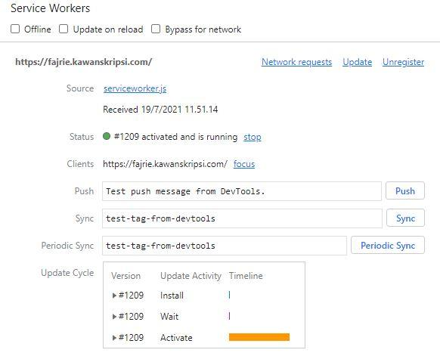

**Gambar 3. 24** *Service Worker* Berhasil Terinstal

Setelah *service worker* berhasil terinstall pada *browser*, maka *service worker* akan mengelola seluruh bentuk pengerjaan yang dapat dilakukan oleh PWA, seperti contohnya perintah *add to home screen*, membuat *website* menjadi *offline*, serta menampilkan informasi ketika *user* putus dari koneksi internet. Namun pada penelitian yang dilakukan oleh penulis, untuk menjadikan aplikasi dapat dijalankan secara *offline* tidak dapat diterapkan pada aplikasi yang dibangun oleh penulis, karena aplikasi yang dibangun merupakan aplikasi pencarian berbasis lokasi menggunakan *maps* serta mendeteksi posisi perangkat pengguna sehingga user harus dalam keadaan terkoneksi ke internet selalu, namun pada proses *add to home screen* dan memberitahu informasi bahwa *user* terputus dari internet dapat diterapkan pada penelitian ini, adapun proses perintah fungsi *add to home screen* dapat dilihat pada kode program 3.5.

**Kode Program 3. 5** *Service Worker* perintah *add to home screen*

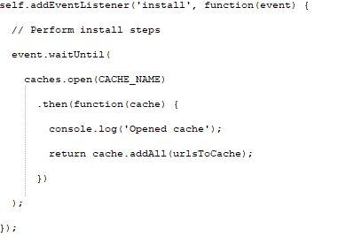

Seperti terlihat pada kode program 3.5 menunjukan perintah menampilkan *add to home screen* atau perintah *install* aplikasi pada perangkat yang digunakan oleh *user* seperti di *personal komputer* atau di *smartphone*, *add to home screen* merupakan sebuah *pop-up* atau perintah untuk memasang aplikasi, *add to home screen* akan tertampil ketika pengguna membuka *website* pada *browser* maka setelah dibuka, *website* tersebut akan memberikan perintah untuk *install* aplikasi pada perangkat, seperti pada gambar 3.25 yang menunjukan jika pengguna membuka *website* menggunakan *smartphone* maka akan tampil perintah untuk menambahkan aplikasi pada layar utama, sedangkan jika dibuka menggunakan *browser* personal komputer maka perintah *install* aplikasi terdapat pada bagian paling kanan tepat di sebelah url dari *website*.

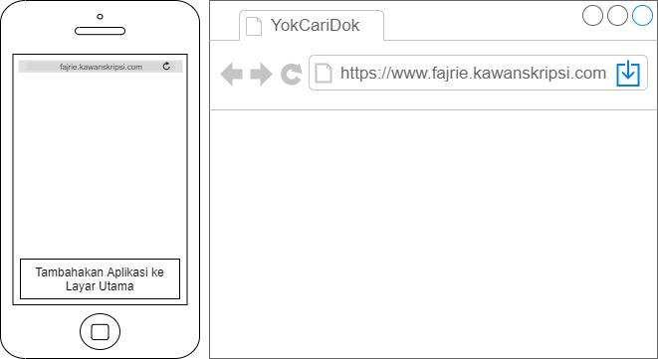

**Gambar 3. 25** *Add to Home Screen*

Selain melakukan perintah untuk menginstall aplikasi atau *add to home screen, service worker* juga dapat memberikan informasi kepada *user* bahwa aplikasi sedang terputus dari koneksi internet, seperti terlihat pada kode program 3.6.

**Kode Program 3. 6** *Service worker* mengatasi jika koneksi internet putus

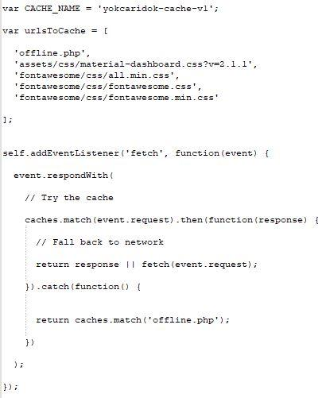

Berdasarkan kode program 3.6, terdapat proses untuk mendaftarkan halaman *offline.php*, halaman inilah yang nantinya akan dipanggil ketika koneksi internet yang digunakan oleh *user* terputus. Proses ini seluruhnya di kelola oleh *service worker, service worker* secara otomatis akan menampilkan halaman tersebut sesuai dengan rancaggan yang telah dibuat, adapun bentuk gambaran ketika *user* terputus dari koneksi internet dapat terlihat pada gambar 3.26.

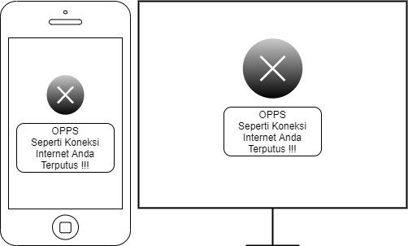

**Gambar 3. 26** Halaman *Offline*

### *Web App Manifest*

*Web App Manifest* merupakan sebuah file yang berbentuk format JSON yang akan terpanggil ketika website menggunakan PWA, di dalam file tersebut berisi berbagai informasi seperti nama *website*, ikon serta ukuran yang digunakan, deskripsi aplikasi, warna tema, warna *background*, orientasi layar, dan *splash screen*, adapun penerapan dari *web app manifest* dapat dilihat pada kode program 3.7.

**Kode Program 3. 7** *Web App Manifest*

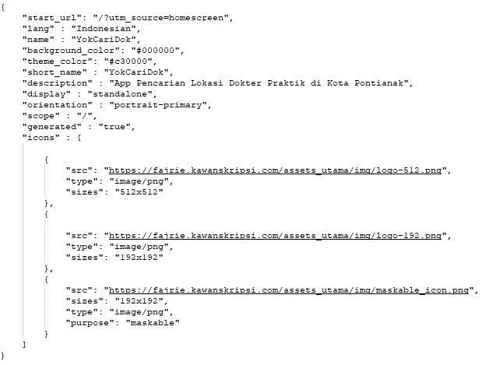

Seperti yang terlihat pada kode program 3.7, disinilah peran dari *web* *app manifest* pada PWA, jika *service worker* bekerja di belakang layar, maka *web* *app manifest* merupakan bentuk penerapan PWA yang langsung terlihat oleh *user*, salah satu contohnya adalah memunculkan ikon aplikasi pada *home screen*, Ketika aplikasi berhasil terpasang pada perangkat maka akan terdapat ikon dari aplikasi tersebut, ikon aplikasi tersebut akan terdapat pada *home screen* dari *smartphone*, begitu juga dengan personal komputer akan tertampil di *desktop*, seperti terlihat pada gambar 3.27.

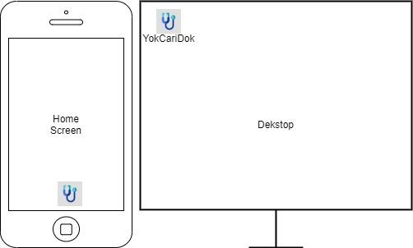

**Gambar 3. 27** Ikon Aplikasi Terpasang

Menampilkan gambaran ketika *website* dibuka melalui resolusi layar *smartphone* dan personal komputer, Aplikasi bersifat fleksibel mengikuti resolusi dari layar perangkat yang digunakan, seperti yang terlihat pada gambar 3.28 aplikasi menyesuaikan dari bentuk *smartphone* dan *desktop*.

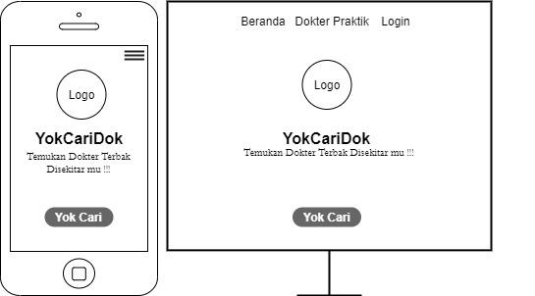

**Gambar 3. 28** Aplikasi *Responsif* Terhadap Bentuk Layar

## Perancangan Pengujian

Pada tahap ini aplikasi yang telah dibuat akan diuji untuk mengetahui kelayakan aplikasi yang dibuat, apakah sudah sesuai dengan yang diharapkan atau tidak. Pengujian akan dilakukan dengan metode pengujian *black-box* dan *skala likert*.

### Pengujian *Black Box*

Pengujian akan difokuskan pada penerapan *Location Based Service* (LBS) dan *Progressive Web App* (PWA) pada aplikasi, apakah sudah berjalan sesuai dengan yang diinginkan atau masih terdapat kesalahan. Pengujian dilakukan dalam bentuk kasus uji, untuk LBS dengan mengedepankan peran radius dalam menampilkan titik lokasi pencarian mulai dari apotek, klinik, optik dan praktik mandiri yang di dalamnya terdapat praktik dokter, serta pengujian pada PWA yang dilakukan dengan melihat peran dari fitur *add to home screen*, hasil penginstalan, *service worker*, dan halaman *offline*, pengujian PWA juga akan dilakukan dengan *Lighthouse*, *lighthouse* merupakan *extension* dari *google chrome* untuk melihat kinerja, kualitas, dan ketepatan *website*, hasil pengujian tersebut berupa *screenshot* yang akan dilihat penilaiannya.

**Tabel 3. 17** Perancangan Pengujian *Black-box* Dengan Kasus Uji

| **No** | **Kasus Uji** | **Bentuk Pengujian** | **Hasil Yang diharapkan** | **Hasil Pengujian** | **Kesimpulan** |
| --- | --- | --- | --- | --- | --- |
| 1 |  |  |  |  |  |
| 2 |  |  |  |  |  |
| 3 |  |  |  |  |  |
| Dst |  |  |  |  |  |

Berdasarkan rancangan pengujian pada tabel 3.17 di atas terdiri dari 4 kolom yaitu sebagai berikut:

1. Kasus uji, Berisi jenis kasus yang akan diujikan sebagai contoh saat proses pergeseran ukuran radius, keakuratan lokasi pasien, pencarian kriteria dokter, dan tempat praktik.
2. Bentuk pengujian, merupakan proses pengujian yang akan dilakukan, pada pengujian aplikasi ini dilakukan dengan memproses pergeseran radius dari 1.000 meter ke 2.000 meter dan seterusnya, pencarian kriteria dokter berdasarkan spesialisasi, dan tempat praktik berdasarkan kategori.
3. Hasil yang diharapkan, merupakan proses dari sistem ketika pengguna telah melakukan suatu tindakan, apakah hasilnya sudah sama dengan tindakan yang diberikan oleh pengguna.
4. Hasil pengujian, merupakan proses penilaian dari hasil yang sebelumnya apakah sistem bekerja sudah sesuai dengan apa yang seharusnya dilakukan.
5. Kesimpulan, merupakan hasil akhir dari pengujian, pengujian akan dikatakan berhasil apabila semua proses yang diperintahkan berjalan sesuai dengan sebagaimana mestinya.

### Pengujian *Skala Likert*

Kuesioner akan dibagi menjadi 3 bagian, bagian pertama kuesioner diperuntukkan untuk dokter praktik, bagian kedua untuk admin tempat praktik (apotek, klinik, optik, serta praktik mandiri) dan bagian ketiga untuk pasien. Kemudian dikelompokan menjadi 3 aspek yang digunakan pada pengujian aplikasi, yaitu aspek rekayasa perangkat lunak, aspek fungsionalitas, dan aspek komunikasi visual.

Kuesioner akan dibagikan kepada 20 responden, dengan rincian 5 responden pada pengujian dokter, 5 responden pada pengujian pengguna tempat praktik (apotek, klinik, optik, serta praktik mandiri), dan 10 responden untuk pengujian pengguna pasien.

#### Kuesioner Dokter Praktik

##### Aspek Rekayasa Perangkat Lunak

Kuesioner aspek rekayasa perangkat lunak pada dokter praktik dirangkum dalam sebuah tabel seperti pada tabel 3.18.

**Tabel 3. 18** Kuesioner Aspek Rekayasa Perangkat Lunak Dokter

| **No** | **Aspek Rekayasa Perangkat Lunak** | **Tanggapan** | | | | | **Total** |
| --- | --- | --- | --- | --- | --- | --- | --- |
| **1** | **2** | **3** | **4** | **5** |
| 1 | Berjalannya aplikasi pada perangkat yang digunakan |  |  |  |  |  |  |
| 2 | Kemudahan menjalankan aplikasi pada perangkat yang digunakan |  |  |  |  |  |  |
| 3 | Kemudahan mengakses menu-menu halaman pada aplikasi |  |  |  |  |  |  |
| 4 | Kenyamanan dalam menggunakan aplikasi secara keseluruhan |  |  |  |  |  |  |
| **Jumlah** | |  |  |  |  |  |  |
| **Persentase (%)** | |  |  |  |  |  |  |

Keterangan : 1 = Sangat Buruk 2 = Buruk 3 = Cukup  
 4 = Baik 5 = Sangat Baik

##### Aspek Fungsionalitas

Kuesioner aspek fungsionalitas pada dokter praktik dirangkum dalam sebuah tabel seperti pada tabel 3.19.

**Tabel 3. 19** Kuesioner Aspek Fungsionalitas Dokter

| **No** | **Aspek Fungsionalitas** | **Tanggapan** | | | | | **Total** |
| --- | --- | --- | --- | --- | --- | --- | --- |
| **1** | **2** | **3** | **4** | **5** |
| 1 | Kinerja aplikasi saat memuat dan menampilkan data |  |  |  |  |  |  |
| 2 | Kinerja aplikasi saat proses registrasi |  |  |  |  |  |  |
| 3 | Kinerja aplikasi saat proses login |  |  |  |  |  |  |
| 4 | Kinerja aplikasi pada saat memproses status pasien |  |  |  |  |  |  |
| 5 | Kinerja aplikasi pada saat mencetak riwayat pasien berobat |  |  |  |  |  |  |
| 6 | Kinerja aplikasi pada memperbarui profil, |  |  |  |  |  |  |
| 7 | Kinerja aplikasi pada saat merubah *username* dan *password* |  |  |  |  |  |  |
| **Jumlah** | |  |  |  |  |  |  |
| **Persentase** **(%)** | |  |  |  |  |  |  |

Keterangan : 1 = Sangat Buruk 2 = Buruk 3 = Cukup  
 4 = Baik 5 = Sangat Baik

##### Aspek Komunikasi Visual

Kuesioner aspek komunikasi visual pada dokter praktik dirangkum dalam sebuah tabel seperti pada tabel 3.20.

**Tabel 3. 20** Kuesioner Aspek Komunikasi Visual Dokter

| **No** | **Aspek Komunikasi Visual** | **Tanggapan** | | | | | **Total** |
| --- | --- | --- | --- | --- | --- | --- | --- |
| **1** | **2** | **3** | **4** | **5** |
| 1 | Tampilan antarmuka aplikasi |  |  |  |  |  |  |
| 2 | Tampilan menu aplikasi |  |  |  |  |  |  |
| 3 | Kemudahan membaca jenis dan ukuran huruf pada aplikasi |  |  |  |  |  |  |
| 4 | Kombinasi warna pada tampilan aplikasi |  |  |  |  |  |  |
| 5 | Respoon *(feedback)* aplikasi ketika mengklik tombol atau memilih konten pada aplikasi |  |  |  |  |  |  |
| 6 | Respon aplikasi Ketika memunculkan pesan tambahkan aplikasi ke layer utama |  |  |  |  |  |  |
| 7 | Respon aplikasi Ketika sudah di *install* di *smartphone,* apakah performa aplikasi sama dengan yang di *website* |  |  |  |  |  |  |
| **Jumlah** | |  |  |  |  |  |  |
| **Persentase (%)** | |  |  |  |  |  |  |

Keterangan : 1 = Sangat Buruk 2 = Buruk 3 = Cukup  
 4 = Baik 5 = Sangat Baik

#### Kuesioner Admin Tempat Praktik

##### Aspek Rekayasa Perangkat Lunak

Kuesioner aspek rekayasa perangkat lunak pada admin tempat praktik dirangkum dalam sebuah tabel seperti pada tabel 3.21.

**Tabel 3. 21** Kuesioner Aspek Rekayasa Perangkat Lunak Admin Tempat Praktik

| **No** | **Aspek Rekayasa Perangkat Lunak** | **Tanggapan** | | | | | **Total** |
| --- | --- | --- | --- | --- | --- | --- | --- |
| **1** | **2** | **3** | **4** | **5** |
| 1 | Berjalannya aplikasi pada perangkat yang digunakan |  |  |  |  |  |  |
| 2 | Kemudahan menjalankan aplikasi pada perangkat yang digunakan |  |  |  |  |  |  |
| 3 | Kemudahan mengakses menu-menu halaman pada aplikasi |  |  |  |  |  |  |
| 4 | Kenyamanan dalam menggunakan aplikasi secara keseluruhan |  |  |  |  |  |  |
| **Jumlah** | |  |  |  |  |  |  |
| **Persentase (%)** | |  |  |  |  |  |  |

Keterangan : 1 = Sangat Buruk 2 = Buruk 3 = Cukup  
 4 = Baik 5 = Sangat Baik

##### Aspek Fungsionalitas

Kuesioner aspek fungsionalitas pada admin tempat praktik dirangkum dalam sebuah tabel seperti pada tabel 3.22.

**Tabel 3. 22** Kuesioner Aspek Fungsionalitas Admin Tempat Praktik

| **No** | **Aspek Fungsionalitas** | **Tanggapan** | | | | | **Total** |
| --- | --- | --- | --- | --- | --- | --- | --- |
| **1** | **2** | **3** | **4** | **5** |
| 1 | Kinerja aplikasi saat memuat dan menampilkan data |  |  |  |  |  |  |
| 2 | Kinerja aplikasi saat proses registrasi |  |  |  |  |  |  |
| 3 | Kinerja aplikasi saat proses login |  |  |  |  |  |  |
| 4 | Kinerja aplikasi pada memperbarui profil dan keakuratan lokasi |  |  |  |  |  |  |
| 5 | Kinerja aplikasi saat menambahkan dokter praktik |  |  |  |  |  |  |
| 6 | Kinerja aplikasi pada saat memproses status pasien |  |  |  |  |  |  |
| 7 | Kinerja aplikasi pada saat mencetak riwayat pasien berobat |  |  |  |  |  |  |
| 8 | Kinerja aplikasi pada saat merubah *username* dan *password* |  |  |  |  |  |  |
| **Jumlah** | |  |  |  |  |  |  |
| **Persentase** **(%)** | |  |  |  |  |  |  |

Keterangan : 1 = Sangat Buruk 2 = Buruk 3 = Cukup  
 4 = Baik 5 = Sangat Baik

##### Aspek Komunikasi Visual

Kuesioner aspek komunikasi visual pada admin tempat praktik dirangkum dalam sebuah tabel seperti pada tabel 3.23.

**Tabel 3. 23** Kuesioner Aspek Komunikasi Visual Admin Tempat Praktik

| **No** | **Aspek Komunikasi Visual** | **Tanggapan** | | | | | **Total** |
| --- | --- | --- | --- | --- | --- | --- | --- |
| **1** | **2** | **3** | **4** | **5** |
| 1 | Tampilan antarmuka aplikasi |  |  |  |  |  |  |
| 2 | Tampilan menu aplikasi |  |  |  |  |  |  |
| 3 | Kemudahan membaca jenis dan ukuran huruf pada aplikasi |  |  |  |  |  |  |
| 4 | Kombinasi warna pada tampilan aplikasi |  |  |  |  |  |  |
| 5 | Respoon *(feedback)* aplikasi ketika mengklik tombol atau memilih konten pada aplikasi |  |  |  |  |  |  |
| 6 | Respon aplikasi Ketika memunculkan pesan tambahkan aplikasi ke layer utama |  |  |  |  |  |  |
| 7 | Respon aplikasi Ketika sudah di *install* di *smartphone,* apakah performa aplikasi sama dengan yang di *website* |  |  |  |  |  |  |
| **Jumlah** | |  |  |  |  |  |  |
| **Persentase (%)** | |  |  |  |  |  |  |

Keterangan : 1 = Sangat Buruk 2 = Buruk 3 = Cukup  
 4 = Baik 5 = Sangat Baik

#### Kuesioner Pasien

##### Aspek Rekayasa Perangkat Lunak

Kuesioner aspek rekayasa perangkat lunak pada pasien dirangkum dalam sebuah tabel seperti pada tabel 3.24.

**Tabel 3. 24** Kuesioner Aspek Rekayasa Perangkat Lunak Pasien

| **No** | **Aspek Rekayasa Perangkat Lunak** | **Tanggapan** | | | | | **Total** |
| --- | --- | --- | --- | --- | --- | --- | --- |
| **1** | **2** | **3** | **4** | **5** |
| 1 | Berjalannya aplikasi pada perangkat yang digunakan |  |  |  |  |  |  |
| 2 | Kemudahan menjalankan aplikasi pada perangkat yang digunakan |  |  |  |  |  |  |
| 3 | Kemudahan mengakses menu-menu halaman pada aplikasi |  |  |  |  |  |  |
| 4 | Kenyamanan dalam menggunakan aplikasi secara keseluruhan |  |  |  |  |  |  |
| **Jumlah** | |  |  |  |  |  |  |
| **Persentase (%)** | |  |  |  |  |  |  |

Keterangan : 1 = Sangat Buruk 2 = Buruk 3 = Cukup  
 4 = Baik 5 = Sangat Baik

##### Aspek Fungsionalitas

Kuesioner aspek fungsionalitas pada pasien dirangkum dalam sebuah tabel seperti pada tabel 3.25.

**Tabel 3. 25** Kuesioner Aspek Fungsionalitas Pasien

| **No** | **Aspek Fungsionalitas** | **Tanggapan** | | | | | **Total** |
| --- | --- | --- | --- | --- | --- | --- | --- |
| **1** | **2** | **3** | **4** | **5** |
| 1 | Kinerja aplikasi saat memuat dan menampilkan data |  |  |  |  |  |  |
| 2 | Kinerja aplikasi saat proses registrasi |  |  |  |  |  |  |
| 3 | Kinerja aplikasi pada saat proses login |  |  |  |  |  |  |
| 4 | Kinerja aplikasi pada saat proses pencarian |  |  |  |  |  |  |
| 5 | Kinerja aplikasi pada saat mengambil antrean berobat |  |  |  |  |  |  |
| 6 | Kinerja aplikasi pada saat proses memperbarui profil |  |  |  |  |  |  |
| 7 | Kinerja aplikasi pada saat merubah *username* dan *password* |  |  |  |  |  |  |
| **Jumlah** | |  |  |  |  |  |  |
| **Persentase** **(%)** | |  |  |  |  |  |  |

Keterangan : 1 = Sangat Buruk 2 = Buruk 3 = Cukup  
 4 = Baik 5 = Sangat Baik

##### Aspek Komunikasi Visual

Kuesioner aspek komunikasi visual pada pengguna pasien dirangkum dalam sebuah tabel seperti pada tabel 3.26.

**Tabel 3. 26** Kuesioner Aspek Komunikasi Visual Pasien

| **No** | **Aspek Komunikasi Visual** | **Tanggapan** | | | | | **Total** |
| --- | --- | --- | --- | --- | --- | --- | --- |
| **1** | **2** | **3** | **4** | **5** |
| 1 | Tampilan antarmuka aplikasi |  |  |  |  |  |  |
| 2 | Tampilan menu aplikasi |  |  |  |  |  |  |
| 3 | Kemudahan membaca jenis dan ukuran huruf pada aplikasi |  |  |  |  |  |  |
| 4 | Kombinasi warna pada tampilan aplikasi |  |  |  |  |  |  |
| 5 | Respoon *(feedback)* aplikasi ketika mengklik tombol atau memilih konten pada aplikasi |  |  |  |  |  |  |
| 6 | Respon aplikasi Ketika memunculkan pesan tambahkan aplikasi ke layer utama |  |  |  |  |  |  |
| 7 | Respon aplikasi Ketika sudah di *install* di *smartphone,* apakah performa aplikasi sama dengan yang di *website* |  |  |  |  |  |  |
| **Jumlah** | |  |  |  |  |  |  |
| **Persentase (%)** | |  |  |  |  |  |  |

Keterangan : 1 = Sangat Buruk 2 = Buruk 3 = Cukup  
 4 = Baik 5 = Sangat Baik

# Hasil dan Analisis

## Hasil Perancangan Antarmuka

Tampilan antarmuka pada aplikasi akan dibagi menjadi 3 bagian pengguna, yaitu Dokter, Tempat praktik (apotek, klinik, optik, dan praktik mandiri), dan Pasien.

### Tampilan Antarmuka Dokter

#### Antarmuka Registrasi dan *Login* Dokter

Tampilan antarmuka registrasi adalah tampilan dimana pengguna dapat melakukan registrasi sebelum melakukan *login* jika dokter belum mempunyai akun. Dalam proses registrasi, dokter harus mengisi sejumlah identitas terlebih dahulu, berupa *username, password* dan *email,* namun jika pasien sudah memiliki akun cukup melakukan *login* saja seperti tampilan pada Gambar 4.1.

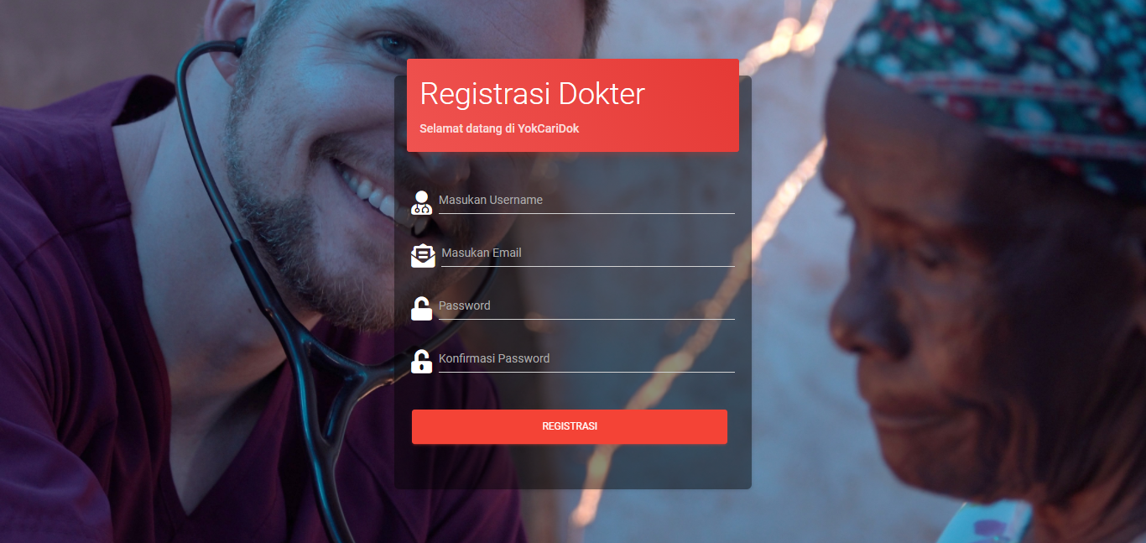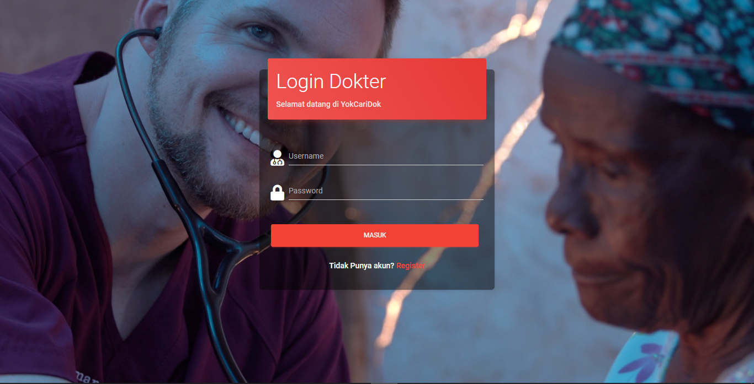

**Gambar 4. 1** Antarmuka Registrasi dan *Login* Dokter

#### Antarmuka Halaman Utama Dokter

Tampilan antarmuka halaman utama dokter adalah halaman ketika dokter telah berhasil melakukan *login*, maka akan langsung diarahkan ke halaman utama dokter, dokter dapat memperbarui profil, melihat tempat praktik, melihat pasien, mengubah *username* dan *password*, Seperti terlihat pada Gambar 4.2.

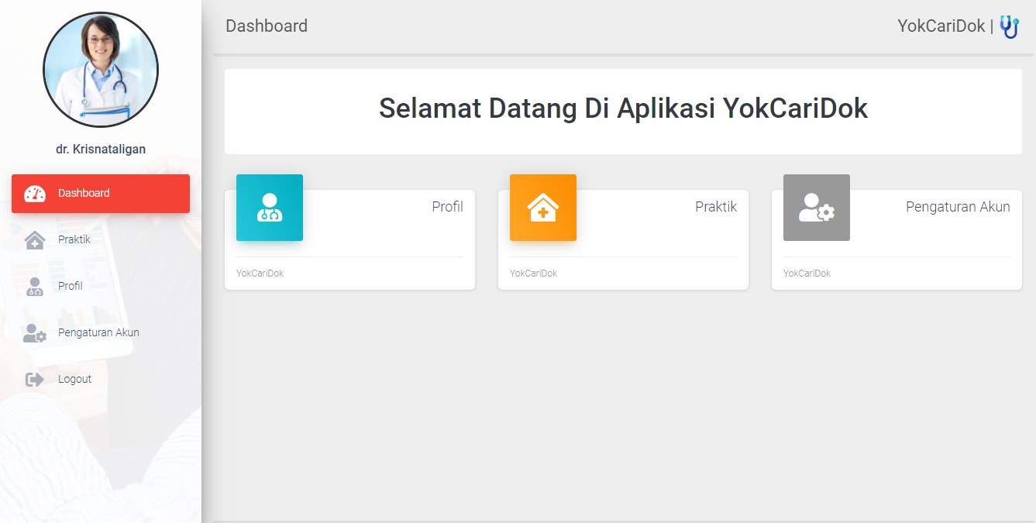

**Gambar 4. 2** Antarmuka Halaman Utama Dokter

#### Antarmuka Praktik Dokter

Tampilan antarmuka praktik dokter merupakan tampilan yang memperlihatkan data tempat dokter berpraktik, dokter dapat menghapus tempat praktik dan melihat antrean pasien, seperti terlihat pada Gambar 4.3.

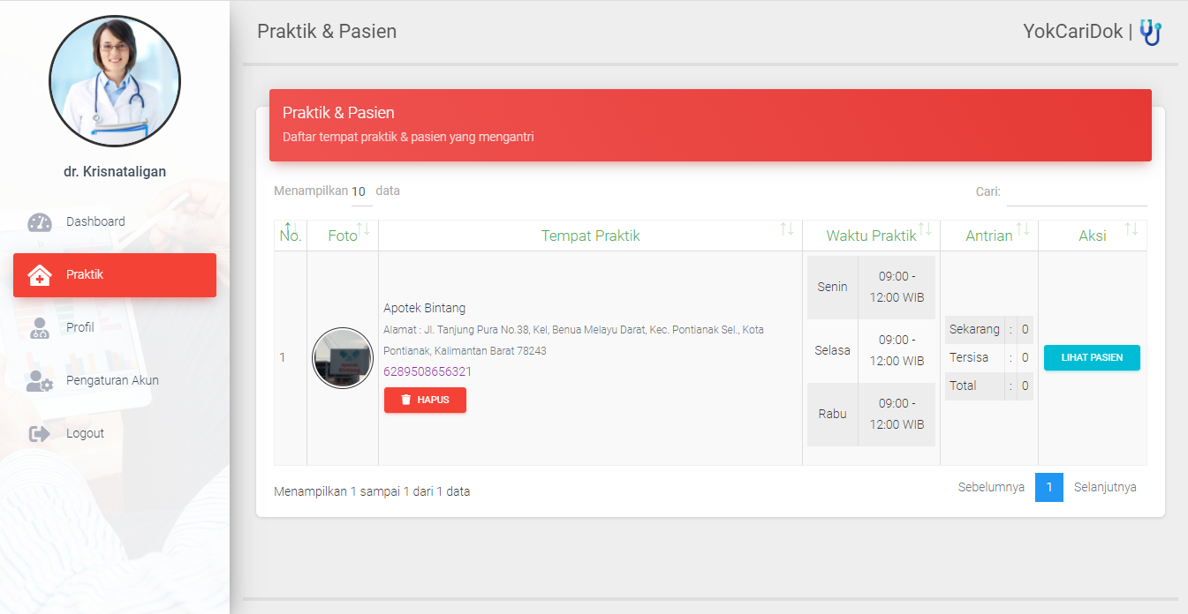

**Gambar 4. 3** Antarmuka Praktik Dokter

#### Antarmuka Antrean Pasien

Tampilan antarmuka praktik merupakan tampilan yang memperlihatkan data pasien yang telah mengantre di tempat praktik, dokter dapat merubah proses antrean, menjadi sedang diperiksa atau sudah selesai diperiksa, seperti terlihat pada Gambar 4.4.

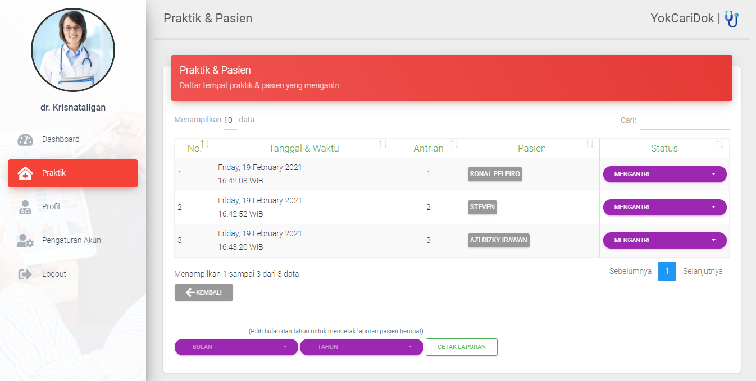

**Gambar 4. 4** Antarmuka Antrean Pasien

#### Antarmuka Perbaharui Profil Dokter

Tampilan perbaharui profil dokter merupakan tampilan yang memperlihatkan dokter dapat melakukan perubahan pada data profil pribadinya, seperti terlihat pada Gambar 4.5.

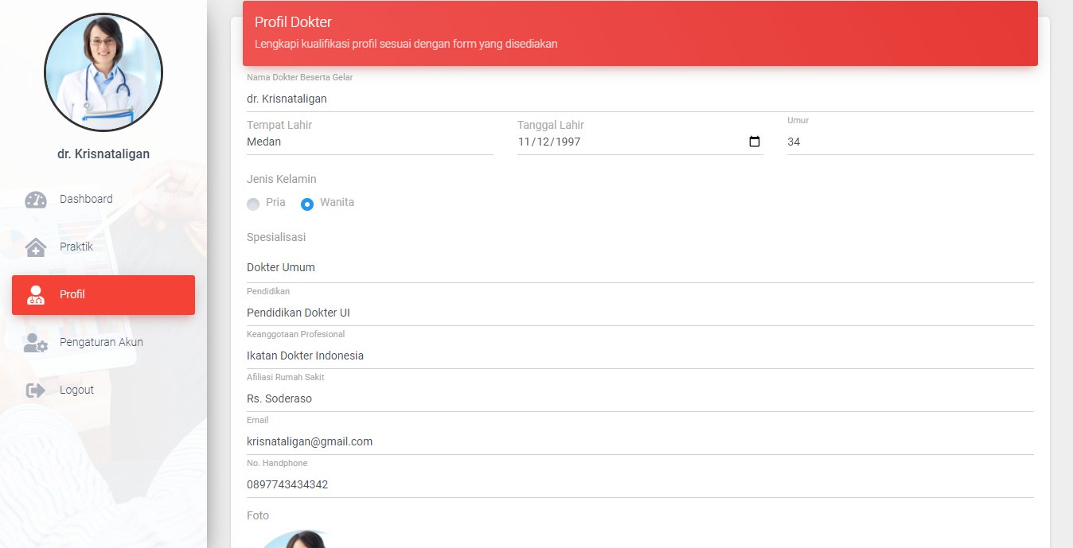

**Gambar 4. 5** Antarmuka Perbaharui Profil Dokter

#### Antarmuka Pengaturan Akun Dokter

Tampilan pengaturan akun dokter merupakan tampilan yang memperlihatkan dokter dapat melakukan perubahan *username* dan *password* untuk melakukan *login*, seperti terlihat pada Gambar 4.6.

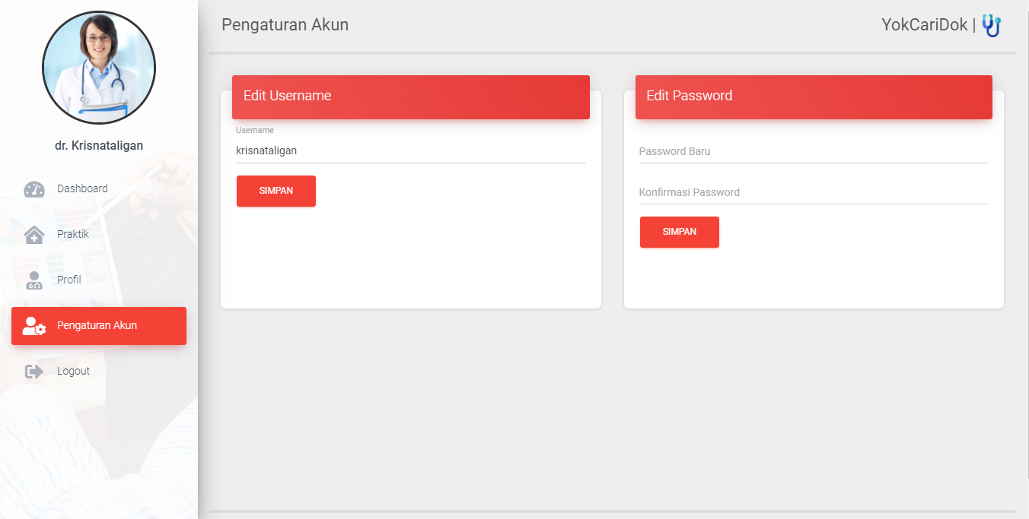

**Gambar 4. 6** Antarmuka Pengaturan Akun Dokter

### Tampilan Antarmuka Admin Apotek, Klinik, Optik dan Praktik Mandiri

Tampilan antarmuka yang akan ditampilkan adalah tampilan apotek karena dari segi antarmuka antara apotek, klinik, optik dan praktik mandiri, memiliki tampilan antarmuka yang sama, yang membedakan hanya tampilan marker pada pada setiap kategori.

#### Antarmuka Registrasi dan Login Apotek

Tampilan antarmuka registrasi adalah tampilan dimana pengguna dapat melakukan registrasi sebelum melakukan *login* jika admin apotek belum mempunyai akun. Dalam proses registrasi, admin apotek harus mengisi sejumlah identitas terlebih dahulu, berupa *username, password* dan *email,* namun jika admin apotek sudah memiliki akun cukup melakukan *login* saja seperti tampilan pada gambar 4.7.

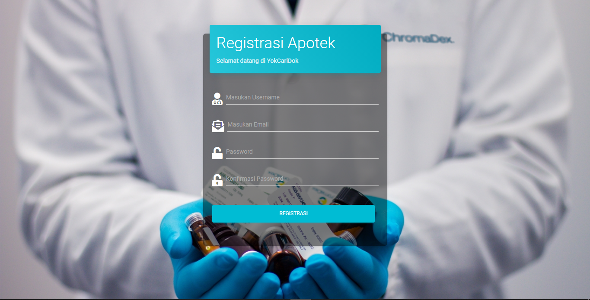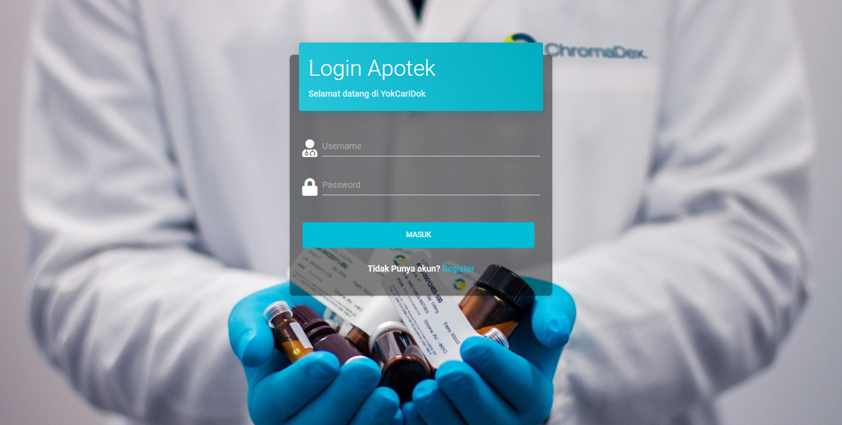

**Gambar 4. 7** Antarmuka Registrasi dan *Login* Apotek

#### Antarmuka Halaman Utama Apotek

Tampilan antarmuka halaman utama apotek adalah halaman ketika apotek telah berhasil melakukan *login*, maka akan langsung diarahkan ke halaman utama apotek, apotek dapat memperbarui profil, melihat dokter, melihat pasien, mengubah *username* dan *password*, Seperti terlihat pada Gambar 4.8.

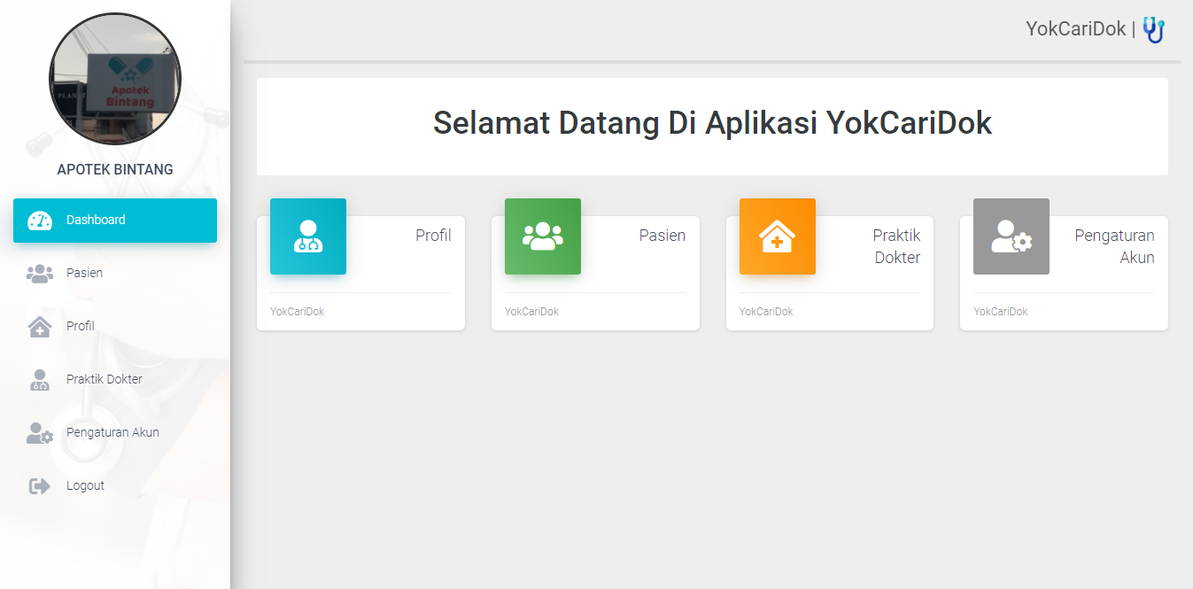

**Gambar 4. 8** Antarmuka Halaman Utama Apotek

#### Antarmuka Antrean Pasien

Tampilan antarmuka antrean pasien di apotek merupakan tampilan yang memperlihatkan data antrean pasien, dengan menampilkan data antrean pasien sesuai dengan dokter yang berpraktik, apotek dapat merubah proses antrean pasien, menjadi sedang diperiksa atau sudah selesai diperiksa seperti terlihat pada Gambar 4.9.

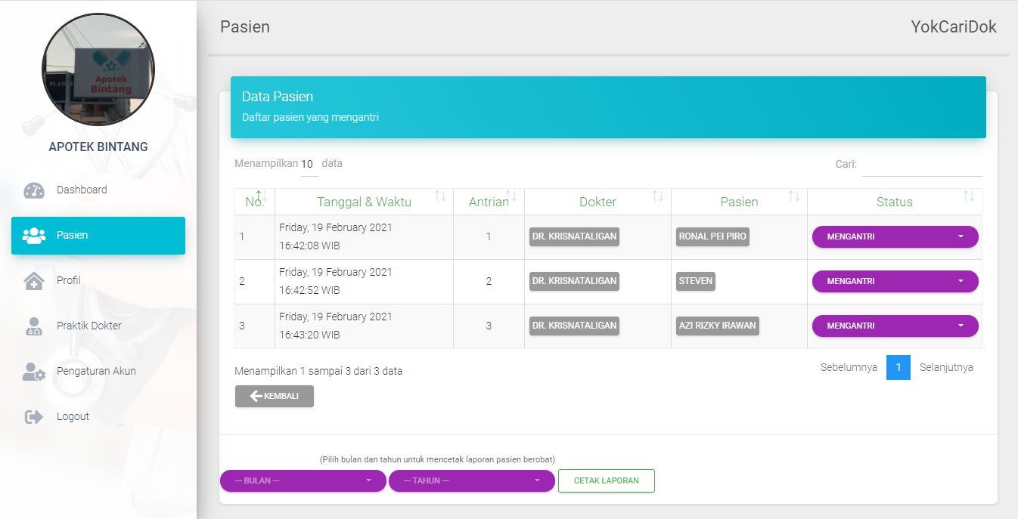

**Gambar 4. 9** Antarmuka Proses Antrean Pasien

#### Antarmuka Perbaharui Profil Apotek

Tampilan perbaharui profil apotek merupakan tampilan yang memperlihatkan apotek dapat melakukan perubahan pada data profil pribadinya, seperti terlihat pada Gambar 4.10.

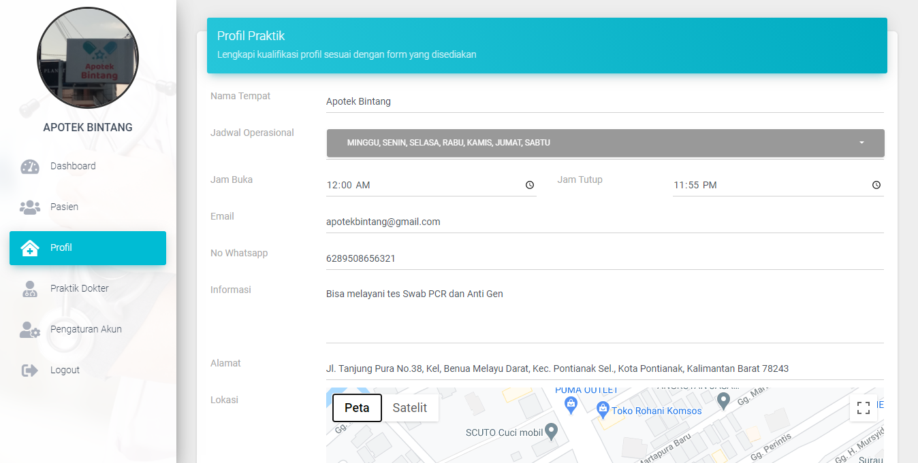

**Gambar 4. 10** Antarmuka Perbaharui Profil Apotek

#### Antarmuka Praktik Dokter

Tampilan antarmuka praktik dokter merupakan tampilan yang menampilkan data dokter yang berpraktik di apotek, apotek dapat menambah, mengubah, dan menghapus dokter, seperti terlihat pada Gambar 4.11.

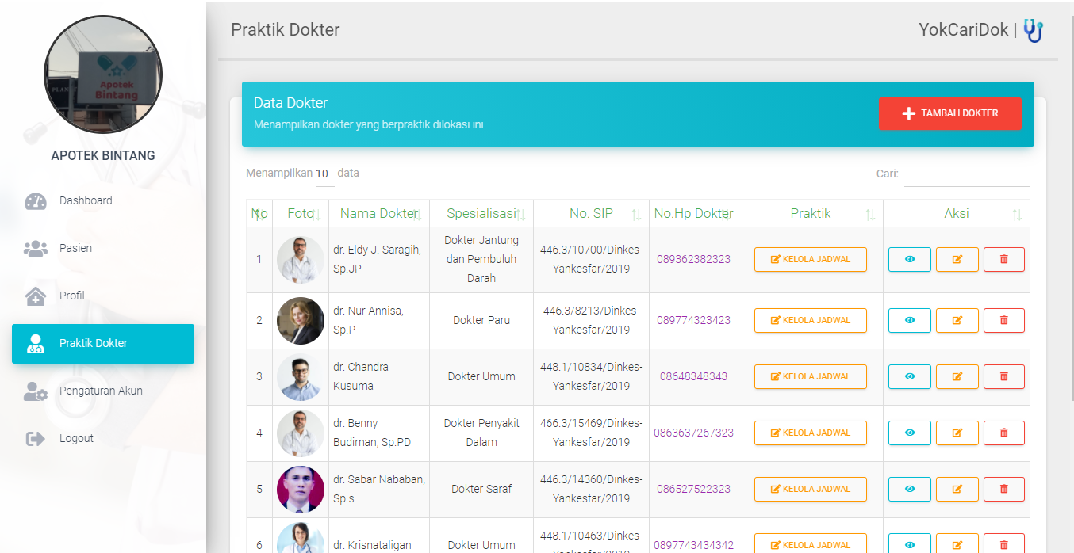

**Gambar 4. 11** Antarmuka Praktik Dokter

#### Antarmuka Tambah Data Dokter

Tampilan antarmuka tambah data dokter merupakan tampilan yang memperlihatkan apotek dapat menambahkan dokter untuk berpraktik di apotek, seperti terlihat pada Gambar 4.12.

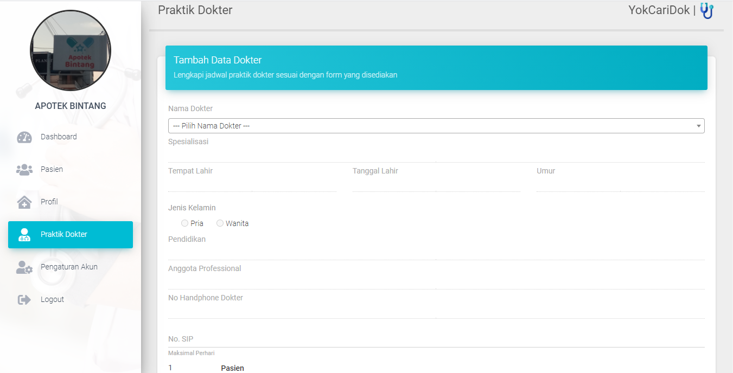

**Gambar 4. 12** Antarmuka Tambah Data Dokter

#### Antarmuka Edit Praktik Dokter

Tampilan antarmuka edit praktik dokter merupakan tampilan yang memperlihatkan apotek dapat mengubah data praktik dokter, mulai dari jam buka, jam tutup, jadwal operasional dokter dan lain lain, seperti terlihat pada Gambar 4.13.

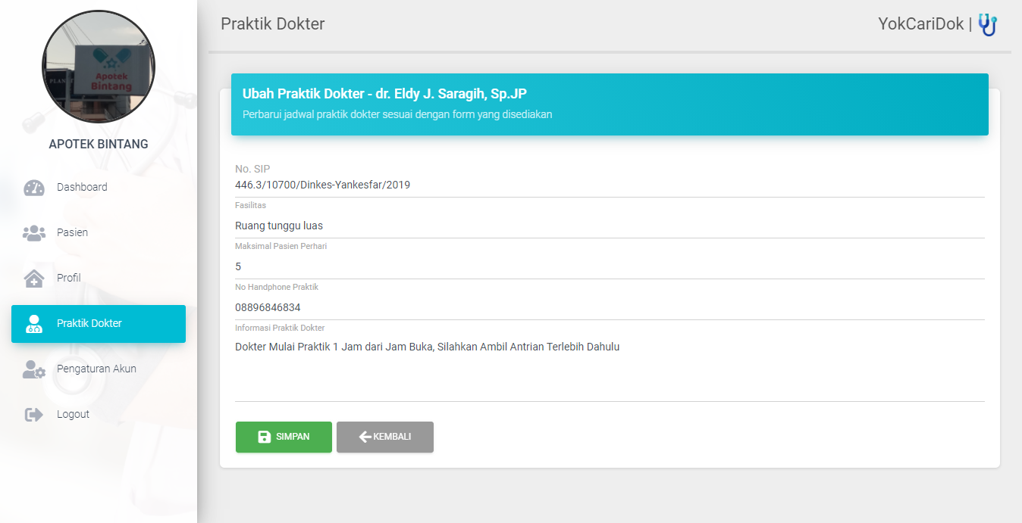

**Gambar 4. 13** Antarmuka Edit Praktik Dokter

#### Antarmuka Pengaturan Akun Apotek

Tampilan pengaturan akun apotek merupakan tampilan yang memperlihatkan apotek dapat melakukan perubahan *username* dan *password* untuk melakukan *login*, seperti terlihat pada Gambar 4.14.

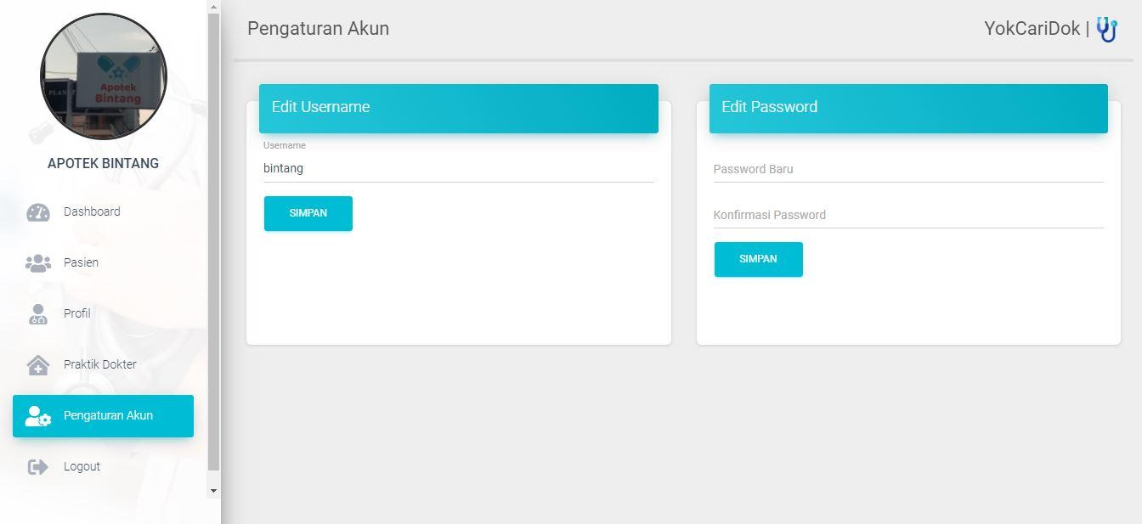

**Gambar 4. 14** Antarmuka Pengaturan Akun Apotek

### Tampilan Antarmuka Pasien

#### Antarmuka Utama Pasien

Tampilan antarmuka utama pasien merupakan tampilan ketika pertama kali pasien/masyarakat membuka *website* maka tampilan yang muncul akan seperti pada Gambar 4.15.

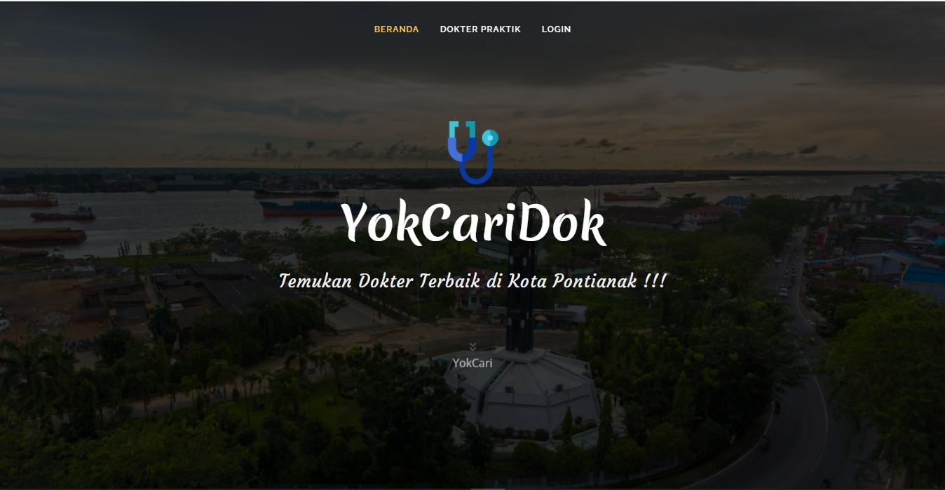

**Gambar 4. 15** Antarmuka Utama Pasien

#### Antarmuka Registrasi dan Login Pasien

Tampilan antarmuka registrasi adalah tampilan dimana pengguna dapat melakukan registrasi sebelum melakukan *login* jika pengguna pasien belum mempunyai akun. Dalam proses registrasi, pengguna pasien harus mengisi sejumlah identitas terlebih dahulu, berupa *username, password* dan *email,* namun jika pasien sudah memiliki akun cukup melakukan login saja seperti tampilan pada Gambar 4.16.

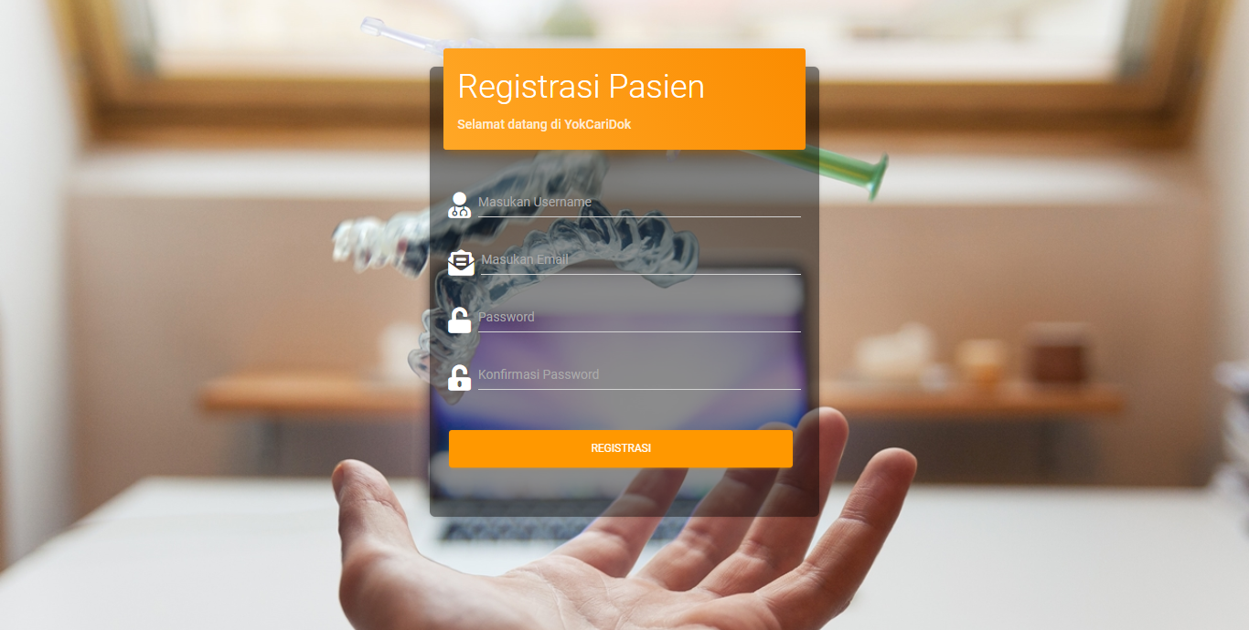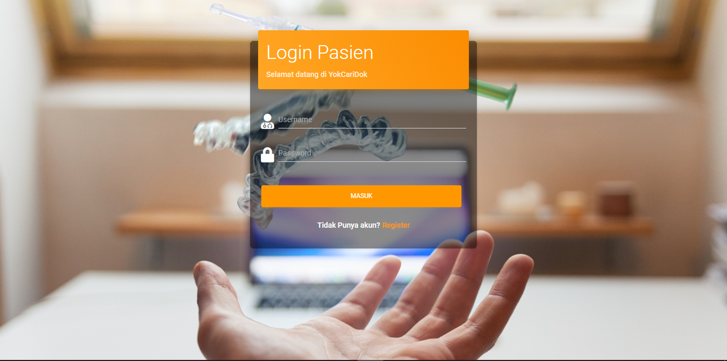

**Gambar 4. 16** Antarmuka Registrasi Pasien

#### Antarmuka Utama Pasien Setelah Login

Tampilan antarmuka utama pasien setelah *login* merupakan tampilan ketika pasien telah melakukan *login*, terdapat perbedaan ketika pasien sesudah dan sebelum *login*, ketika pasien telah melakukan *login* maka pasien dapat melakukan perubahan data profil pribadi dan dapat melihat riwayat berobat. Seperti tertera pada Gambar 4.17.

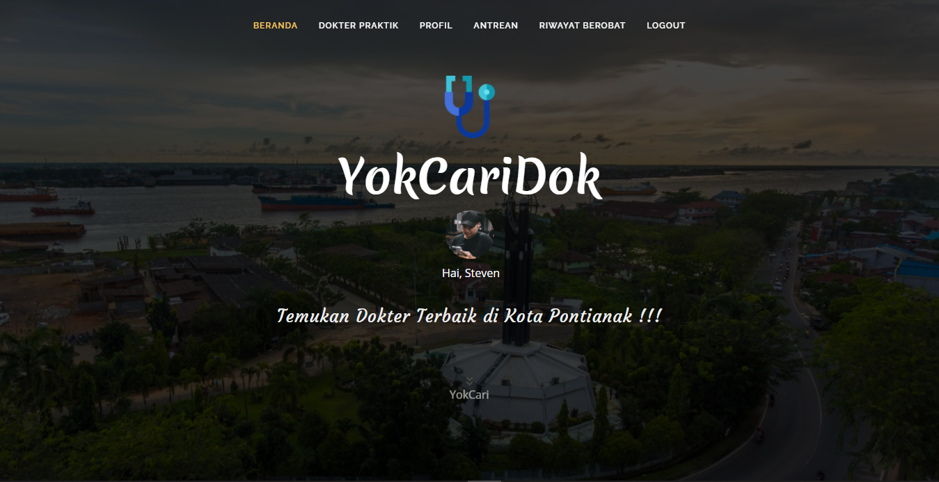

**Gambar 4. 17** Antarmuka Utama Pasien Setelah *Login*

#### Antarmuka Profil Pasien

Tampilan profil pasien merupakan tampilan yang memperlihatkan pasien dapat melengkapi data profil pribadinya, serta dapat melakukan perubahan *username* dan *password* seperti terlihat pada Gambar 4.18.

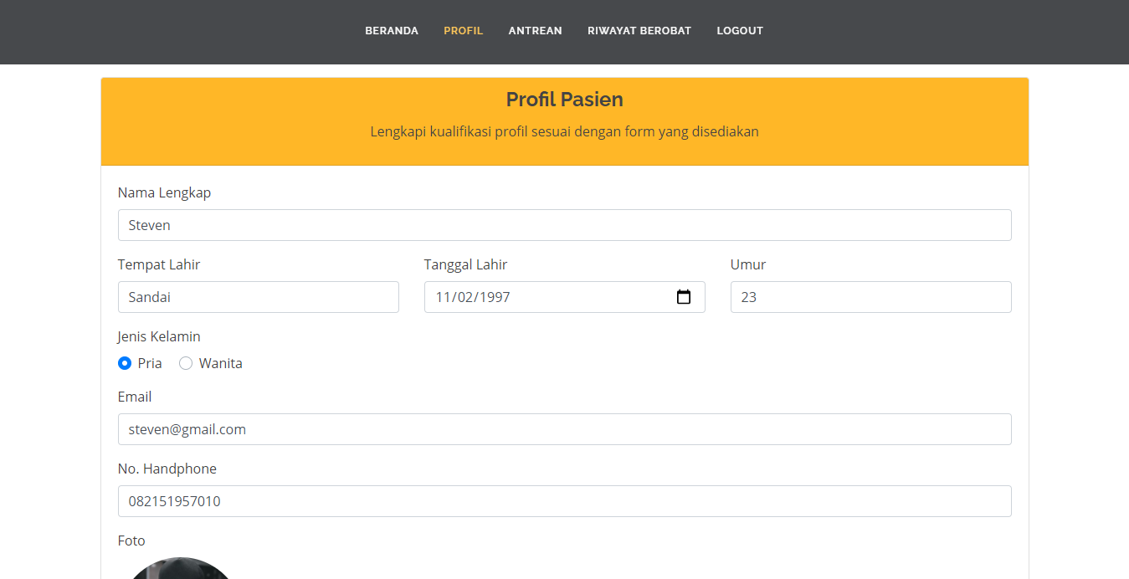

**Gambar 4. 18** Antarmuka Profil Pasien

#### Antarmuka Pencarian Lokasi Dokter dan Tempat Praktik

Tampilan antarmuka utama lokasi dokter dan tempat praktik merupakan tampilan ketika pasien akan melakukan kriteria pencarian sesuai dengan kebutuhan, pasien juga dapat melakukan pencarian dengan spesifikasi tertentu seperti spesialisasi dokter, nama dokter, tempat praktik, nama tempat dan pasien dapat melakukan pencarian dokter terdekat dari lokasi pasien dengan menerapkan pencarian berdasarkan radius, seperti terlihat pada Gambar 4.19.

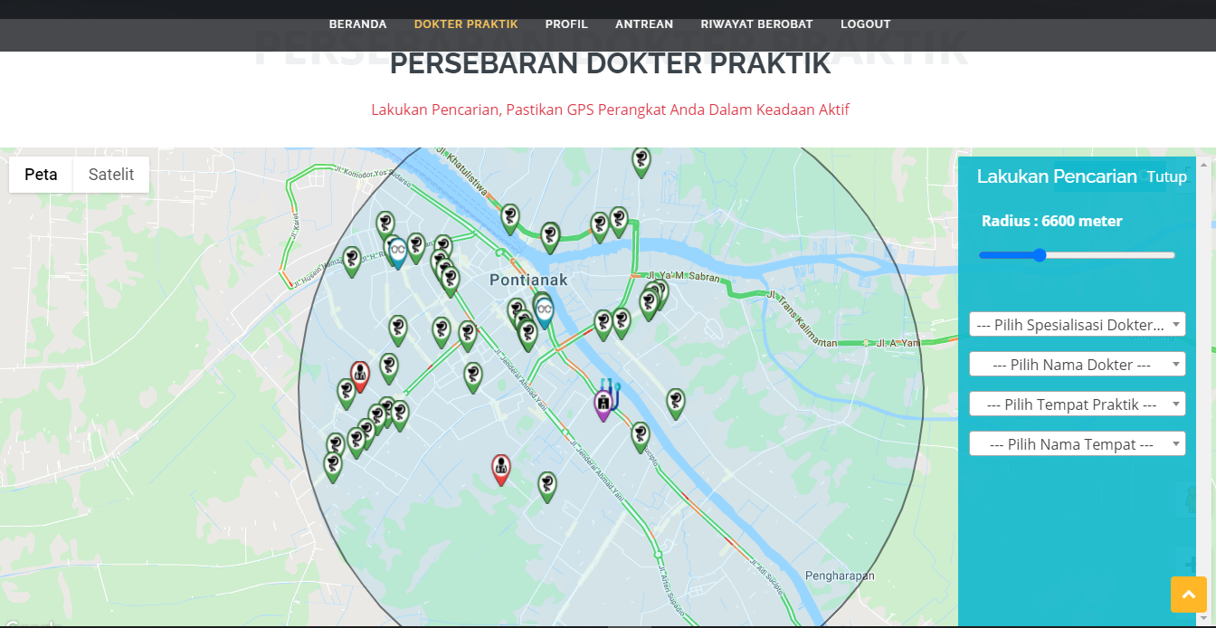

**Gambar 4. 19** Antarmuka Pencarian Lokasi Dokter dan Tempat Praktik

#### Antarmuka Pencarian Dokter

Tampilan antarmuka pencarian dokter merupakan tampilan ketika pasien telah melakukan pencarian lokasi dokter dan melihat dokter yang berpraktik di tempat praktik tersebut. Pasien dapat melihat detail profil dokter, melihat antrean, mengambil antrean, melihat jam operasional dokter, seperti terlihat pada Gambar 4.28.

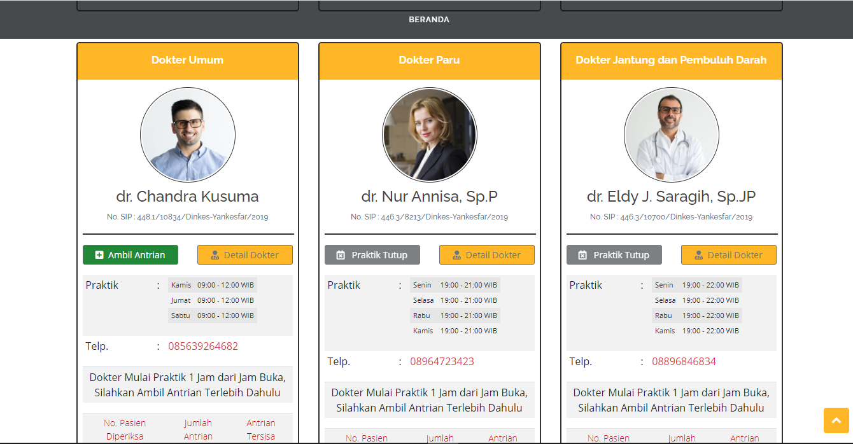

**Gambar 4. 23** Antarmuka Pencarian Dokter

#### Antarmuka Antrean

Antarmuka antrean merupakan tampilan yang memperlihatkan antrean berobat yang telah diambil seperti terlihat pada Gambar 4.21.

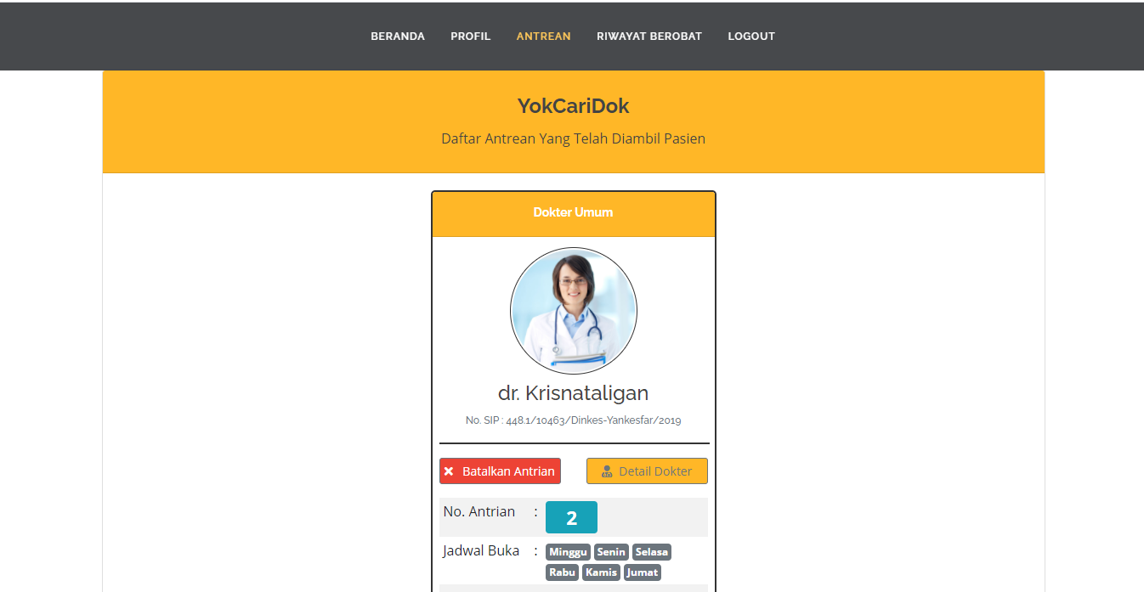

**Gambar** **4. 21** Antarmuka Antrean Pasien

#### Antarmuka Notif *Email*

Antarmuka notif *email* merupakan tampilan yang memperlihatkan pesan kepada pasien ketika nomor antrean nya sudah dipanggil untuk diperiksa, seperti terlihat pada Gambar 4.22.

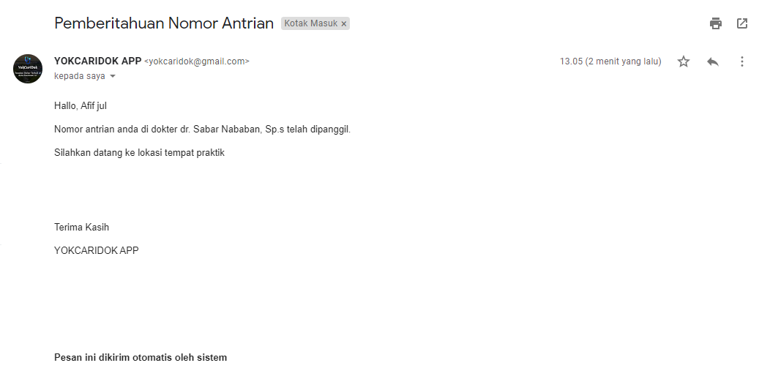

**Gambar 4. 22** Notif *Email*

#### Antarmuka Riwayat Berobat Pasien

Antarmuka riwayat berobat merupakan tampilan yang memperlihatkan riwayat berobat pasien selama menggunakan aplikasi, pasien dapat melihat detail tempat praktik, detail dokter, dan dapat melakukan pengambilan nomor antrean lagi, seperti pada Gambar 4.23.

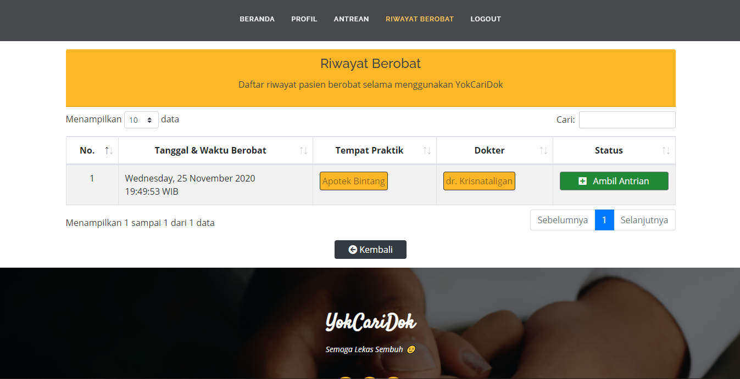

**Gambar 4. 23** Antarmuka Riwayat Berobat Pasien

## Hasil Pengujian

### Hasil Pengujian *Black Box*

Pengujian dengan metode *Black-box* pada perangkat lunak dilakukan untuk menguji kesesuaian antara masukan dengan hasil yang ditampilkan pada aplikasi. Berikut adalah hasil dari pengujian perangkat lunak dengan metode *Black-box* yang telah dilakukan.

#### Hasil Pengujian *Black Box* pada LBS

##### PengujianKeakuratanLokasi

Pada kasus ini fungsi yang akan diuji adalah bagaimana respon aplikasi ketika mendeteksi lokasi dari keberadaan pengguna saat mengakses aplikasi, bagaimana titik lokasi yang ditampilkan apakah sudah sesuai dengan yang diharapkan atau belum, titik lokasi yang ditampilkan berupa lokasi pasien, titik lokasi pengujian berada di gedung Informatika Untan, jalan Nias, dan jalan Imbon gang Kusumawijaya, Hasil penelitian dapat dilihat pada tabel 4.1 dan gambar 4.24, 4.25, dan 4.26.

**Tabel 4. 1** Pengujian Keakuratan Lokasi

| **Kasus Uji** | **Bentuk Pengujian** | **Hasil Yang diharapkan** | **Hasil Pengujian** | **Kesimpulan** |
| --- | --- | --- | --- | --- |
| Mendeteksi keakuratan lokasi pasien ketika mengakses aplikasi | Menampilkan titik lokasi pasien yang berada di depan gedung Informatika Untan | Data lokasi pasien muncul sesuai dengan tempat lokasi pasien mengakses aplikasi | Dapat dilihat pada gambar 4.24 | Berhasil menampilkan lokasi marker keberadaan pasien tepat di depan gedung Informatika Untan |
| Menampilkan titik lokasi pasien yang berada di depan rumah adat melayu, lebih tepatnya di jalan Nias. | Data lokasi pasien muncul sesuai dengan tempat lokasi pasien mengakses aplikasi | Dapat dilihat pada gambar 4.25 | Berhasil menampilkan lokasi marker keberadaan pasien di jalan Nias, namun marker sedikit bergeser sekitar 5-10 meter dari lokasi pasien |
| Menampilkan titik lokasi pasien yang berada di jalan Imbon, Gang Kusumawijaya, Kost 99. | Data lokasi pasien muncul sesuai dengan tempat lokasi pasien mengakses aplikasi | Dapat dilihat pada gambar 4.26 | Berhasil menampilkan lokasi marker keberadaan pasien tepat di Kost 99 |

Hasil pengujian untuk mendeteksi keakuratan lokasi pasien yang berada di depan gedung Informatika Untan, sesuai dengan yang diharapkan, adapun hasil pengujian tersebut dapat dilihat pada gambar 4.24.

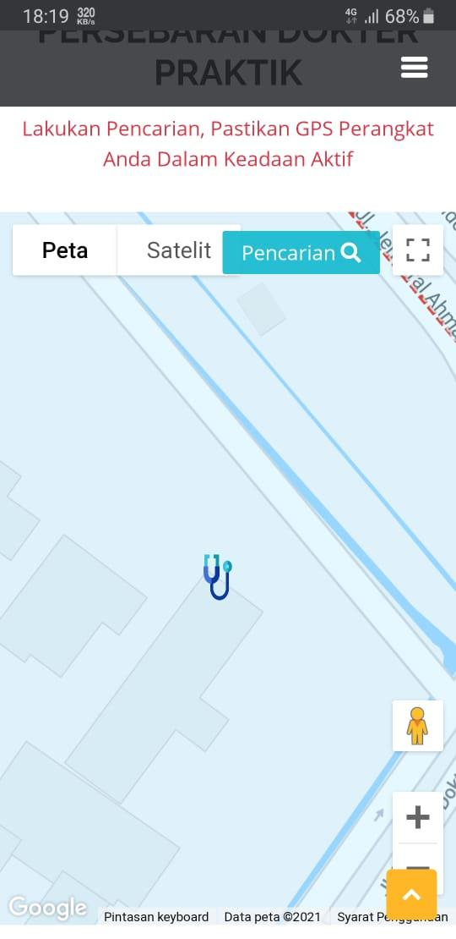

**Gambar 4. 24** Pengujian Keakuratan Lokasi Pasien di Gedung Informatika

Hasil pengujian untuk mendeteksi keakuratan lokasi pasien yang berada di jalan Nias, lebih tepatnya di depan rumah adat melayu, sedikit melenceng dari lokasi pasien mengakses, adapun perbedaan jarak antara lokasi pasien dan marker yang tertampilkan berjarak sekitar 5-10 meter, hasil pengujian tersebut dapat dilihat pada gambar 4.25.

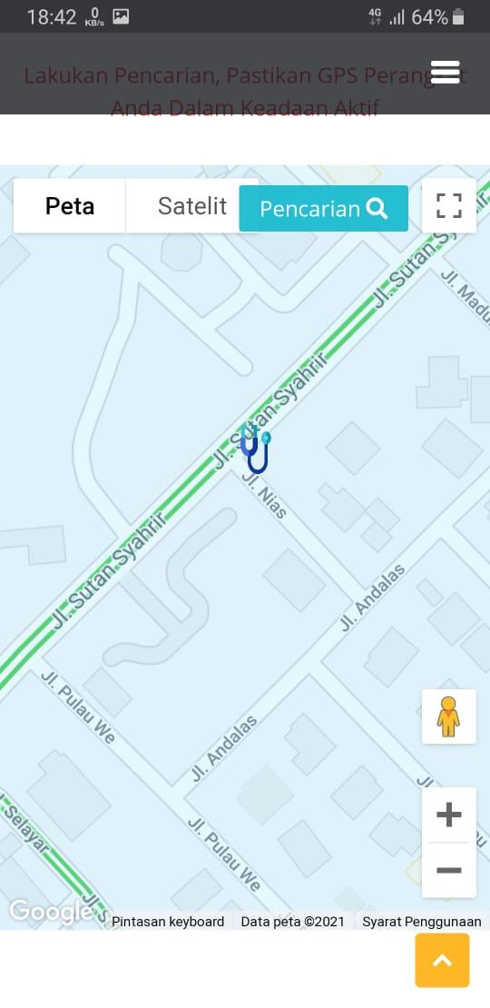

**Gambar 4. 25** Pengujian Keakuratan Lokasi Pasien di Jalan Nias

Hasil pengujian untuk mendeteksi keakuratan lokasi pasien yang berada di jalan Imbon, gang kusumawijaya, kost 99, sesuai dengan yang diharapkan posisi marker yang tertampilkan tepat berada di lokasi kost 99, adapun hasil pengujian tersebut dapat dilihat pada gambar 4.26.

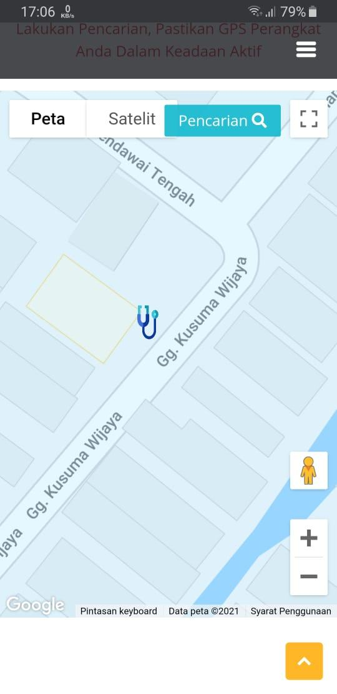

**Gambar 4. 26** Pengujian Keakuratan Lokasi Pasien di Kost 99

##### Pengujian Radius Berdasarkan Pencarian Spesialisasi Dokter

Pada kasus ini fungsi yang akan diuji adalah bagaimana respon aplikasi ketika pengguna melakukan pergeseran radius dari yang kecil menuju ke besar serta ditambahkan dengan pencarian dokter berdasarkan kategori dari spesialisasi, bagaimana titik lokasi yang ditampilkan di dalam jangkauan radius apakah sudah sesuai dengan yang diharapkan atau belum, titik lokasi yang ditampilkan berupa lokasi tempat praktik dokter yaitu apotek, klinik, optik, dan praktik mandiri yang terdapat dokter praktik di dalamnya. Titik lokasi pengujian untuk pengguna berada di Jalan Imam Bonjol, salah satu pengujian yang dilakukan adalah memilih dokter spesialis anak, Hasil penelitian dapat dilihat pada tabel 4.3 dan gambar 4.27, 4.28, 4.29 dan 4.30.

**Tabel 4. 2** Pengujian Pencarian Lokasi Spesialisasi Dokter Berdasarkan Radius

| **Kasus Uji** | **Bentuk Pengujian** | **Hasil Yang diharapkan** | **Hasil Pengujian** | **Kesimpulan** |
| --- | --- | --- | --- | --- |
| Proses pencarian dokter spesialis anak berdasarkan jarak radius | Menampilkan titik lokasi tempat praktik dokter spesialis anak di dalam radius 1000 meter | Data lokasi tempat praktik yang muncul hanya dokter spesialis anak yang berada di dalam radius | Dapat dilihat pada gambar 4.27 | Berhasil menampilkan titik lokasi dokter spesialis anak yang berada di dalam jangkauan radius 1000 meter |
| Menampilkan titik lokasi tempat praktik dokter spesialis anak di dalam radius 5000 meter | Data lokasi tempat praktik yang muncul hanya dokter spesialis anak yang berada di dalam radius | Dapat dilihat pada gambar 4.28 | Berhasil menampilkan titik lokasi dokter spesialis anak yang berada di dalam jangkauan radius 5000 meter |
| Menampilkan titik lokasi tempat praktik dokter spesialis anak di dalam radius 10.000 meter | Data lokasi tempat praktik yang muncul hanya dokter spesialis anak yang berada di dalam radius | Dapat dilihat pada gambar 4.30 | Berhasil menampilkan titik lokasi dokter spesialis anak yang berada di dalam jangkauan radius 10.000 meter |

Hasil pencarian dengan data ketetapan awal tanpa merubah atau menggeser radius, maka aplikasi akan secara otomatis memasukan jangkauan pencarian di dalam radius 1000 meter, dan hasil yang didapatkan dari pencarian dokter spesialis anak tersebut adalah tidak ditemukannya keberadaan lokasi dokter praktik spesialis anak di dalam jangkauan radius 1000 meter, seperti terlihat pada Gambar 4.27.

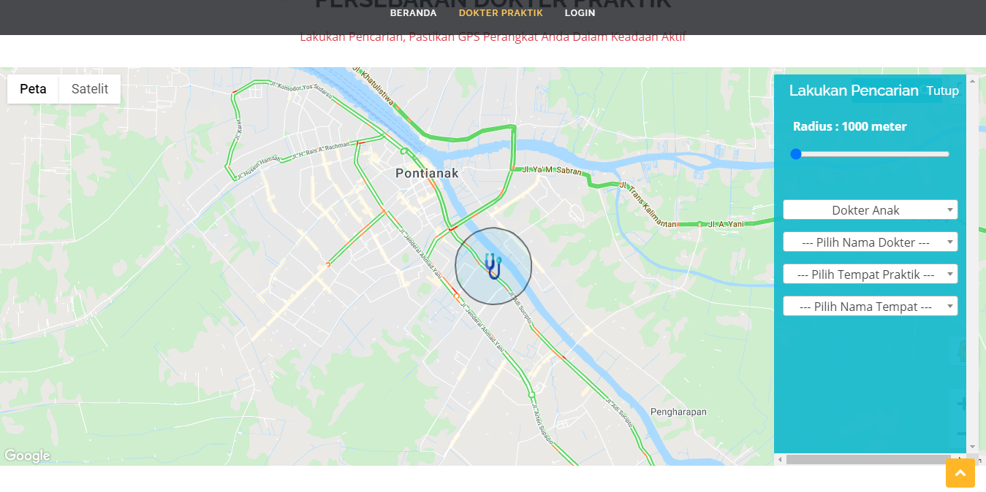

**Gambar 4. 27** Pengujian Pencarian Dokter Spesialis Anak Dalam Radius 1000 Meter

Hasil pencarian dokter spesialis anak dengan merubah atau menggeser radius menjadi 5000 meter, dan hasil yang didapatkan dari pencarian tersebut adalah ditemukannya sebanyak 5 titik tempat praktik yang di dalamnya terdapat praktik dokter spesialis berada dalam jangkauan radius 5000 meter, seperti terlihat pada Gambar 4.28, dan Gambar 4.29.

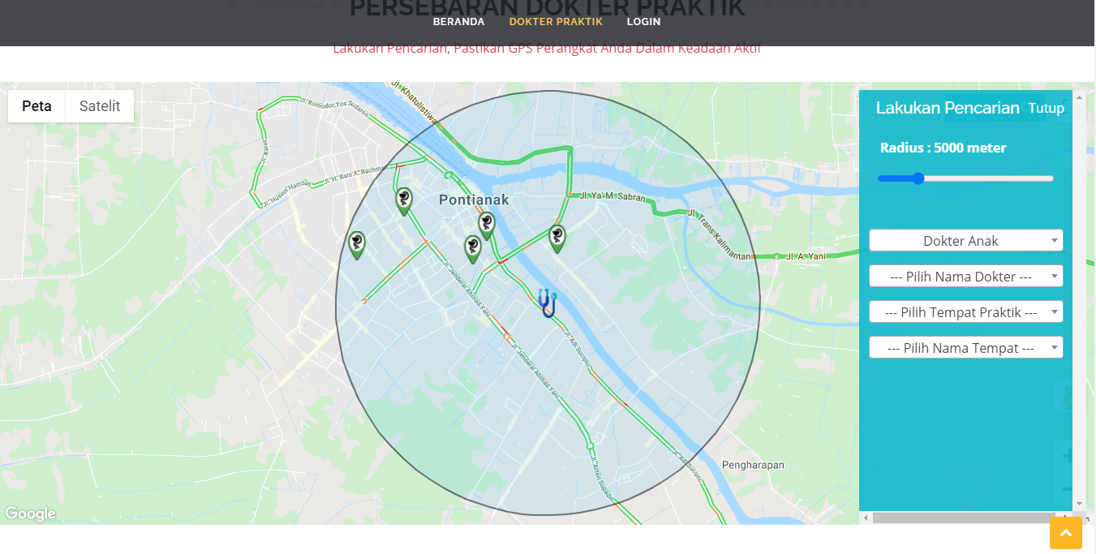

**Gambar 4. 28** Pengujian Pencarian Dokter Spesialis Anak Dalam Radius 5000 Meter

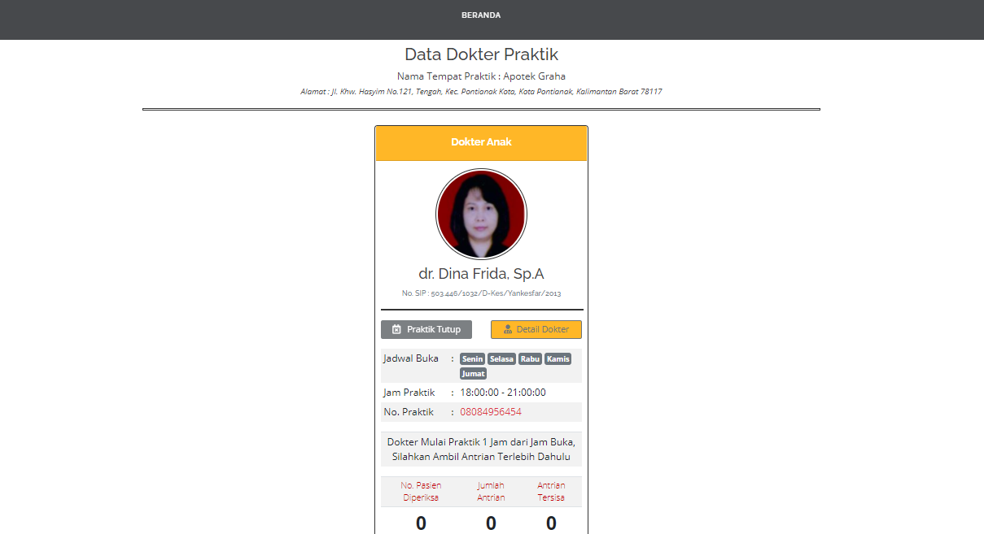

**Gambar 4. 29** Pengujian Kebenaran Titik Lokasi Dokter Spesialis Anak Yang Berada Dalam Radius 5000 Meter

Hasil pencarian dokter spesialis anak dengan merubah atau menggeser radius menjadi 10.000 meter, dan hasil yang didapatkan dari pencarian tersebut adalah terdapat pertambahan titik lokasi dokter yang semula di pencarian radius 5000 meter terdapat 5 lokasi titik, sekarang bertambah menjadi 6 titik lokasi, hal ini menunjukan dengan bertambah nya luas daerah pencarian, kemungkinan besar akan bertambah pula titik lokasi dokter spesialis anak yang akan ditemukan seperti pada Gambar 4.30.

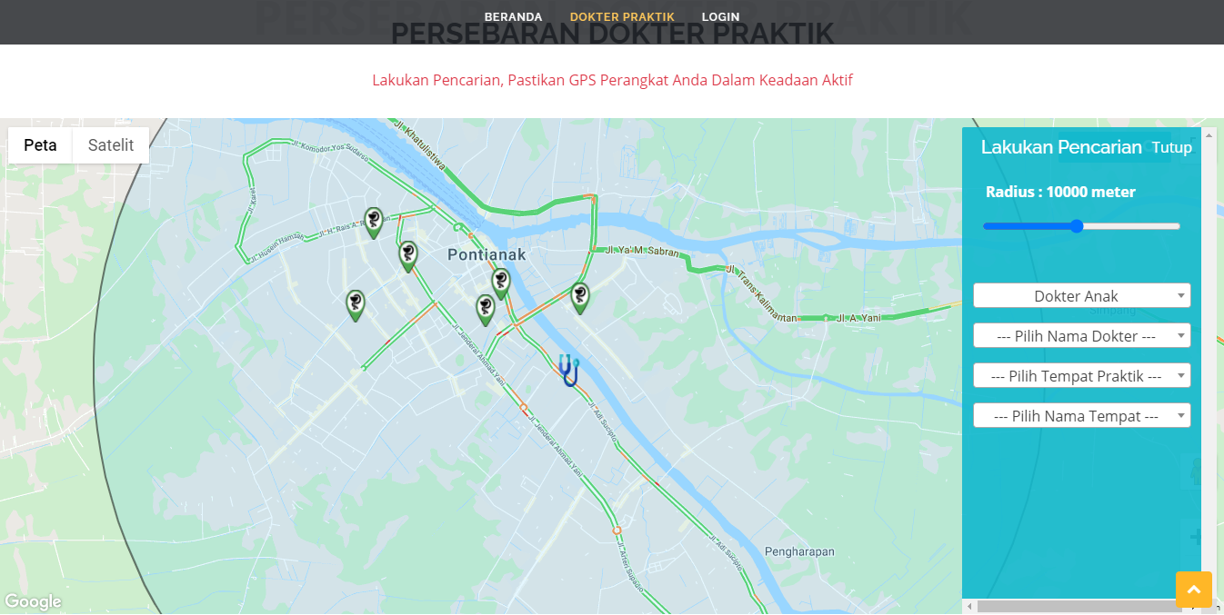

**Gambar 4. 30** Pengujian Pencarian Dokter Spesialis Anak Dalam Radius 10.000 Meter

##### Pengujian Radius Berdasarkan Pencarian Tempat Praktik

Pada kasus ini fungsi yang akan diuji adalah bagaimana respon aplikasi ketika pengguna melakukan pergeseran radius dari yang kecil menuju ke besar serta ditambahkan dengan pencarian tempat praktik berdasarkan kategori, bagaimana titik lokasi yang ditampilkan dalam jangkauan radius apakah sudah sesuai dengan yang diharapkan atau belum, adapun kategori dan keterangan marker dari tempat praktik yang tersedia berupa apotek diberi warna hijau pada titik marker, klinik berwarna ungu, optik berwarna biru, dan praktik mandiri berwarna merah. Salah satu pengujian yang akan dilakukan adalah memilih apotek sebagai percobaan pengujian pencarian dengan titik lokasi pengujian untuk pengguna berada di Jalan Imam Bonjol. Hasil penelitian dapat dilihat pada tabel 4.3 dan gambar 4.31, 4.32, dan 4.33.

**Tabel 4. 3** Pengujian Pencarian Lokasi Tempat Praktik Berdasarkan Radius

| **Kasus Uji** | **Bentuk Pengujian** | **Hasil Yang diharapkan** | **Hasil Pengujian** | **Kesimpulan** |
| --- | --- | --- | --- | --- |
| Proses pencarian apotek berdasarkan jarak radius | Menampilkan titik lokasi apotek yang berada di dalam radius 1000 meter | Data lokasi apotek yang berada di dalam radius | Dapat dilihat pada gambar 4.31 | Berhasil menampilkan titik lokasi apotek yang berada di dalam jangkauan radius 1000 meter |
| Menampilkan titik lokasi apotek yang berada di dalam radius 5000 meter | Data lokasi apotek yang berada di dalam radius | Dapat dilihat pada gambar 4.32 | Berhasil menampilkan titik lokasi apotek yang berada di dalam jangkauan radius 5000 meter |
| Menampilkan titik lokasi apotek yang berada di dalam radius 10.000 meter | Data lokasi apotek yang berada di dalam radius | Dapat dilihat pada gambar 4.33 | Berhasil menampilkan titik lokasi apotek yang berada di dalam jangkauan radius 10.000 meter |

Hasil pencarian dengan data ketetapan awal tanpa merubah atau menggeser radius, maka aplikasi akan secara otomatis memasukan jangkauan pencarian di dalam radius 1000 meter, dan hasil yang didapatkan dari pencarian apotek tersebut adalah tidak ditemukannya keberadaan lokasi apotek di dalam jangkauan radius 1000 meter, seperti terlihat pada Gambar 4.31.

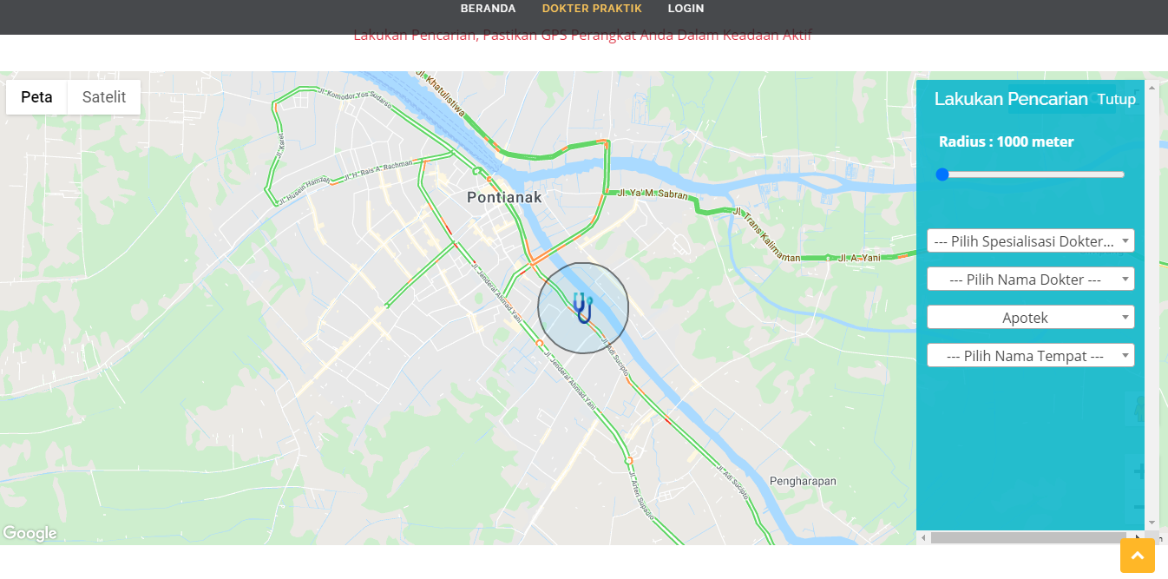

**Gambar 4. 31** Pengujian Pencarian Apotek Dalam Radius 1000 Meter

Hasil pencarian dengan merubah atau menggeser radius menjadi 5000 meter, dan hasil yang didapatkan dari pencarian tersebut adalah ditemukannya lokasi apotek yang sedang beroperasi di dalam jangkauan radius 5000 meter dari posisi pasien, seperti terlihat pada Gambar 4.32.

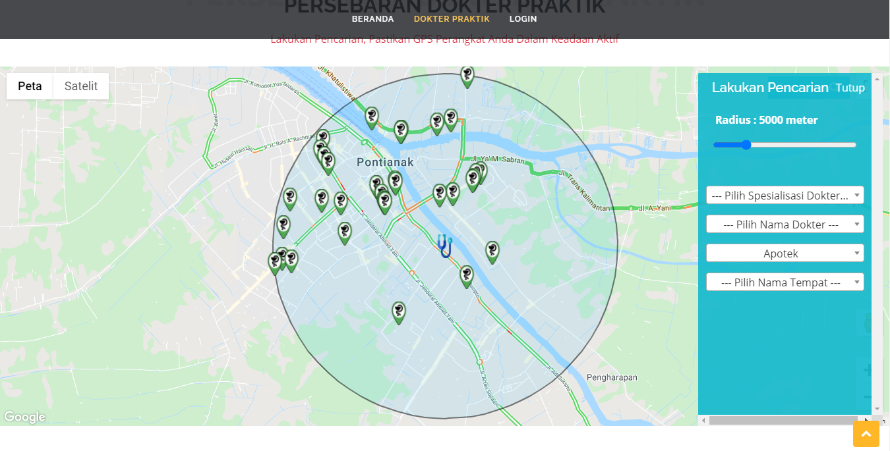

**Gambar 4. 32** Pengujian Pencarian Apotek Dalam Radius 5000 Meter

Hasil pencarian dengan merubah atau menggeser radius menjadi 10.000 meter, dan hasil yang didapatkan dari pencarian apotek tersebut adalah terdapat pertambahan titik apotek yang semula di pencarian radius 5000 meter, hal ini menunjukan dengan bertambah nya luas daerah pencarian, kemungkinan besar akan bertambah pula titik apotek yang akan ditemukan seperti pada Gambar 4.33.

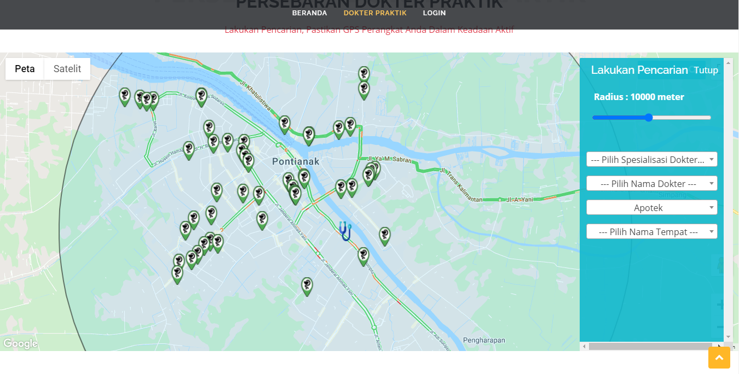

**Gambar 4. 33** Pengujian Pencarian Apotek Dalam Radius 10.000 Meter

#### Hasil Pengujian Black-box pada PWA

##### Pengujian Kompatibilitas dan Ukuran Aplikasi Terinstall

Pada kasus ini fungsi yang akan diuji adalah untuk membuktikan bahwa aplikasi yang berbasis PWA dapat berjalan dengan baik tanpa harus menghiraukan kompatibilitas dari perangkat yang digunakan oleh user, selain itu akan ditampilkan juga kapasitas ruang penyimpanan perangkat yang digunakan untuk menjalankan aplikasi berbasis PWA yang telah terpasang di perangkat. Hasil pengujian dapat dilihat pada tabel 4.4.

**Tabel 4. 4** Pengujian Kompatibilitas dan Ukuran Aplikasi Terinstall

| **Kasus Uji** | **Bentuk Pengujian** | **Versi Android** | **Hasil Yang diharapkan** | **Hasil Pengujian** | **Kesimpulan** |
| --- | --- | --- | --- | --- | --- |
| Menampilkan Kompabilitas aplikasi dan Kapasitas Ruang Penyimpanan | Menginstall aplikasi dengan perangkat Samsung A71 | Android 11 (Red Velvet Cake) | Aplikasi berjalan dengan lancar pada *smartphone* samsung A71 versi android 11 |  | Berhasil Aplikasi berjalan pada *smartphone* samsung A71 sistem operasi android 11 dengan penyimpanan 326 KB |
| Menginstall aplikasi dengan perangkat Samsung A8 | Android 9 (Pie) | Aplikasi berjalan lancar pada *smartphone* samsung A8 versi android 9 |  | Aplikasi berjalan dengan baik pada smartphone samsung A8 sistem operasi android 9, dengan kapasitas file terinstall sebesar 303 KB. |
| Menginstall aplikasi dengan perangkat Lenovo A7700 | Android 6 (Marshmallow) | Aplikasi berjalan lancar pada *smartphone* Lenovo A7700 versi android 6 |  | Aplikasi berjalan dengan baik pada smartphone Lenovo A7700 sistem operasi android 6, dengan kapasitas file terinstall sebesar 200 KB. |

Berdasarkan hasil pengujian yang dilakukan pada tabel 4.4 dapat disimpulkan bahwa aplikasi berbasis PWA dapat terpasang dan berjalan dengan baik tanpa menghiraukan versi android yang digunakan, seperti yang telah di uji pada android 11, android 9, dan android 6. Selain itu aplikasi yang terinstall juga terbilang sangat kecil karena hanya berukuran sekitar 200 – 400 KB saja.

##### Pengujian Service Worker

Pada kasus ini fungsi yang akan diuji adalah bagaimana peran penting *service worker* dalam menjalankan proses PWA di sebuah aplikasi, *service worker* akan terinstall ketika *website* pertama kali dibuka, proses *add to home screen*, *offline page* semua diatur di *service worker*. *Service worker* memiliki banyak cara untuk menampilkan data dari *website* yang telah dimuat, pada aplikasi yang dibangun oleh penulis data yang dimuat *service worker* berupa *network only*, atau dalam kata lain berarti aplikasi tersebut tidak dapat berjalan dalam keadaan *offline*, hal ini mengingat karena aplikasi yang dibangun merupakan sebuah *website* pencarian yang harus selalu *update* data secara *real time*, terutama aplikasi ini memerlukan akses *library* dari *google maps api* sehingga tidak memungkin untuk membuat aplikasi dalam bentuk *offline*. Namun aplikasi akan memberikan sebuah peringatan berupa *offline page* yang dinamis untuk mengingatkan pengguna bahwa ia sedang terputus dari koneksi internet., Hasil penelitian dapat dilihat pada tabel 4.5, serta gambar 4.34 memperlihatkan bentuk dari *service worker* ketika telah terinstall di sebuah browser, dan gambar 4.35 halaman yang memberikan informasi bahwa pengguna sedang dalam keadaan *offline*.

**Tabel 4. 5** Pengujian *Service Worker*

| **Kasus Uji** | **Bentuk Pengujian** | **Hasil Yang diharapkan** | **Hasil Pengujian** | **Kesimpulan** |
| --- | --- | --- | --- | --- |
| Bentuk *service worker* ketika telah terinstall di sebuah *browser* | Membuka aplikasi di browser *google chrome* | *Service worker* terinstall di *browser* | Dapat dilihat pada gambar 4.34 | Berhasil menginstall *service worker* pada *browser* |
| Halaman yang memberikan peringatan jika sedang dalam keadaan *offline* | Membuka aplikasi dengan keadaan *offline* atau terputus dari koneksi internet | Tampil halaman *offline page* | Dapat dilihat pada gambar 4.35 | Berhasil menampilkan halaman *offline page* ketika koneksi internet terputus |

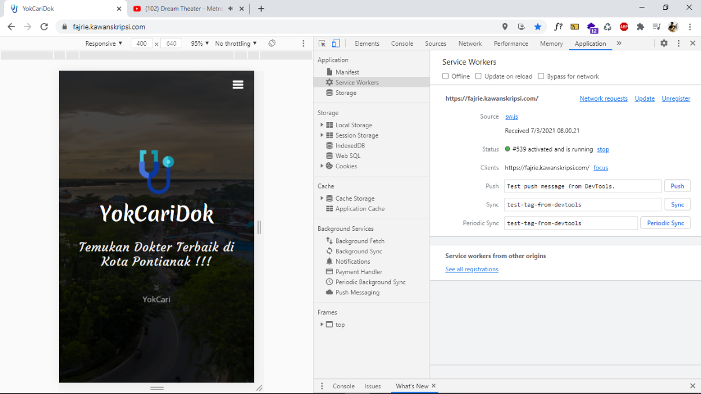

**Gambar 4. 34** Bentuk *service worker* yang terpasang di *browser*

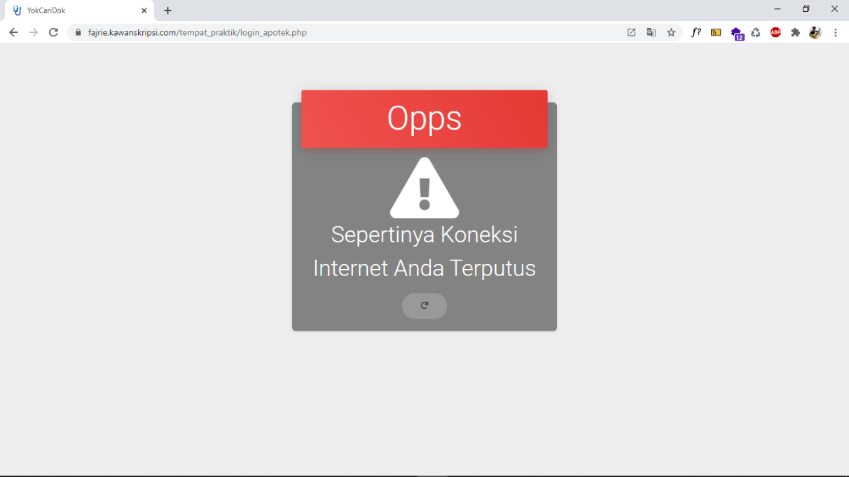

**Gambar 4. 35** Tampilan *offline page*

##### Pengujian *Add to Home Screen*

Pada kasus ini fungsi yang akan diuji adalah bagaimana respon aplikasi ketika pengguna membuka aplikasi dari *browser chrome* dan *edge* menggunakan laptop, serta membuka aplikasi dari *chrome* dan *samsung browser* yang diakses menggunakan *smartphone* untuk melihat peran *add to home screen* apakah sudah sesuai dengan yang diharapkan atau belum, Hasil penelitian dapat dilihat pada tabel 4.6 dan gambar 4.36, 4.37, dan 4.38.

**Tabel 4. 6** Pengujian *Add* *to* *Home Screen*

| **Kasus Uji** | **Bentuk Pengujian** | **Hasil Yang diharapkan** | **Hasil Pengujian** | **Kesimpulan** |
| --- | --- | --- | --- | --- |
| Menampilkan ikon *install* aplikasi atau *Add to Home Screen* | Membuka aplikasi melalui *browser chrome* di laptop | Muncul ikon *install* aplikasi | Sesuai | Berhasil menampilkan ikon *install* aplikasi pada *browser* |
| Membuka aplikasi melalui *browser edge* di laptop | Muncul ikon *install* aplikasi | Sesuai | Berhasil menampilkan ikon *install* aplikasi pada *browser* |
| Membuka aplikasi melalui *browser chrome* di *smartphone* | Muncul ikon *install* aplikasi | Sesuai | Berhasil menampilkan ikon *install* aplikasi pada *browser* |
| Membuka aplikasi melalui *samsung browser* di *smartphone* | Muncul ikon *install* aplikasi | Sesuai | Berhasil menampilkan ikon *install* aplikasi pada *browser* |

Hasil yang didapatkan ketika membuka aplikasi melalui *browser chrome* dan *edge* menunjukan bahwa peran *add to home screen* atau *install* aplikasi dapat berjalan di *browser* tersebut, seperti terlihat pada gambar 4.36 dan 4.37.

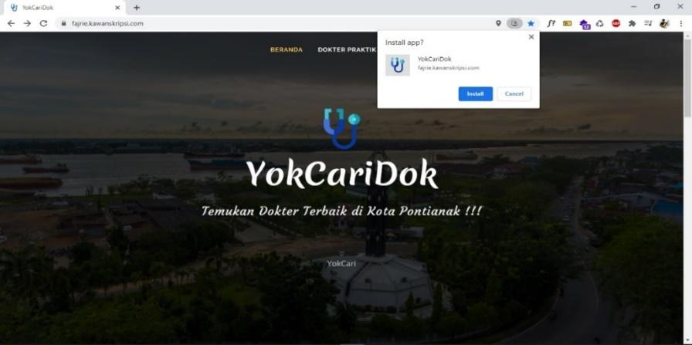

**Gambar 4. 36** *Add to Home Screen* Pada *Google Chrome*

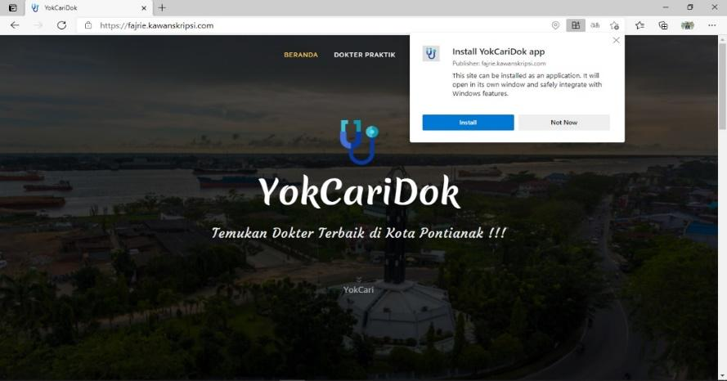

**Gambar 4. 37** *Add to Home Screen* Pada *Edge*

Hasil yang didapatkan ketika membuka aplikasi melalui *browser chrome* dan *Samsung browser* menggunakan *smartphone* menunjukan bahwa peran *add to home screen* atau *install* aplikasi dapat berjalan di *browser* tersebut, seperti terlihat pada gambar 4.38.

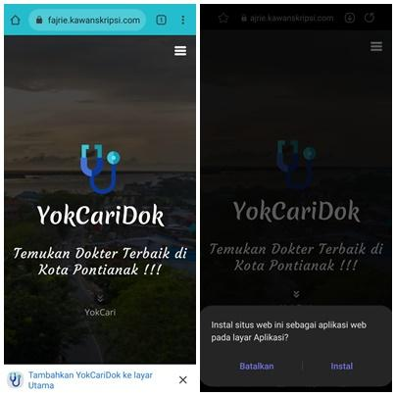

**Gambar 4. 38** *Add to Home Screen* Pada *Chrome* dan *Samsung Browser*

#### Hasil Pengujian *Black-box* Berdasarkan Skenario *Use case*

Pada kasus ini fungsi yang akan diuji adalah bagaimana respon aplikasi ketika pengguna mengakses aplikasi mulai dari melakukan proses *create, upload, read*, dan *delete* pada aplikasi, sehingga menampilkan informasi yang sesuai dengan yang diharapkan oleh pengguna atau tidak. Pengujian dapat dilihat pada tabel 4.7.

**Tabel 4. 7** Pengujian *Black-box* pada Sistem yang dibangun

| **Kasus Uji** | **Bentuk Pengujian** | **Hasil Yang diharapkan** | **Hasil Pengujian** | **Kesimpulan** |
| --- | --- | --- | --- | --- |
| Memperbarui profil | Melakukan pembaharuan profil pada akun dokter, tempat praktik (apotek, optik, klinik, dan praktik mandir), pasien. | Profil berhasil diperbarui | Sesuai | Berhasil melakukan proses memperbaharui profil |
| Pengaturan Akun | Melakukan perubahan username dan password pada akun dokter, tempat praktik (apotek, optik, klinik, dan praktik mandir), pasien. | Username dan password berhasil diperbarui | Sesuai | Berhasil melakukan perubahan pada username dan password |
| Mengelola antrean pasien | Melakukan proses perubahan status pasien dari mengantri, diperiksa, hingga selesai yang dilakukan oleh akun dokter dan tempat praktik | Terjadi perubahan status pada antrean pasien | Sesuai | Berhasil melakukan perubahan status antrean pasien |
| Menentukan Lokasi Tempat Praktik | Melakukan proses untuk menambahkan atau merubah titik lokasi keberadaan tempat praktik pada *maps* | Lokasi tempat praktik berhasil ditambahkan atau dirubah | Sesuai | Berhasil menambahkan atau merubah lokasi tempat praktik pada *maps* |
| Mengelola data praktik dokter | Melakukan proses mulai dari tambah data dokter praktik, merubah praktik dokter, hingga menghapus dokter dari tempat praktik, proses ini dilakukan oleh akun tempat praktik | Berhasil menambah, merubah dan menghapus dokter dari tempat praktik | Sesuai | Berhasil melakukan proses tambah, ubah, dan hapus dokter dari tempat praktik |
| Mendeteksi posisi perangkat pasien dan melakukan pencarian dokter atau tempat praktik | Menampilkan lokasi pasien, serta menampilkan pencarian dokter dan tempat praktik | Posisi keberadaan pasien terdeteksi dan menampilkan hasil dari pencarian dokter ataupun tempat praktik | Sesuai | Berhasil mendeteksi dan menampilkan posisi pasien, serta memberikan informasi keberadaan dokter dan tempat praktik yang terdapat di sekitar pasien |
| Mengambil nomor urut antrean berobat | Melakukan proses pengambil nomor urut antrean berdasarkan pencairan dokter yang telah dilakukan oleh pasien | Pasien dapat mengambil nomor urut antrean | Sesuai | Berhasil melakukan proses pengambilan nomor urut antrean |
| Melihat antrean pasien | Menampilkan nomor urut antrean pasien sesuai dengan antrean yang telah diambil | Nomor urut antrean pasien di tampilkan dengan jelas | Sesuai | Berhasil menampilkan nomor urut antrean sesuai dengan antrean yang telah diambil oleh pasien |

#### Hasil Pengujian PWAdengan *Lighthouse*

Pada kasus ini fungsi yang dilihat adalah bagaimana hasil dari penilaian yang dilakukan secara otomatis oleh *extention lighthouse* di *google chrome*, penilaian yang dilakukan oleh *lighthouse* akan menampilkan skala yaitu apabila hasil yang didapatkan berwana merah maka penilaian yang didapat antara 0-49, apabila berwarna kuning maka mendapat nilai 50-89, dan untuk hasil yang didapatkan berwarna hijau maka memperoleh nilai 90-100, adapun hasil pengujian PWA pada aplikasi yang telah dibangun dapat dilihat pada gambar 4.52 yang menunjukan aplikasi memperoleh warna hijau, yang berarti aplikasi mendapatkan penilaian skor antara 90-100.

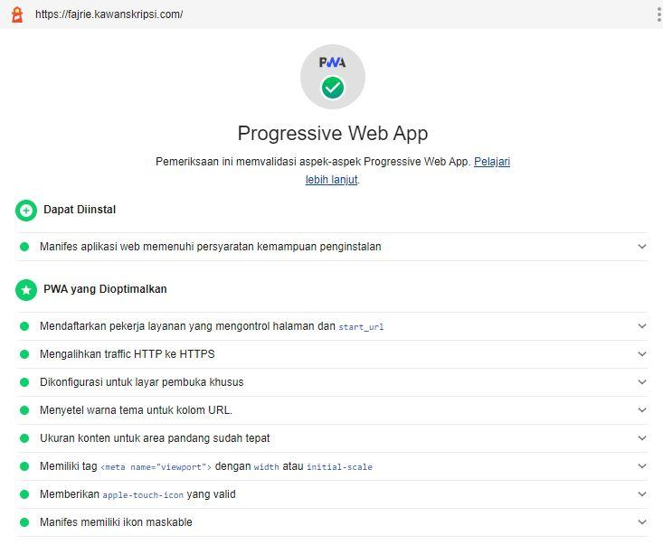

**Gambar 4. 39** Hasil pengujian PWA dengan *lighthouse*

### Hasil Pengujian *Skala Likert*

Kuesioner berisi 18 pertanyaan untuk koresponden akun dokter praktik, 19 pertanyaan untuk koresponden akun admin tempat praktik (apotek, klinik, optik, dan praktik pribadi), dan 18 pertanyaan untuk koresponden akun pasien. Kuesioner dikelompokkan menjadi 3 aspek, yaitu aspek rekayasa perangkat lunak, aspek fungsionalitas, dan aspek komunikasi visual.

#### Pengujian Kuesioner Dokter Praktik

##### Aspek Rekayasa Perangkat Lunak

Hasil kuesioner aspek rekayasa perangkat lunak akun dokter praktik dapat dilihat pada tabel 4.8.

**Tabel 4. 8** Hasil Kuesioner Aspek Rekayasa Perangkat Lunak Dokter

| **No** | **Aspek Rekayasa Perangkat Lunak** | **Tanggapan** | | | | | **Total** |
| --- | --- | --- | --- | --- | --- | --- | --- |
| **1** | **2** | **3** | **4** | **5** |
| 1 | Berjalannya aplikasi pada perangkat yang digunakan | 0 | 0 | 0 | 4 | 1 | **5** |
| 2 | Kemudahan menjalankan aplikasi pada perangkat yang digunakan | 0 | 0 | 0 | 3 | 2 | **5** |
| 3 | Kemudahan mengakses menu-menu halaman pada aplikasi | 0 | 0 | 1 | 2 | 2 | **5** |
| 4 | Kenyamanan dalam menggunakan aplikasi secara keseluruhan | 0 | 0 | 0 | 3 | 2 | **5** |
| **Jumlah** | | **0** | **0** | **1** | **12** | **7** | **20** |
| **Persentase (%)** | | **0%** | **0%** | **5%** | **60%** | **35%** | **100%** |

Keterangan : 1 = Sangat Buruk 2 = Buruk 3 = Cukup  
 4 = Baik 5 = Sangat Baik

Berdasarkan tabel 4.8, bahwa hasil kuesioner yang diisi oleh koresponden pada aspek rekayasa perangkat lunak diketahui aspek sangat baik persentasenya sebesar 35%, aspek baik persentasenya sebesar 60%., dan aspek cukup persentasenya 5%.

##### Aspek Fungsionalitas

Hasil kuesioner aspek fungsionalitas dokter praktik dapat dilihat pada tabel 4.9.

**Tabel 4. 9** Hasil Kuesioner Aspek Fungsionalitas Dokter

| **No** | **Aspek Fungsionalitas** | **Tanggapan** | | | | | **Total** |
| --- | --- | --- | --- | --- | --- | --- | --- |
| **1** | **2** | **3** | **4** | **5** |
| 1 | Kinerja aplikasi saat memuat dan menampilkan data | 0 | 0 | 3 | 2 | 0 | **5** |
| 2 | Kinerja aplikasi saat proses registrasi | 0 | 0 | 1 | 4 | 0 | **5** |
| 3 | Kinerja aplikasi saat proses login | 0 | 0 | 2 | 3 | 0 | **5** |
| 4 | Kinerja aplikasi pada saat memproses status pasien | 0 | 0 | 2 | 3 | 0 | **5** |
| 5 | Kinerja aplikasi pada saat mencetak riwayat pasien berobat | 0 | 0 | 1 | 3 | 1 | **5** |
| 6 | Kinerja aplikasi pada memperbarui profil, | 0 | 0 | 1 | 2 | 2 | **5** |
| 7 | Kinerja aplikasi pada saat merubah *username* dan *password* | 0 | 0 | 0 | 1 | 4 | **5** |
| **Jumlah** | | **0** | **0** | **10** | **18** | **17** | **35** |
| **Persentase** **(%)** | | **0%** | **0%** | **28,6** | **51,4%** | **20%** | **100%** |

Keterangan : 1 = Sangat Buruk 2 = Buruk 3 = Cukup  
 4 = Baik 5 = Sangat Baik

Berdasarkan tabel 4.9, bahwa hasil kuesioner yang diisi oleh koresponden pada aspek fungsionalitas diketahui aspek sangat baik persentasenya sebesar 20%, aspek baik persentasenya sebesar 51,4%, dan aspek cukup persentasenya sebesar 28,6%.

##### Aspek Komunikasi Visual

Hasil kuesioner aspek fungsionalitas dokter praktik dapat dilihat pada tabel 4.10.

**Tabel 4. 10** Hasil Kuesioner Aspek Komunikasi Visual Dokter

| **No** | **Aspek Komunikasi Visual** | **Tanggapan** | | | | | **Total** |
| --- | --- | --- | --- | --- | --- | --- | --- |
| **1** | **2** | **3** | **4** | **5** |
| 1 | Tampilan antarmuka aplikasi | 0 | 0 | 1 | 4 | 0 | **5** |
| 2 | Tampilan menu aplikasi | 0 | 0 | 0 | 3 | 2 | **5** |
| 3 | Kemudahan membaca jenis dan ukuran huruf pada aplikasi | 0 | 0 | 0 | 2 | 3 | **5** |
| 4 | Kombinasi warna pada tampilan aplikasi | 0 | 0 | 0 | 3 | 2 | **5** |
| 5 | Respoon *(feedback)* aplikasi ketika mengklik tombol atau memilih konten pada aplikasi | 0 | 0 | 1 | 3 | 1 | **5** |
| 6 | Respon aplikasi Ketika memunculkan pesan tambahkan aplikasi ke layer utama | 0 | 0 | 2 | 3 | 0 | **5** |
| 7 | Respon aplikasi Ketika sudah di *install* di *smartphone,* apakah performa aplikasi sama dengan yang di *website* | 0 | 0 | 0 | 4 | 1 | **5** |
| **Jumlah** | | **0** | **0** | **4** | **22** | **9** | **35** |
| **Persentase (%)** | | **0%** | **0%** | **11,4%** | **62,9%** | **25,7** | **100%** |

Keterangan : 1 = Sangat Buruk 2 = Buruk 3 = Cukup  
 4 = Baik 5 = Sangat Baik

Berdasarkan tabel 4.10, bahwa hasil kuesioner yang diisi oleh koresponden pada aspek komunikasi visual diketahui aspek sangat baik persentasenya sebesar 25,7%, aspek baik persentasenya sebesar 62,9%, dan aspek cukup persentasenya sebesar 11,4%.

#### Pengujian Kuesioner Admin Tempat Praktik

##### Aspek Rekayasa Perangkat Lunak

Hasil kuesioner aspek rekayasa perangkat lunak admin tempat praktik (apotek, optik, klinik, dan praktik mandiri) dapat dilihat pada tabel 4.11.

**Tabel 4. 11** Hasil Kuesioner Aspek Rekayasa Perangkat Lunak Admin Tempat Praktik

| **No** | **Aspek Rekayasa Perangkat Lunak** | **Tanggapan** | | | | | **Total** |
| --- | --- | --- | --- | --- | --- | --- | --- |
| **1** | **2** | **3** | **4** | **5** |
| 1 | Berjalannya aplikasi pada perangkat yang digunakan | 0 | 0 | 1 | 4 | 0 | **5** |
| 2 | Kemudahan menjalankan aplikasi pada perangkat yang digunakan | 0 | 0 | 2 | 3 | 0 | **5** |
| 3 | Kemudahan mengakses menu-menu halaman pada aplikasi | 0 | 0 | 4 | 1 | 0 | **5** |
| 4 | Kenyamanan dalam menggunakan aplikasi secara keseluruhan | 0 | 0 | 3 | 1 | 1 | **5** |
| **Jumlah** | | 0 | 0 | 10 | 9 | 1 | **20** |
| **Persentase (%)** | | **0%** | **0%** | **50%** | **45%** | **5%** | **100%** |

Keterangan : 1 = Sangat Buruk 2 = Buruk 3 = Cukup  
 4 = Baik 5 = Sangat Baik

Berdasarkan tabel 4.11, bahwa hasil kuesioner yang diisi oleh koresponden pada aspek rekayasa perangkat lunak diketahui aspek sangat baik persentasenya sebesar 5%, aspek baik persentasenya sebesar 45%, dan aspek cukup persentasenya sebesar 50%.

##### Aspek Fungsionalitas

Hasil kuesioner aspek fungsionalitas admin tempat praktik (apotek, optik, klinik, dan praktik mandiri) dapat dilihat pada tabel 4.12.

**Tabel 4. 12** Hasil Kuesioner Aspek Fungsionalitas Tempat Praktik

| **No** | **Aspek Fungsionalitas** | **Tanggapan** | | | | | **Total** |
| --- | --- | --- | --- | --- | --- | --- | --- |
| **1** | **2** | **3** | **4** | **5** |
| 1 | Kinerja aplikasi saat memuat dan menampilkan data | 0 | 0 | 2 | 3 | 0 | **5** |
| 2 | Kinerja aplikasi saat proses registrasi | 0 | 0 | 0 | 5 | 0 | **5** |
| 3 | Kinerja aplikasi saat proses login | 0 | 0 | 2 | 2 | 1 | **5** |
| 4 | Kinerja aplikasi pada memperbarui profil dan keakuratan lokasi | 0 | 0 | 3 | 2 | 0 | **5** |
| 5 | Kinerja aplikasi saat menambahkan dokter praktik | 0 | 0 | 2 | 3 | 0 | **5** |
| 6 | Kinerja aplikasi pada saat memproses status pasien | 0 | 0 | 0 | 5 | 0 | **5** |
| 7 | Kinerja aplikasi pada saat mencetak riwayat pasien berobat | 0 | 0 | 3 | 2 | 0 | **5** |
| 8 | Kinerja aplikasi pada saat merubah *username* dan *password* | 0 | 1 | 1 | 2 | 1 | **5** |
| **Jumlah** | | **0** | **1** | **13** | **24** | **2** | **40** |
| **Persentase** **(%)** | | **0%** | **2,5%** | **32,5%** | **60%** | **5%** | 100% |

Keterangan : 1 = Sangat Buruk 2 = Buruk 3 = Cukup  
 4 = Baik 5 = Sangat Baik

Berdasarkan tabel 4.12, bahwa hasil kuesioner yang diisi oleh koresponden pada aspek fungsionalitas diketahui aspek sangat baik persentasenya sebesar 5%, aspek baik persentasenya sebesar 60%, aspek cukup persentasenya sebesar 32,5%, dan aspek buruk persentasenya 2,5%.

##### Aspek Komunikasi Visual

Hasil kuesioner aspek komunikasi visual admin tempat praktik (apotek, optik, klinik, dan praktik mandiri) dapat dilihat pada tabel 4.13.

**Tabel 4. 13** Tabel Hasil Kuesioner Aspek Komunikasi Visual Tempat Praktik

| **No** | **Aspek Komunikasi Visual** | **Tanggapan** | | | | | **Total** |
| --- | --- | --- | --- | --- | --- | --- | --- |
| **1** | **2** | **3** | **4** | **5** |
| 1 | Tampilan antarmuka aplikasi | 0 | 0 | 2 | 3 | 0 | **5** |
| 2 | Tampilan menu aplikasi | 0 | 0 | 0 | 4 | 1 | **5** |
| 3 | Kemudahan membaca jenis dan ukuran huruf pada aplikasi | 0 | 0 | 1 | 3 | 1 | **5** |
| 4 | Kombinasi warna pada tampilan aplikasi | 0 | 0 | 1 | 1 | 3 | **5** |
| 5 | Respoon *(feedback)* aplikasi ketika mengklik tombol atau memilih konten pada aplikasi | 0 | 0 | 3 | 1 | 1 | **5** |
| 6 | Respon aplikasi Ketika memunculkan pesan tambahkan aplikasi ke layer utama | 0 | 0 | 1 | 4 | 0 | **5** |
| 7 | Respon aplikasi Ketika sudah di *install* di *smartphone,* apakah performa aplikasi sama dengan yang di *website* | 0 | 0 | 2 | 2 | 1 | **5** |
| **Jumlah** | | **0** | **0** | **10** | **18** | **7** | **35** |
| **Persentase (%)** | | **0%** | **0%** | **28,6%** | **51,4%** | **20%** | **100%** |

Keterangan : 1 = Sangat Buruk 2 = Buruk 3 = Cukup  
 4 = Baik 5 = Sangat Baik

Berdasarkan tabel 4.13, bahwa hasil kuesioner yang diisi oleh koresponden pada aspek komunikasi visual diketahui aspek sangat baik persentasenya sebesar 20%, aspek baik persentasenya sebesar 51,4%, dan aspek cukup persentasenya sebesar 28,6%.

#### Pengujian Kuesioner Pasien

##### Aspek Rekayasa Perangkat Lunak

Hasil kuesioner aspek rekayasa perangkat lunak pasien dapat dilihat pada tabel 4.14.

**Tabel 4. 14** Hasil Kuesioner Aspek Rekayasa Perangkat Lunak Akun Pasien

| **No** | **Aspek Rekayasa Perangkat Lunak** | **Tanggapan** | | | | | **Total** |
| --- | --- | --- | --- | --- | --- | --- | --- |
| **1** | **2** | **3** | **4** | **5** |
| 1 | Berjalannya aplikasi pada perangkat yang digunakan | 0 | 0 | 1 | 6 | 3 | **10** |
| 2 | Kemudahan menjalankan aplikasi pada perangkat yang digunakan | 0 | 0 | 1 | 6 | 3 | **10** |
| 3 | Kemudahan mengakses menu-menu halaman pada aplikasi | 0 | 0 | 1 | 9 | 0 | **10** |
| 4 | Kenyamanan dalam menggunakan aplikasi secara keseluruhan | 0 | 0 | 3 | 6 | 1 | **10** |
| **Jumlah** | | **0** | **0** | **6** | **27** | **7** | **40** |
| **Persentase (%)** | | **0%** | **0%** | **15%** | **67,5%** | **17,5%** | **100%** |

Keterangan : 1 = Sangat Buruk 2 = Buruk 3 = Cukup  
 4 = Baik 5 = Sangat Baik

Berdasarkan tabel 4.14, bahwa hasil kuesioner yang diisi oleh koresponden pada aspek rekayasa perangkat lunak diketahui aspek sangat baik persentasenya sebesar 17,5%, aspek baik persentasenya sebesar 67,5%, dan aspek cukup persentasenya sebesar 15%.

##### Aspek Fungsionalitas

Hasil kuesioner aspek fungsionalitas pasien dapat dilihat pada tabel 4.15.

**Tabel 4. 15** Hasil Kuesioner Aspek Fungsionalitas Pasien

| **No** | **Aspek Fungsionalitas** | **Tanggapan** | | | | | **Total** |
| --- | --- | --- | --- | --- | --- | --- | --- |
| **1** | **2** | **3** | **4** | **5** |
| 1 | Kinerja aplikasi saat memuat dan menampilkan data | 0 | 0 | 1 | 5 | 4 | **10** |
| 2 | Kinerja aplikasi saat proses registrasi | 0 | 0 | 1 | 6 | 3 | **10** |
| 3 | Kinerja aplikasi pada saat proses login | 0 | 0 | 3 | 7 | 0 | **10** |
| 4 | Kinerja aplikasi pada saat proses pencarian | 0 | 0 | 2 | 6 | 2 | **10** |
| 5 | Kinerja aplikasi pada saat mengambil antrean berobat | 0 | 0 | 0 | 8 | 2 | **10** |
| 6 | Kinerja aplikasi pada saat proses memperbarui profil | 0 | 0 | 1 | 7 | 2 | **10** |
| 7 | Kinerja aplikasi pada saat merubah *username* dan *password* | 0 | 0 | 0 | 7 | 3 | **10** |
| **Jumlah** | | **0** | **0** | **8** | **46** | **16** | **70** |
| **Persentase** **(%)** | | **0%** | **0%** | **11,4%** | **65,7%** | **22,9%** | **100%** |

Keterangan : 1 = Sangat Buruk 2 = Buruk 3 = Cukup  
 4 = Baik 5 = Sangat Baik

Berdasarkan tabel 4.15, bahwa hasil kuesioner yang diisi oleh koresponden pada aspek fungsionalitas diketahui aspek sangat baik persentasenya sebesar 22,9%, aspek baik persentasenya sebesar 65,7%, dan aspek cukup persentasenya sebesar 11,4%.

##### Aspek Komunikasi Visual

Hasil kuesioner aspek komunikasi visual pasien dapat dilihat pada tabel 4.16.

**Tabel 4. 16** Hasil Kuesioner Aspek Komunikasi Visual Pasien

| **No** | **Aspek Komunikasi Visual** | **Tanggapan** | | | | | **Total** |
| --- | --- | --- | --- | --- | --- | --- | --- |
| **1** | **2** | **3** | **4** | **5** |
| 1 | Tampilan antarmuka aplikasi | 0 | 0 | 0 | 6 | 4 | **10** |
| 2 | Tampilan menu aplikasi | 0 | 0 | 3 | 5 | 2 | **10** |
| 3 | Kemudahan membaca jenis dan ukuran huruf pada aplikasi | 0 | 0 | 1 | 6 | 3 | **10** |
| 4 | Kombinasi warna pada tampilan aplikasi | 0 | 0 | 2 | 5 | 3 | **10** |
| 5 | Respoon *(feedback)* aplikasi ketika mengklik tombol atau memilih konten pada aplikasi | 0 | 0 | 2 | 5 | 3 | **10** |
| 6 | Respon aplikasi Ketika memunculkan pesan tambahkan aplikasi ke layer utama | 0 | 0 | 2 | 6 | 2 | **10** |
| 7 | Respon aplikasi Ketika sudah di *install* di *smartphone,* apakah performa aplikasi sama dengan yang di *website* | 0 | 0 | 3 | 5 | 2 | **10** |
| **Jumlah** | | **0** | **0** | **13** | **38** | **19** | **70** |
| **Persentase (%)** | | **0%** | **0%** | **18,6%** | **54,3%** | **27,1%** | **100%** |

Keterangan : 1 = Sangat Buruk 2 = Buruk 3 = Cukup  
 4 = Baik 5 = Sangat Baik

Berdasarkan tabel 4.16, bahwa hasil kuesioner yang diisi oleh koresponden pada aspek komunikasi visual diketahui aspek sangat baik persentasenya sebesar 27,1%, aspek baik persentasenya sebesar 54,3%, dan aspek cukup persentasenya sebesar 18,6%.

#### *Likert’s Summated Rating* Dokter Praktik

Tabel 4.17 menampilkan skor terbesar dan skor terkecil dari kuesioner dokter yang telah diisi oleh satu responden dan total semua responden.

**Tabel 4. 17** Hasil Skor Responden Pengguna Dokter

| **Item** | **Responden** | | | | |
| --- | --- | --- | --- | --- | --- |
| **A** | **B** | **C** | **D** | **E** |
| **1** | 4 | 4 | 5 | 4 | 4 |
| **2** | 5 | 4 | 5 | 4 | 4 |
| **3** | 4 | 4 | 5 | 5 | 3 |
| **4** | 5 | 4 | 4 | 4 | 5 |
| **5** | 3 | 3 | 4 | 4 | 3 |
| **6** | 4 | 4 | 4 | 4 | 3 |
| **7** | 3 | 4 | 4 | 4 | 3 |
| **8** | 3 | 4 | 4 | 3 | 4 |
| **9** | 3 | 4 | 5 | 4 | 4 |
| **10** | 4 | 5 | 5 | 4 | 3 |
| **11** | 5 | 5 | 5 | 5 | 4 |
| **12** | 4 | 4 | 4 | 4 | 3 |
| **13** | 5 | 5 | 4 | 4 | 4 |
| **14** | 4 | 4 | 5 | 5 | 5 |
| **15** | 4 | 4 | 5 | 4 | 5 |
| **16** | 4 | 3 | 4 | 4 | 5 |
| **17** | 3 | 4 | 4 | 4 | 3 |
| **18** | 5 | 4 | 4 | 4 | 4 |
| **Total** | **72** | **73** | **80** | **74** | **69** |
| **Total Keseluruhan** | **368** | | | | |

Data pada tabel 4.17 kemudian diukur dengan metode *likert’s summated rating* (LSR).

1. Jumlah skor untuk setiap responden:

* Skor Maksimal : (5 x 18 item) 90
* Skor Median : (3 x 18 item) 54
* Skor Minimal : (1 x 18 item) 18
* Skor Kuartil I : (2 x 18 item) 36
* Skor Kuartil III : (4 x 18 item) 72

1. Jumlah skor untuk keseluruhan responden:

* Maksimal : (90 x 5) 450
* Median : (54 x 5) 270
* Minimal : (18 x 5) 90
* Kuartil I : (36 x 5) 180
* Kuartil III : (72 x 5) 360

1. Interpretasi jumlah skor:

360 < Skor < 450, artinya program dinilai berhasil

270 < Skor < 360, artinya program dinilai cukup berhasil

180 < Skor < 270, artinya program dinilai kurang berhasil

90 < Skor < 180, artinya program dinilai tidak berhasil

Berikut merupakan skala angka dari hasil kuesioner dokter praktik pada interpretasi *likert’s summated rating* yang dapat dilihat pada gambar 4.40

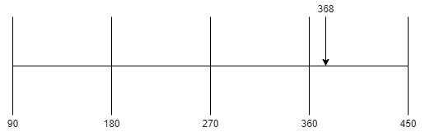

**Gambar 4. 40** Hasil Kuesioner Dokter Pada Interpretasi LSR

Pada gambar 4.53 dapat dilihat bahwa hasil perhitungan sebesar 368 dimana skor tersebut diantara skor 360 dan 450 yang menunjukan program dinilai berhasil.

#### *Likert’s Summated Rating* Admin Tempat Praktik

Tabel 4.18 menampilkan skor terbesar dan skor terkecil dari kuesioner tempat praktik yang telah diisi oleh satu responden dan total semua responden.

**Tabel 4. 18** Hasil Skor Responden Admin Tempat Praktik

| **Item** | **Responden** | | | | |
| --- | --- | --- | --- | --- | --- |
| **A** | **B** | **C** | **D** | **E** |
| **1** | 4 | 4 | 3 | 4 | 4 |
| **2** | 4 | 3 | 3 | 4 | 4 |
| **3** | 3 | 4 | 3 | 3 | 3 |
| **4** | 3 | 5 | 3 | 4 | 3 |
| **5** | 4 | 4 | 3 | 4 | 3 |
| **6** | 4 | 4 | 4 | 4 | 4 |
| **7** | 5 | 4 | 3 | 4 | 3 |
| **8** | 4 | 3 | 4 | 3 | 3 |
| **9** | 4 | 3 | 4 | 4 | 3 |
| **10** | 4 | 4 | 4 | 4 | 4 |
| **11** | 3 | 4 | 3 | 4 | 3 |
| **12** | 4 | 5 | 3 | 4 | 2 |
| **13** | 3 | 4 | 3 | 4 | 4 |
| **14** | 4 | 4 | 4 | 4 | 5 |
| **15** | 4 | 3 | 4 | 4 | 5 |
| **16** | 4 | 5 | 3 | 5 | 5 |
| **17** | 3 | 5 | 3 | 4 | 3 |
| **18** | 4 | 3 | 4 | 4 | 4 |
| **19** | 4 | 3 | 4 | 3 | 5 |
| **Total** | **72** | **74** | **65** | **74** | **70** |
| **Total Keseluruhan** | **355** | | | | |

Data pada tabel 4.18 kemudian diukur dengan metode *likert’s summated rating* (LSR).

1. Jumlah skor untuk setiap responden:

* Skor Maksimal : (5 x 19 item) 95
* Skor Median : (3 x 19 item) 57
* Skor Minimal : (1 x 19 item) 19
* Skor Kuartil I : (2 x 19 item) 38
* Skor Kuartil III : (4 x 19 item) 76

1. Jumlah skor untuk keseluruhan responden:

* Maksimal : (95 x 5) 475
* Median : (57 x 5) 285
* Minimal : (19 x 5) 95
* Kuartil I : (38 x 5) 190
* Kuartil III : (76 x 5) 380

1. Interpretasi jumlah skor:

380 < Skor < 475, artinya program dinilai berhasil

285 < Skor < 380, artinya program dinilai cukup berhasil

190 < Skor < 285, artinya program dinilai kurang berhasil

95 < Skor < 190, artinya program dinilai tidak berhasil

Berikut merupakan skala angka dari hasil kuesioner tempat praktik pada interpretasi *likert’s summated rating* yang dapat dilihat pada gambar 4.41.

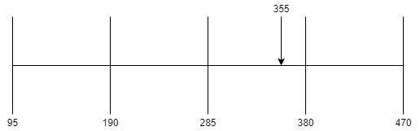

**Gambar 4. 41** Hasil Kuesioner Tempat Praktik Pada Interpretasi LSR

Pada gambar 4.41 dapat dilihat bahwa hasil perhitungan sebesar 355 dimana skor tersebut diantara skor 285 dan 380 yang menunjukan program dinilai cukup berhasil.

#### *Likert’s Summated Rating* Pasien

Tabel 4.19 menampilkan skor terbesar dan skor terkecil dari kuesioner tempat praktik yang telah diisi oleh satu responden dan total semua responden.

**Tabel 4. 19** Hasil Skor Responden Pasien

| **Item** | **Responden** | | | | | | | | | | |
| --- | --- | --- | --- | --- | --- | --- | --- | --- | --- | --- | --- |
| **A** | | **B** | **C** | **D** | **E** | **F** | **G** | **H** | **I** | **J** |
| **1** | 4 | | 4 | 5 | 5 | 4 | 4 | 3 | 4 | 4 | 5 |
| **2** | 4 | | 4 | 4 | 5 | 4 | 4 | 3 | 5 | 4 | 5 |
| **3** | 3 | | 4 | 4 | 4 | 4 | 4 | 4 | 4 | 4 | 4 |
| **4** | 4 | | 4 | 5 | 4 | 3 | 4 | 3 | 3 | 4 | 4 |
| **5** | 3 | | 5 | 5 | 4 | 4 | 4 | 4 | 5 | 4 | 5 |
| **6** | 3 | | 5 | 4 | 4 | 4 | 4 | 4 | 5 | 4 | 5 |
| **7** | 4 | | 4 | 5 | 4 | 4 | 4 | 4 | 5 | 4 | 5 |
| **8** | 3 | | 4 | 4 | 5 | 3 | 4 | 4 | 5 | 4 | 4 |
| **9** | 4 | | 4 | 5 | 4 | 4 | 4 | 4 | 5 | 4 | 4 |
| **10** | 4 | | 3 | 4 | 4 | 4 | 4 | 4 | 5 | 4 | 5 |
| **11** | 4 | | 4 | 4 | 5 | 4 | 4 | 4 | 5 | 4 | 5 |
| **12** | 4 | | 4 | 5 | 5 | 4 | 4 | 4 | 5 | 4 | 5 |
| **13** | 3 | | 4 | 3 | 4 | 4 | 4 | 3 | 5 | 4 | 5 |
| **14** | 5 | | 4 | 4 | 4 | 4 | 4 | 3 | 5 | 4 | 5 |
| **15** | 4 | | 4 | 5 | 4 | 3 | 4 | 3 | 5 | 4 | 5 |
| **16** | 3 | | 4 | 3 | 4 | 4 | 4 | 3 | 5 | 4 | 5 |
| **17** | 3 | | 4 | 3 | 5 | 4 | 4 | 4 | 5 | 4 | 4 |
| **18** | 3 | | 4 | 4 | 4 | 4 | 4 | 3 | 5 | 3 | 5 |
| **Total** | 65 | | 73 | 76 | 78 | 69 | 72 | 64 | 86 | 71 | 85 |
| **Total Keseluruhan** |  | 739 | | | | | | | | | |

Data pada tabel 4.19 kemudian diukur dengan metode *likert’s summated rating* (LSR).

1. Jumlah skor untuk setiap responden:

* Skor Maksimal : (5 x 18 item) 90
* Skor Median : (3 x 18 item) 54
* Skor Minimal : (1 x 18 item) 18
* Skor Kuartil I : (2 x 18 item) 36
* Skor Kuartil III : (4 x 18 item) 72

1. Jumlah skor untuk keseluruhan responden:

* Maksimal : (90 x 10) 900
* Median : (54 x 10) 540
* Minimal : (18 x 10) 180
* Kuartil I : (36 x 10) 360
* Kuartil III : (72 x 10) 720

1. Interpretasi jumlah skor:

720 < Skor < 900, artinya program dinilai berhasil

540 < Skor < 720, artinya program dinilai cukup berhasil

360 < Skor < 540, artinya program dinilai kurang berhasil

180 < Skor < 360, artinya program dinilai tidak berhasil

Berikut merupakan skala angka dari hasil kuesioner pasien pada interpretasi *likert’s summated rating* yang dapat dilihat pada gambar 4.42.

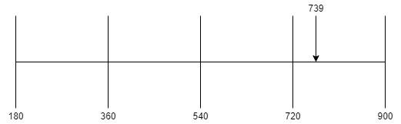

**Gambar 4. 42** Hasil Kuesioner Pasien Pada Interpretasi LSR

Pada gambar 4.55 dapat dilihat bahwa hasil perhitungan sebesar 739 dimana skor tersebut diantara skor 720 dan 900 yang menunjukan program dinilai berhasil.

## Analisis Hasil Pengujian

Setelah dilakukan pengujian menggunakan *Black-box* yang ditekankan pada peran *Location Based Service* (LBS) dan *Progressive Web App* (PWA), serta pengujian *Skala Likert* untuk mengukur tingkat kepuasan pengguna dalam menerapkan aplikasi dapat dianalisis sebagai berikut.

Penerapan LBS dalam mendeteksi keakuratan lokasi dengan mendeteksi keberadaan pasien dari 3 tempat yang berbeda, serta melakukan pengujian untuk melakukan pencarian berdasarkan radius di sekitar pasien, yang dilakukan dengan cara mengukur jangkauan radius dari jarak terkecil yaitu 1000 meter hingga ke 10.000 meter, Pengujian pencarian tersebut juga dilakukan dengan 3 cara yaitu mulai dari pencarian yang tanpa di tentukan kriteria hanya menggeser radius untuk melihat titik persebaran lokasi dokter praktik di sekitar pasien, hingga pencarian yang dilakukan dengan menentukan kriteria spesialisasi dokter dan kategori tempat praktik, Semuanya berjalan dengan baik, yang menunjukan peran LBS dalam melakukan pencarian berdasarkan titik koordinat dari pasien untuk mengukur jangkauan radius sesuai dengan yang diharapkan.

Berdasarkan pengujian yang telah dilakukan untuk melihat penerapan PWA dalam aplikasi yang dibangun, mendapatkan hasil bahwa PWA dapat berjalan pada *browser Edge*, *Samsung browser*, *Chrome* yang diakses melalui *personal computer* maupun *smartphone*, semua *browser* tersebut dapat memberikan informasi untuk memasang *(install)* aplikasi pada perangkat yang digunakan atau *add to home screen*, setelah dilakukan pemasangan pada perangkat yang digunakan disarankan apabila pengguna dokter dan tempat praktik untuk menginstall aplikasi di perangkat *personal computer* karena akan banyak melakukan perintah-perintah yang lebih fleksibel apabila menggunakan *personal computer*, dan untuk pasien akan disarankan untuk lebih memasang aplikasi pada perangkat *smartphone* yang digunakan.

Hasil pengujian kuesioner yang dibagi menjadi 3 pengguna yaitu, dokter, admin tempat praktik, dan pasien, menghasilkan penilaian untuk menanggapi aspek rekayasa perangkat lunak sebagai berikut, responden dari dokter memperoleh hasil persentase, nilai sangat baik sebesar 35%, baik persentasenya sebesar 60%, dan cukup sebesar 5%. Akun pengguna tempat praktik memiliki nilai sangat baik persentasenya sebesar 5%, baik persentasenya sebesar 45%, dan cukup sebesar 5%. Dan responden pasien memiliki nilai sangat baik persentasenya sebesar 17,5%, baik persentasenya sebesar 67,5%, dan cukup sebesar 15%.

Responden menanggapi aspek fungsionalitas akun pengguna dokter hasil kuesioner pada aspek ini dengan nilai sangat baik sebesar 20%, baik persentasenya sebesar 51,4%, dan cukup sebesar 28,6%. Akun pengguna tempat praktik memiliki nilai sangat baik persentasenya sebesar 5%, baik persentasenya sebesar 60%, cukup sebesar 32,5%, dan buruk sebesar 2,5%. Dan responden pasien memiliki nilai sangat baik persentasenya sebesar 22,9%, baik persentasenya sebesar 65,7%, dan cukup sebesar 11,4%.

Responden menanggapi aspek komunikasi visual akun pengguna dokter hasil kuesioner pada aspek ini dengan nilai sangat baik sebesar 25,7%, baik persentasenya sebesar 62,9%, dan cukup sebesar 11,4%. Akun pengguna tempat praktik memiliki nilai sangat baik persentasenya sebesar 20%, baik persentasenya sebesar 51,4%, dan cukup sebesar 28,6%. Dan responden pasien memiliki nilai sangat baik persentasenya sebesar 27,1%, baik persentasenya sebesar 54,3%, dan cukup sebesar 18,6%.

Hasil perhitungan dengan metode *likert’s summated rating* menunjukkan bahwa responden dokter menilai aplikasi dengan sangat positif atau diartikan program aplikasi berhasil dengan skor perhitungan sebesar 368, dimana skor tersebut diantara skor 360 dan 450. Perhitungan pada responden pengguna tempat praktik menilai aplikasi dengan positif atau diartikan program aplikasi dinilai cukup berhasil dengan skor perhitungan sebesar 355, dimana skor tersebut diantara skor 285 dan 380. Dan Perhitungan pada responden pengguna pasien menilai aplikasi dengan sangat positif atau diartikan program aplikasi berhasil dengan skor perhitungan sebesar 739, dimana skor tersebut diantara skor 720 dan 900.

# Kesimpulan dan Saran

## Kesimpulan

Berdasarkan hasil pengujian dan analisis terhadap sistem yang dikembangkan pada penelitian ini, dapat disimpulkan sebagai berikut:

1. Aplikasi pencarian dokter praktik dan apotek berdasarkan pilihan pasien telah berhasil dikembangkan. Aplikasi ini menerapkan metode *location based* untuk membantu pengguna (pasien) mencari dokter terdekat dari posisinya dan berdasarkan pilihan yang ditentukan pengguna (pasien) misalnya dokter umum atau spesialis atau berdasarkan tempat praktik.
2. Pendeteksian lokasi keberadaan dari pasien (titik pasien) ketika melakukan proses pencarian dokter dan tempat praktik dilakukan dengan menerapkan fungsi *geolocation* yang merupakan fitur HTML5 yang sudah didukung oleh banyak *browser* modern (terbaru).
3. Pencarian dilakukan dengan mengatur jangkauan radius dari titik pasien untuk melihat keberadaan lokasi dokter dan tempat praktik yang terdapat di sekitarnya, hal ini menunjukan bahwa peran LBS pada aplikasi berjalan dengan baik.
4. Aplikasi dapat menampilkan detail informasi terkait ketersediaan dokter, lokasi tempat praktik, jam pelayanan, dan fitur nomor antrean berobat secara *online*.
5. Aplikasi berjalan dengan berbasis PWA yang ditunjukan dengan terdapatnya *service worker*, munculnya *add to home screen*, dan halaman *offline*, serta aplikasi dapat terinstall pada *personal computer* maupun *smartphone*.
6. Hasil pengujian kuesioner yang diukur dengan menggunakan LSR menunjukan bahwa responden pengguna dokter mendapat nilai 368 dimana skor tersebut diantara skor 360 dan 450 yang menunjukan program dinilai berhasil, pengguna tempat praktik mendapat nilai 355 dimana skor tersebut diantara skor 285 dan 380 yang menunjukan program dinilai cukup berhasil, dan pengguna pasien mendapat nilai 739 dimana skor tersebut diantara skor 720 dan 900 yang menunjukan program dinilai berhasil.

## Saran

Adapun beberapa hal yang dapat ditambahkan dalam pengembangan aplikasi ini antara lain sebagai berikut:

1. Penelitian selanjutnya dapat memperluas jangkauan pencarian, titik lokasi dokter serta tempat praktik mulai dari Kalimantan Barat ataupun mencakup seluruh daerah yang berada di Indonesia.
2. Penelitian selanjutnya dapat menambahkan fitur ulasan dan *rating* terhadap dokter dan tempat praktik.
3. Penelitian selanjutnya dapat menambahkan estimasi waktu pasien diperiksa oleh dokter.
4. Penelitian selanjutnya dapat menambahkan fitur mengelola data rekam medis pasien.
5. Penelitian selanjutnya dapat menambahkan fitur proses transaksi pembayaran untuk pengobatan pasien.

**Daftar Pustaka**

A. S.Rosa, dan Shalahuddin, M. 2013*. Rekayasa Perangkat Lunak Terstruktur Dan Berorientasi Objek*. Bandung: Informatika Bandung.

Abdul Kadir. 2005. *Dasar Pemrograman Web dengan ASP*. Yogyakarta: Andi Yogyakarta.

Andi., Sunyoto. 2007. *AJAX Membangun Web dengan Teknologi ASYNCHRONOUS JAVASCRIPT & XML*. Penerbit Andi. Yogyakarta

Arief. M. R. 2011. *Pemrograman Web Dinamis Menggunakan PHP dan MySQL*. Yogyakarta: Andi Offset.

Asisia Ayun Makiolor, Astrid. 2017. Rancang Bangun Pencarian Rumah Sakit, Puskesmas dan Dokter Praktik Terdekat di Wilayah Manado Berbasis Android. *E-Journal Teknik Informatika.* Vol 10, No.1.

Chrisman. 1997. *Menganalisis dan Menyebarkan Informasi – Informasi Mengenai Daerah – Daerah Di Permukaan Bumi*. Informatika. Bandung.

Depkes RI, 2004, Keputusan Menteri Kesehatan RI No. 1027 /MENKES/SK/2004, Tentang Standar Pelayanan Farmasi Rumah Sakit, Departemen Kesehatan RI: Jakarta.

Fowler, Martin. 2005. *UML Distilled 3th Ed.,* *Panduan Singkat Bahasa Pemodelan Objek Standar*. Yogyakarta: Ali.

Hanafiah, M. J. dan Amir A. 2009. *Etika Kedokteran & Hukum Kesehatan*. Penerbit Buku Kedokteran EGC. Jakarta

Hartanto, Antonius A. 2003. *Mengenal Aspek Teknis dan Bisnis Location Based Service*. Elex Media Komputindo. Jakarta.

Hernando, Irham. 2017. Analisis Dan Perancangan Sistem Informasi Geografis Lokasi Apotek Kota Jambi. *Jurnal Manajemen Sistem Informasi.* Vol 2, No.4.

Indah Pratiwi, Amey. 2015. Perancangan Sistem Informasi Pemetaan Fasilitas Pelayanan Kesehatan di Kota Pontianak Berbasis Web. *Jurnal Sistem dan Teknologi Informasi*, Vol 3, No. 1.

Jogiyanto, H M.1995. *Analisis dan Desain Sistem Informasi & Pendekatan Terstruktur Teori dan Praktik Aplikasi Bisnis*. Yogyakarta: ANDI.

Kasman, Darma Akhmad. 2013*. Kolaborasi Dahsyat ANDROID dengan PHP dan MYSQL.* Yogyakarta: Lokomedia*.*

Kindarto, Asdani. 2008. *Asyik Berinternet dengan Beragam Layanan Google*. Yogyakarta: Penerbit Andi.

Krismiaji, 2010. *Sistem Informasi Akuntansi*. Yogyakarta: UPP AMP YKPN.

Mustaqbal, M. S., & Firdaus, R. F. 2015. *Pengujian Aplikasi Menggunakan Black Box Testing Boundary Value Analysis*. Bandung: Jurnal Ilmiah Teknologi Informasi Terapan

Nugroho, Adi. 2005. *Analisis dan Perancangan Sistem Informasi dengan Metodologi Berorientasi Objek*. Bandung: Informatika.

Nugroho, Adi. 2010. *Rekayasa Perangkat Lunak Berbasis Objek dengan Metode USDP*. Yogyakarta: Andi Offset.

Pressman, R.S. 2001. *Software Engineering*: *a Practitioner’s Approach*. *Seventh*

Pressman, R.S. 2010. *Software Engineering: a practitioner’s approach*. McGraw-Hill. New York.

Republik Indonesia 2014, *Peraturan Menteri Kesehatan Republik Indonesia Nomor 9 Tahun 2014 tentang Klinik*, Jakarta.

Republik Indonesia 2016, *Peraturan Menteri Kesehatan Republik Indonesia Nomor 1 Tahun 2016 tentang Penyelenggaraan Optikal*, Jakarta.

Republik Indonesia. 2004. Undang Undang No 29 Tahun 2004 Tentang Praktik Kedokteran. Jakarta.

Republik Indonesia. 2009. Undang Undang No 51 Tahun 2009 Tentang Pekerjaan Kefarmasian. Jakarta.

Riyanto, 2010, *Sistem Informasi Penjualan Dengan PHP Dan MySQL*, Gava Media, Yogyakarta.

Santoso, Hendra. 2019. *Membangun Aplikasi Mobile dengan Progressive Web App (PWA)*: Yogyakarta: Lokomedia

Solichin, Ahmad. 2016. *Pemrograman Web dengan PHP dan MySQL*. Jakarta: Budi Luhur

Steiniger, S., Neun, M., dan Edwardes, A. 2006. *Foundations of Location Based Services Lesson 1*. Department of Geography. University of Zurich.

Sugiyono. 2014. *Metode Penelitian Pendidikan Pendekatan Kuantitatif, Kualitatif, dan R&D*. Bandung: Alfabeta.

Widodo, P. P., & Herlawati. 2011. *Menggunakan UML*. Bandung: Informatika.

Yudhanto, Yudho dan Alfianto, Pramuditya. 2017. Aplikasi Android “Cari Dokter” untuk Wilayah Surakarta. *Seminar Nasional Teknologi Informasi dan Multimedia. Yogyakarta, tanggal 6-8 Februari 2015.* STMIK AMIKOM

Yusuf. M. 2005. *Metodologi Penelitian (Dasar-Dasar Penyelidikan Ilmiah)*. Padang: UNP Press.

1. **Data Responden Kuesioner**

| **No** | **Nama** | **Email** | **Pengguna** |
| --- | --- | --- | --- |
| 1 | Edi Kurnawan | edikurnawan29@gmail.com | Dokter |
| 2 | Beatrice Ellen Taufik | beatricelntaufik@gmail.com | Dokter |
| 3 | Azi Rizky Irawan | azirizkyirawan20@gmail.com | Dokter |
| 4 | Wiwin Galuh Prayetno | wiwingaluhprayetno@student.untan.ac.id | Dokter |
| 5 | Steven | stevensdi763@gmail.com | Dokter |
| 6 | Muhammad Rizky | donnysengeh21@gmail.com | Tempat Praktik |
| 7 | M.Nur Mawalid | nurmamat@gmail.com | Tempat Praktik |
| 8 | Yuni Kurnia Sari | yunikurniasari25@gmail.com | Tempat Praktik |
| 9 | Gesi Puspita | gesypsptaa@student.untan.ac.id | Tempat Praktik |
| 10 | Kiki Amanda | kiaamanda20@gmail.com | Tempat Praktik |
| 11 | Arif Pirmantara | ariffirmantara@gmail.com | Pasien |
| 12 | Danang Raenaldi | danangraenaldi@gmail.com | Pasien |
| 13 | Rendy Dwi Anugrah Putra | rendyboyz40@student.untan.ac.id | Pasien |
| 14 | Hakim Fajar | hakimfajar6@student.untan.ac.id | Pasien |
| 15 | Miekel Jerianto | miekeljerianto@student.untan.ac.id | Pasien |
| 16 | Alvia Maharani | alviamaharani26@gmail.com | Pasien |
| 17 | Andreas Nababan | andreasnababan@sudent.untan.ac.id | Pasien |
| 18 | Gusti Muhammad Hafiz | hafizspam05@gmail.com | Pasien |
| 19 | Adi Surya Fatah | adi.s.fatah@gmail.com | Pasien |
| 20 | Andri Kurniawan | andri.biebie@gmail.com | Pasien |

1. **Hasil Pengujian Berdasarkan kuesioner Dokter**

| **No** | **Kuesioner Aspek** | | **Pengguna** | | | | |
| --- | --- | --- | --- | --- | --- | --- | --- |
| **1** | **2** | **3** | **4** | **5** |
| 1 | Aspek Rekayasa Perangkat Lunak | Berjalannya aplikasi pada perangkat yang digunakan | B | B | SB | B | B |
| Kemudahan menjalankan aplikasi pada perangkat yang digunakan | SB | B | SB | B | B |
| Kemudahan mengakses menu-menu halaman pada aplikasi | B | B | SB | SB | C |
| Kenyamanan dalam menggunakan aplikasi secara keseluruhan | SB | B | B | B | SB |
| 2 | Aspek Fungsionalitas | Kinerja aplikasi saat memuat dan menampilkan data | C | C | B | B | C |
| Kinerja aplikasi saat proses registrasi | B | B | B | B | C |
| Kinerja aplikasi saat proses login | C | B | B | B | C |
| Kinerja aplikasi pada saat memproses status pasien | C | B | B | C | B |
| Kinerja aplikasi pada saat mencetak riwayat pasien berobat | C | B | SB | B | B |
| Kinerja aplikasi pada memperbarui profil, | B | SB | SB | B | C |
| Kinerja aplikasi pada saat merubah *username* dan *password* | SB | SB | SB | SB | B |
| 3 | Aspek Komunikasi Visual | Tampilan antarmuka aplikasi | B | B | B | B | C |
| Tampilan menu aplikasi | SB | SB | B | B | B |
| Kemudahan membaca jenis dan ukuran huruf pada aplikasi | B | B | SB | SB | SB |
| Kombinasi warna pada tampilan aplikasi | B | B | SB | B | SB |
| Respoon *(feedback)* aplikasi ketika mengklik tombol atau memilih konten pada aplikasi | B | C | B | B | SB |
| Respon aplikasi Ketika memunculkan pesan tambahkan aplikasi ke layer utama | C | B | B | B | C |
| Respon aplikasi Ketika sudah di *install* di *smartphone,* apakah performa aplikasi sama dengan yang di *website* | SB | B | B | B | B |

1. **Hasil Pengujian Berdasarkan kuesioner Tempat Praktik**

| **No** | **Kuesioner Aspek** | | **Pengguna** | | | | |
| --- | --- | --- | --- | --- | --- | --- | --- |
| **1** | **2** | **3** | **4** | **5** |
| 1 | Aspek Rekayasa Perangkat Lunak | Berjalannya aplikasi pada perangkat yang digunakan | B | B | C | B | B |
| Kemudahan menjalankan aplikasi pada perangkat yang digunakan | B | C | C | B | B |
| Kemudahan mengakses menu-menu halaman pada aplikasi | C | B | C | C | C |
| Kenyamanan dalam menggunakan aplikasi secara keseluruhan | C | SB | C | B | C |
| 2 | Aspek Fungsionalitas | Kinerja aplikasi saat memuat dan menampilkan data | B | B | C | B | C |
| Kinerja aplikasi saat proses registrasi | B | B | B | B | B |
| Kinerja aplikasi saat proses login | SB | B | C | B | C |
| Kinerja aplikasi pada memperbarui profil dan keakuratan lokasi | B | C | B | C | C |
| Kinerja aplikasi saat menambahkan dokter praktik | B | C | B | B | C |
| Kinerja aplikasi pada saat memproses status pasien | B | B | B | B | B |
| Kinerja aplikasi pada saat mencetak riwayat pasien berobat | C | B | C | B | C |
| Kinerja aplikasi pada saat merubah *username* dan *password* | B | SB | C | B | BU |
| 3 | Aspek Komunikasi Visual | Tampilan antarmuka aplikasi | C | B | C | B | B |
| Tampilan menu aplikasi | B | B | B | B | SB |
| Kemudahan membaca jenis dan ukuran huruf pada aplikasi | B | C | B | B | SB |
| Kombinasi warna pada tampilan aplikasi | B | SB | C | SB | SB |
| Respoon *(feedback)* aplikasi ketika mengklik tombol atau memilih konten pada aplikasi | C | SB | C | B | C |
| Respon aplikasi Ketika memunculkan pesan tambahkan aplikasi ke layer utama | B | C | B | B | B |
| Respon aplikasi Ketika sudah di *install* di *smartphone,* apakah performa aplikasi sama dengan yang di *website* | B | C | B | C | SB |

1. **Hasil Pengujian Berdasarkan kuesioner Pasien**

| **No** | **Kuesioner Aspek** | | **Pengguna** | | | | | | | | | |
| --- | --- | --- | --- | --- | --- | --- | --- | --- | --- | --- | --- | --- |
| **1** | **2** | **3** | **4** | **5** | **6** | **7** | **8** | **9** | **10** |
| 1 | Aspek Rekayasa Perangkat Lunak | Berjalannya aplikasi pada perangkat yang digunakan | B | B | SB | SB | B | B | C | B | B | SB |
| Kemudahan menjalankan aplikasi pada perangkat yang digunakan | B | B | B | SB | B | B | C | SB | B | SB |
| Kemudahan mengakses menu-menu halaman pada aplikasi | C | B | B | B | B | B | B | 4 | B | B |
| Kenyamanan dalam menggunakan aplikasi secara keseluruhan | B | B | SB | B | C | B | C | C | B | B |
| 2 | Aspek Fungsionalitas | Kinerja aplikasi saat memuat dan menampilkan data | C | SB | SB | B | B | B | B | SB | B | SB |
| Kinerja aplikasi saat proses registrasi | C | SB | B | B | B | B | B | SB | B | SB |
| Kinerja aplikasi pada saat proses login | B | B | SB | B | B | B | B | SB | B | SB |
| Kinerja aplikasi pada saat proses pencarian | C | B | B | SB | C | B | B | SB | B | B |
| Kinerja aplikasi pada saat mengambil antrean berobat | B | B | SB | B | B | B | B | SB | B | B |
| Kinerja aplikasi pada saat proses memperbarui profil | B | C | B | B | B | B | B | SB | B | SB |
| Kinerja aplikasi pada saat merubah *username* dan *password* | B | B | B | SB | B | B | B | SB | B | SB |
| 3 | Aspek Komunikasi Visual | Tampilan antarmuka aplikasi | B | B | SB | SB | B | B | B | SB | B | SB |
| Tampilan menu aplikasi | C | B | C | B | B | B | C | SB | B | SB |
| Kemudahan membaca jenis dan ukuran huruf pada aplikasi | SB | B | B | B | B | B | C | SB | B | SB |
| Kombinasi warna pada tampilan aplikasi | B | B | SB | B | C | B | C | SB | B | SB |
| Respoon *(feedback)* aplikasi ketika mengklik tombol atau memilih konten pada aplikasi | C | B | C | B | B | B | C | SB | B | SB |
| Respon aplikasi Ketika memunculkan pesan tambahkan aplikasi ke layer utama | C | B | C | SB | B | B | B | SB | B | B |
| Respon aplikasi Ketika sudah di *install* di *smartphone,* apakah performa aplikasi sama dengan yang di *website* | C | B | B | B | B | B | C | SB | C | SB |